ОТЧЕТ О ВЫПОЛНЕНИИ ВНЕШНЕГО КУРСА ‘ВВЕДЕНИЕ В LINUX’

*дисциплина: Операционные системы*

Шилоносов Данил Вячеславович

Содержание

# 1 Цель работы

Освоить основы операционной системы Linux, включая установку, использование графического интерфейса и командной строки, работу на удаленном сервере, написание скриптов на языке bash и использование текстового редактора vim.

# 2 Задачи

1. Добавить описание всех задач, выполненных при прохождении данного модуля: для каждого тестового или интерактивного вопроса включить:
   1. Скриншоты, содержащие формулировку задания и подтверждение его выполнения;
   2. Пояснения по выбору ответа на вопрос теста.

# 3 Описание выполнения внешнего курса

## 3.1 Модуль №1

### 3.1.1 Задание №1

#### 3.1.1.1 Формулировка задания и подтверждение его выполнения

Скриншот, содержащий формулировку задания и подтверждение его выполнения (Рис. [1- 1]):

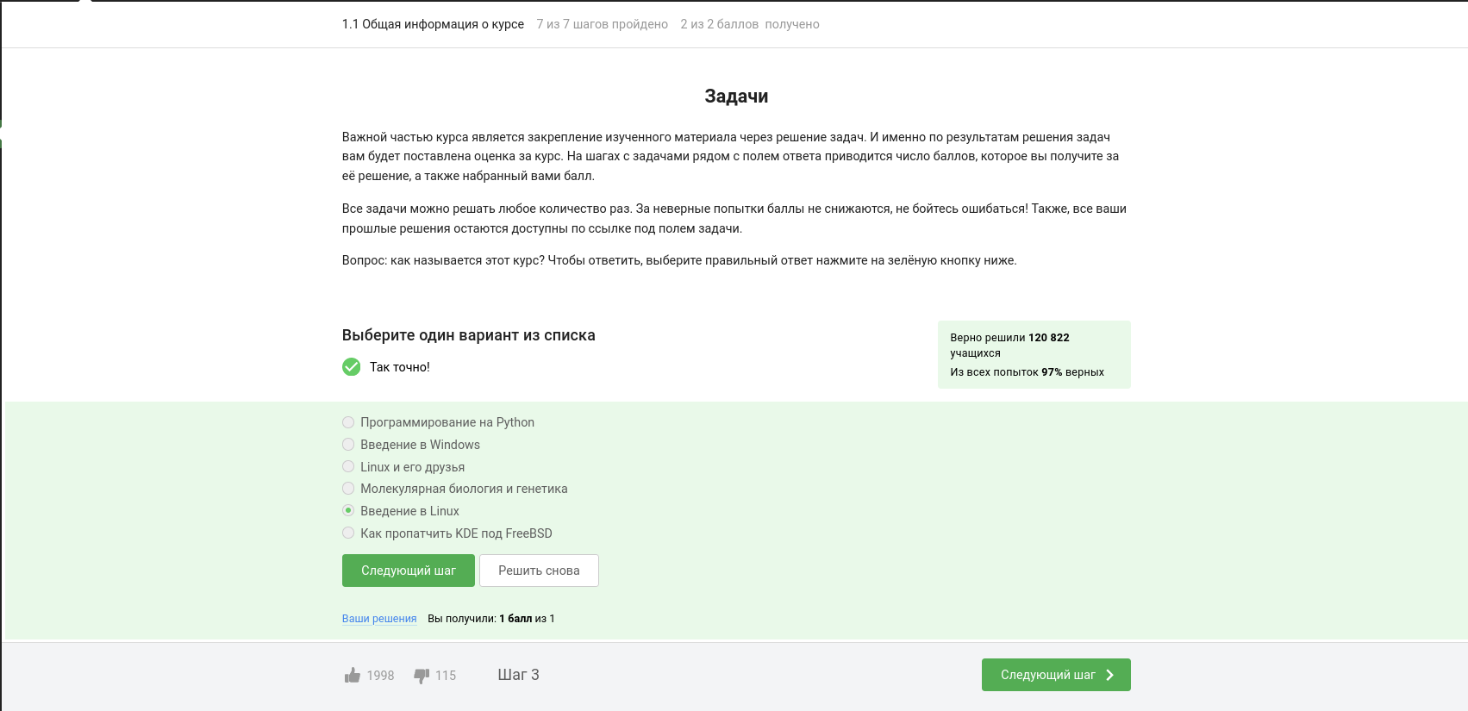

Figure 1: Модуль №1. Задание №1

#### 3.1.1.2 Пояснение к ответу на задание

Курс называется “Введение в Linux”.

### 3.1.2 Задание №2

#### 3.1.2.1 Формулировка задания и подтверждение его выполнения

Скриншот, содержащий формулировку задания и подтверждение его выполнения (Рис. [2- 2]):

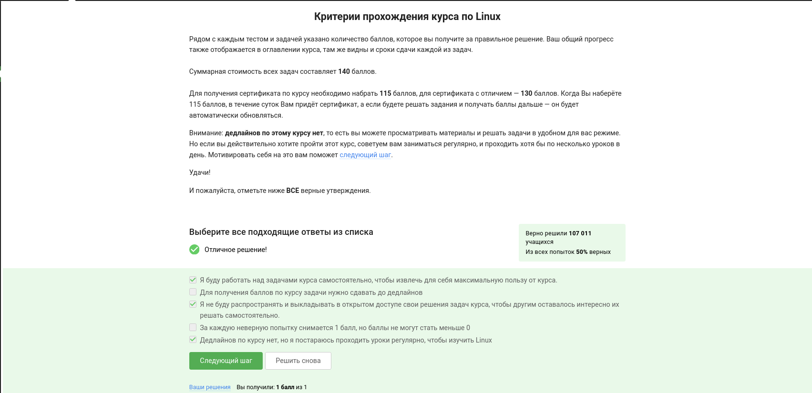

Figure 2: Модуль №1. Задание №2

#### 3.1.2.2 Пояснение к ответу на задание

Цитата: *Внимание: дедлайнов по этому курсу нет.* Остальные варианты ответа не требуют пояснений.

### 3.1.3 Задание №3

#### 3.1.3.1 Формулировка задания и подтверждение его выполнения

Скриншот, содержащий формулировку задания и подтверждение его выполнения (Рис. [3- 3]):

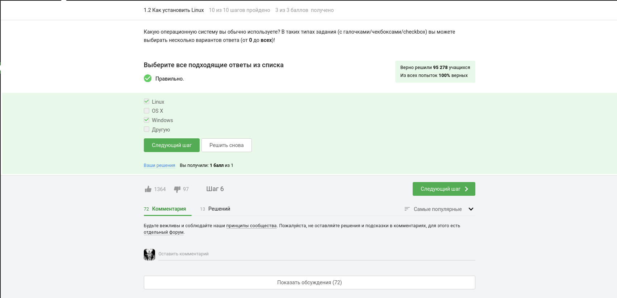

Figure 3: Модуль №1. Задание №3

#### 3.1.3.2 Пояснение к ответу на задание

Я использую для домашней работы и учебы Linux и Windows.

### 3.1.4 Задание №4

#### 3.1.4.1 Формулировка задания и подтверждение его выполнения

Скриншот, содержащий формулировку задания и подтверждение его выполнения (Рис. [4- 4]):

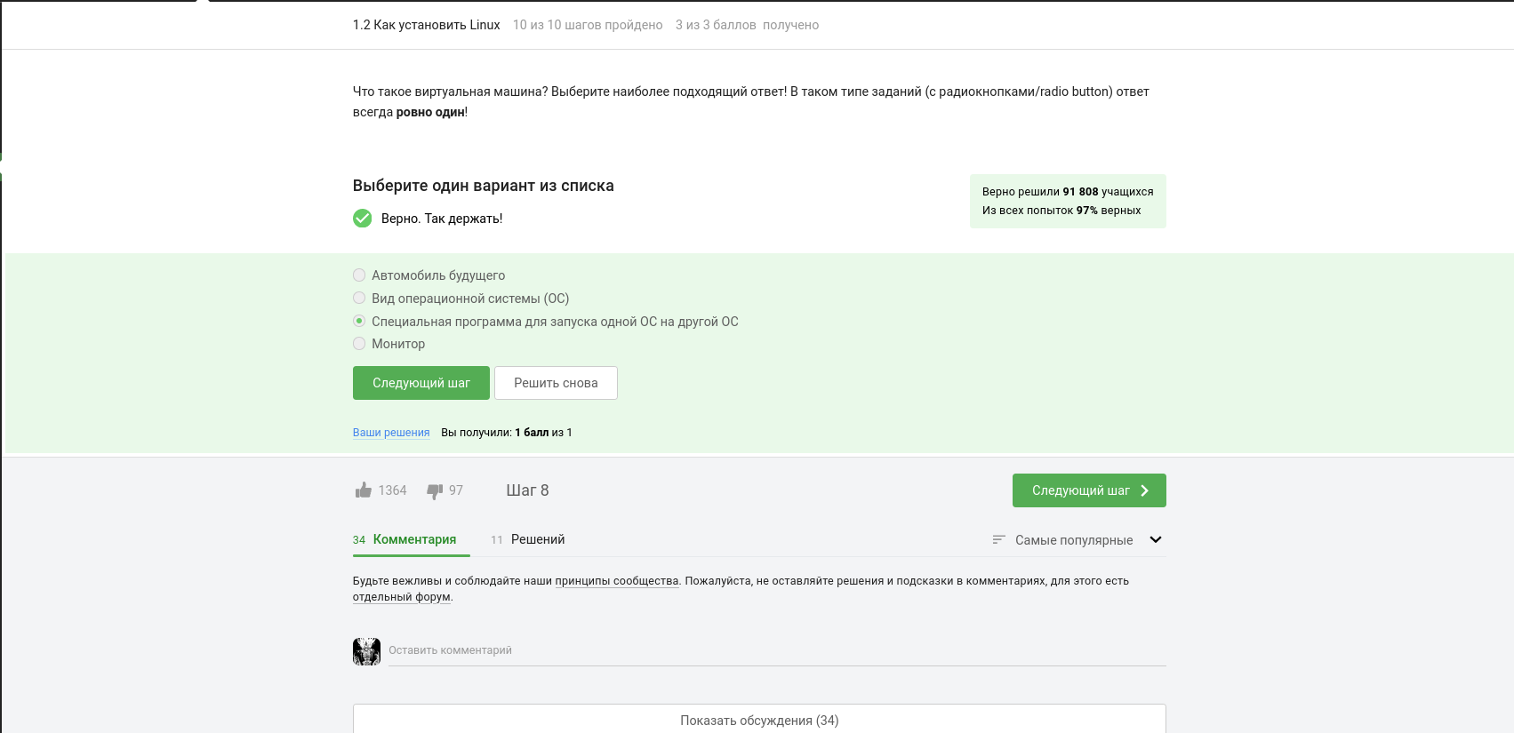

Figure 4: Модуль №1. Задание №4

#### 3.1.4.2 Пояснение к ответу на задание

Виртуальная машина - это программное обеспечение или эмулятор, который создает виртуальную среду, в которой можно запускать операционные системы и приложения. Она обычно работает поверх реальной операционной системы и предоставляет изолированное окружение, в котором операционная система может функционировать так, как если бы она была запущена непосредственно на реальном аппаратном обеспечении.

### 3.1.5 Задание №5

#### 3.1.5.1 Формулировка задания и подтверждение его выполнения

Скриншот, содержащий формулировку задания и подтверждение его выполнения (Рис. [5- 5]):

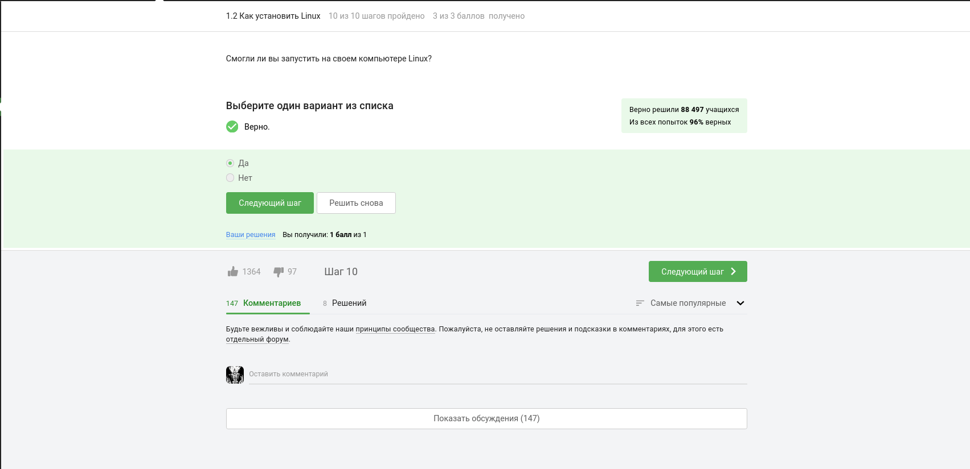

Figure 5: Модуль №1. Задание №5

#### 3.1.5.2 Пояснение к ответу на задание

ДА, я смог запустить Linux на своем компьютере.

### 3.1.6 Задание №6

#### 3.1.6.1 Формулировка задания и подтверждение его выполнения

Скриншот, содержащий формулировку задания и подтверждение его выполнения (Рис. [6- 6]):

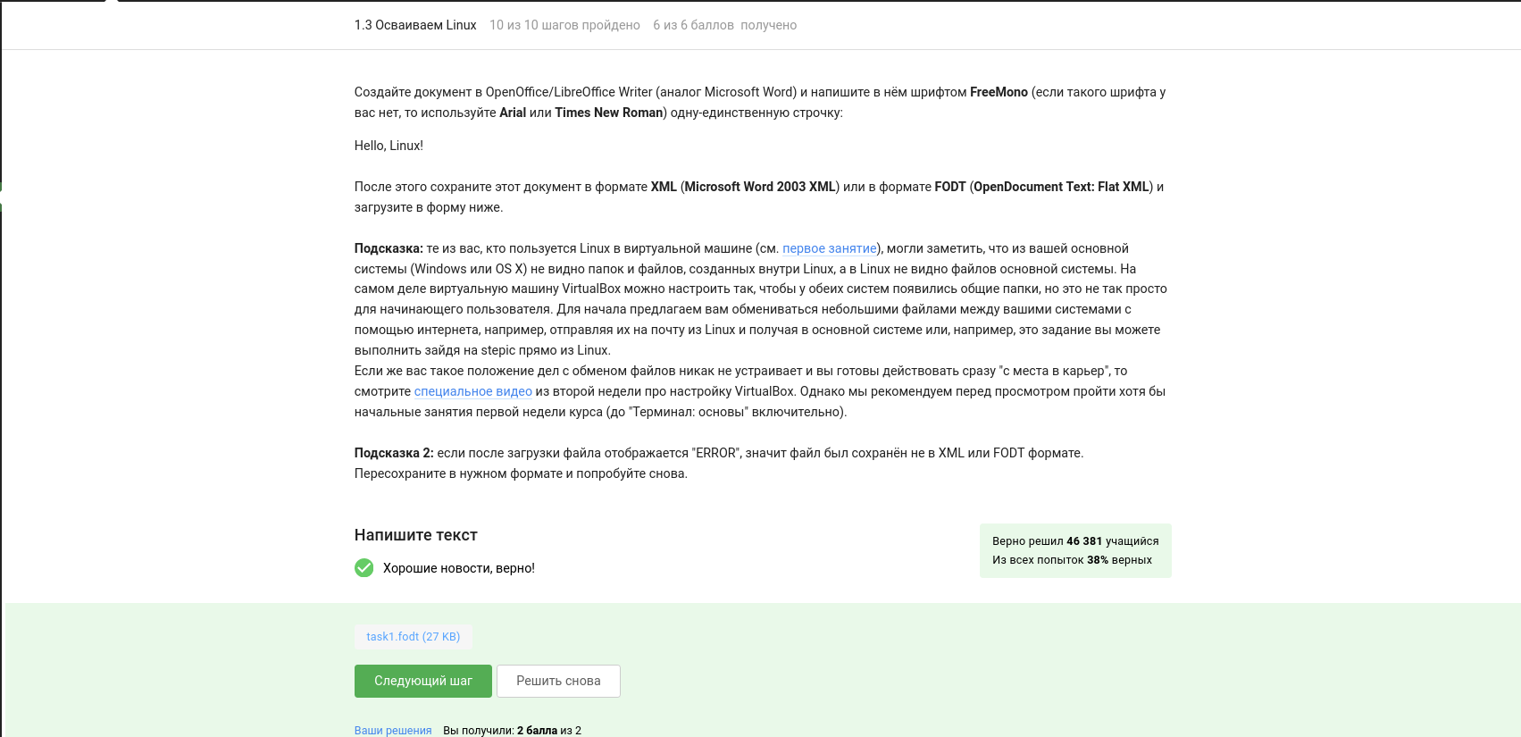

Figure 6: Модуль №1. Задание №6

#### 3.1.6.2 Пояснение к ответу на задание

Задание состоит в создании документа в текстовом редакторе OpenOffice/LibreOffice Writer, написании строки “Hello, Linux!” шрифтом FreeMono (или Arial/Times New Roman), и сохранении файла в формате XML или FODT. Затем требуется загрузить сохраненный файл в указанную форму. Если возникает ошибка при загрузке, необходимо убедиться, что файл сохранен в правильном формате.

### 3.1.7 Задание №7

#### 3.1.7.1 Формулировка задания и подтверждение его выполнения

Скриншот, содержащий формулировку задания и подтверждение его выполнения (Рис. [7- 7]):

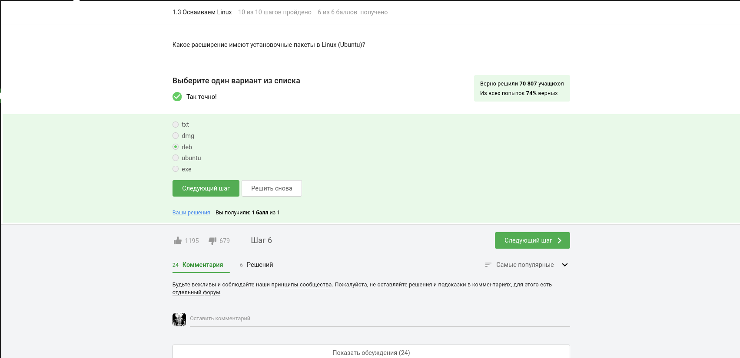

Figure 7: Модуль №1. Задание №7

#### 3.1.7.2 Пояснение к ответу на задание

В операционной системе Ubuntu и других дистрибутивах Linux, использующих систему управления пакетами Debian, установочные пакеты имеют расширение “.deb”. Файлы с расширением .deb содержат компоненты программы, такие как исполняемые файлы, библиотеки, настройки и другие необходимые файлы, необходимые для установки программного обеспечения.

### 3.1.8 Задание №8

#### 3.1.8.1 Формулировка задания и подтверждение его выполнения

Скриншот, содержащий формулировку задания и подтверждение его выполнения (Рис. [8- 8]):

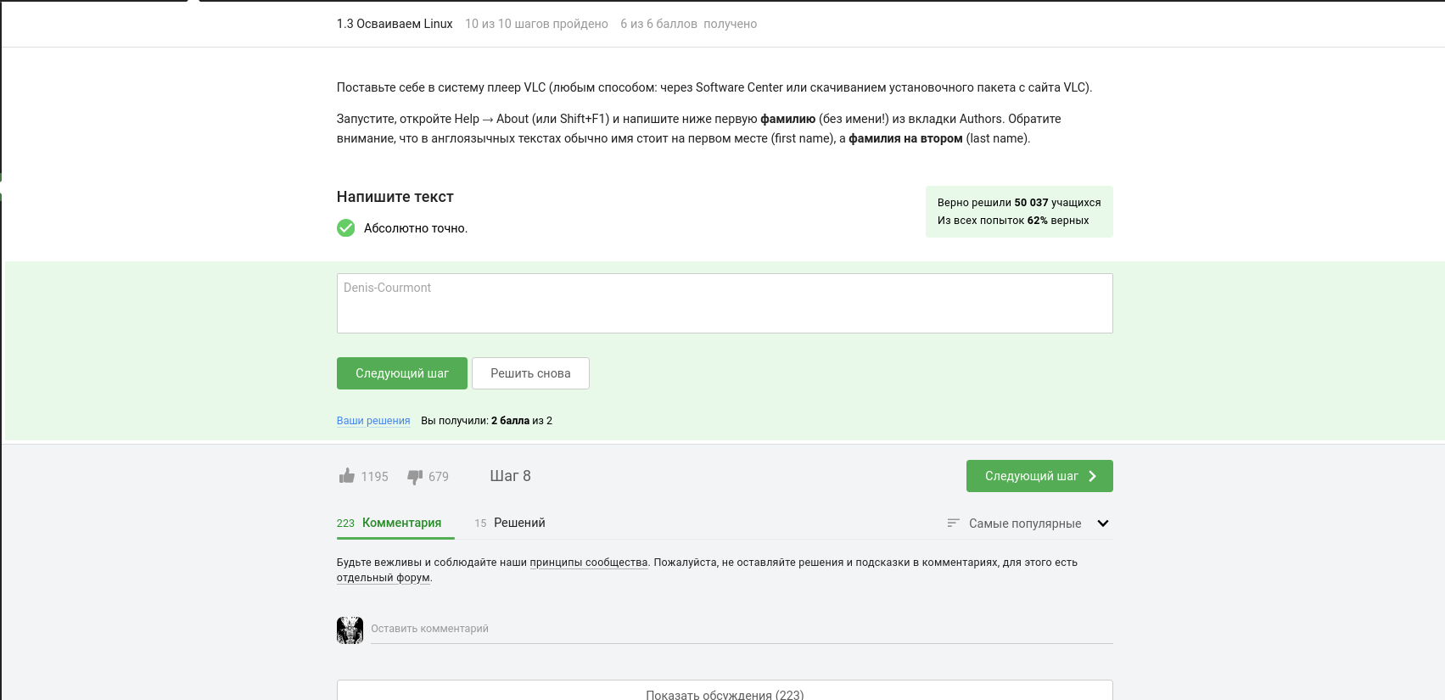

Figure 8: Модуль №1. Задание №8

#### 3.1.8.2 Пояснение к ответу на задание

Установил VLC-плеер и посмотрел справку.

### 3.1.9 Задание №9

#### 3.1.9.1 Формулировка задания и подтверждение его выполнения

Скриншот, содержащий формулировку задания и подтверждение его выполнения (Рис. [9- 9]):

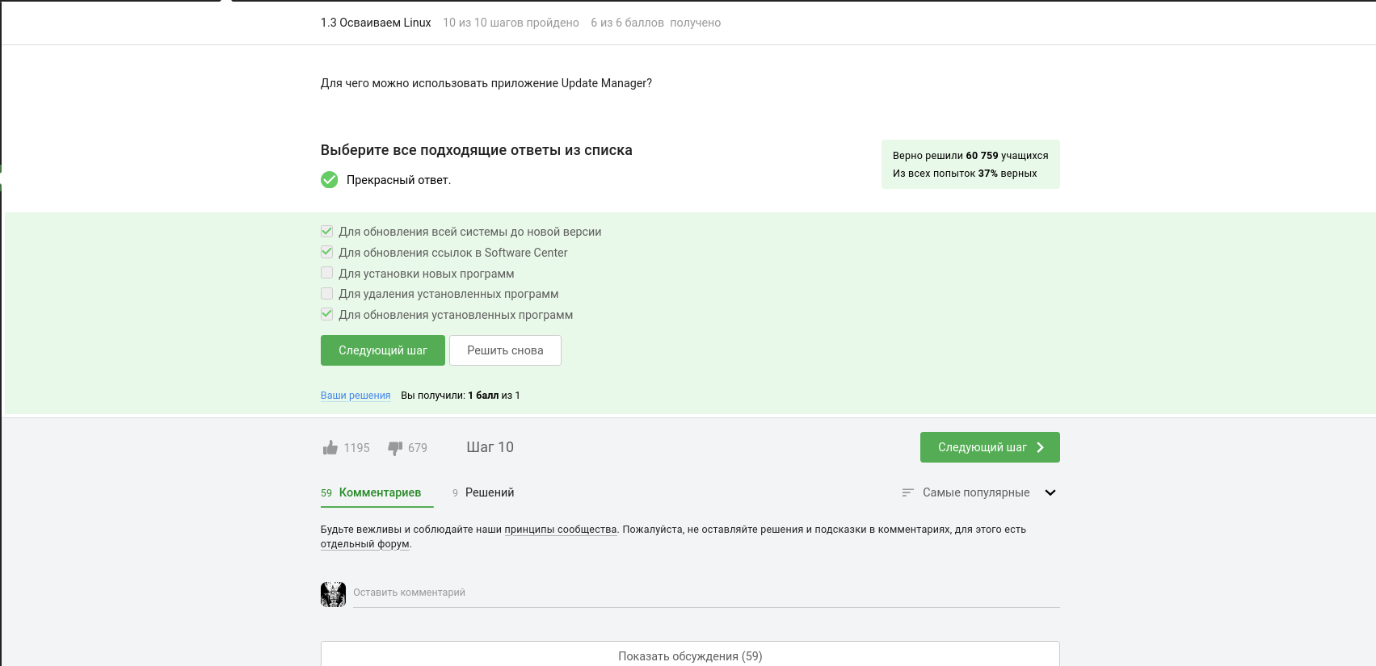

Figure 9: Модуль №1. Задание №9

#### 3.1.9.2 Пояснение к ответу на задание

Update Manager (Менеджер обновлений) в операционной системе Ubuntu используется для управления обновлениями системы и установленного программного обеспечения. Он предоставляет интерфейс для проверки наличия доступных обновлений и установки их.

Выбранный вариант ответа “Для обновления всей системы до новой версии” указывает на возможность использования Update Manager для обновления всей операционной системы до новой версии, когда такое обновление доступно. Это включает в себя обновление ядра операционной системы, системных библиотек, настроек и других компонентов.

Выбранный вариант ответа “Для обновления установленных программ” указывает на возможность использования Update Manager для обновления уже установленных программ на вашей системе. Update Manager проверяет наличие обновлений для установленных программ и предлагает установить новые версии, если они доступны.

Однако, выбранный вариант ответа “Для обновления ссылок в Software Center” не соответствует использованию приложения Update Manager. Update Manager не обновляет ссылки в Software Center, а скорее занимается обновлением системы и установленного программного обеспечения.

### 3.1.10 Задание №10

#### 3.1.10.1 Формулировка задания и подтверждение его выполнения

Скриншот, содержащий формулировку задания и подтверждение его выполнения (Рис. [10- 10]):

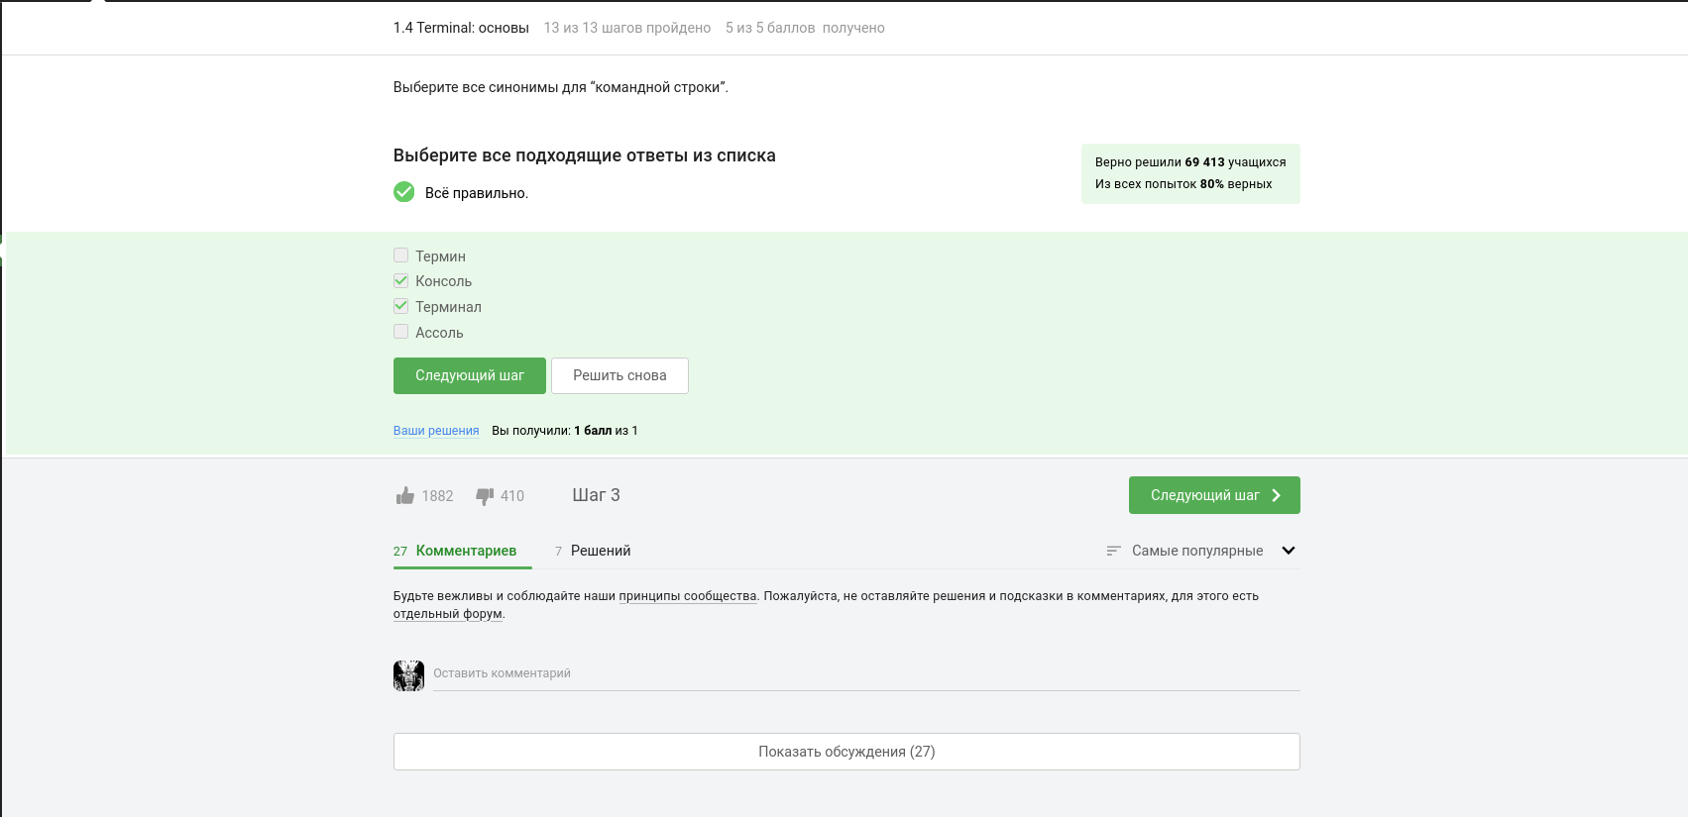

Figure 10: Модуль №1. Задание №10

#### 3.1.10.2 Пояснение к ответу на задание

Синонимы - слова схожие по значение. Со словом “командная строка” схожи значения “терминала” и “консоли”.

### 3.1.11 Задание №11

#### 3.1.11.1 Формулировка задания и подтверждение его выполнения

Скриншот, содержащий формулировку задания и подтверждение его выполнения (Рис. [11- 11]):

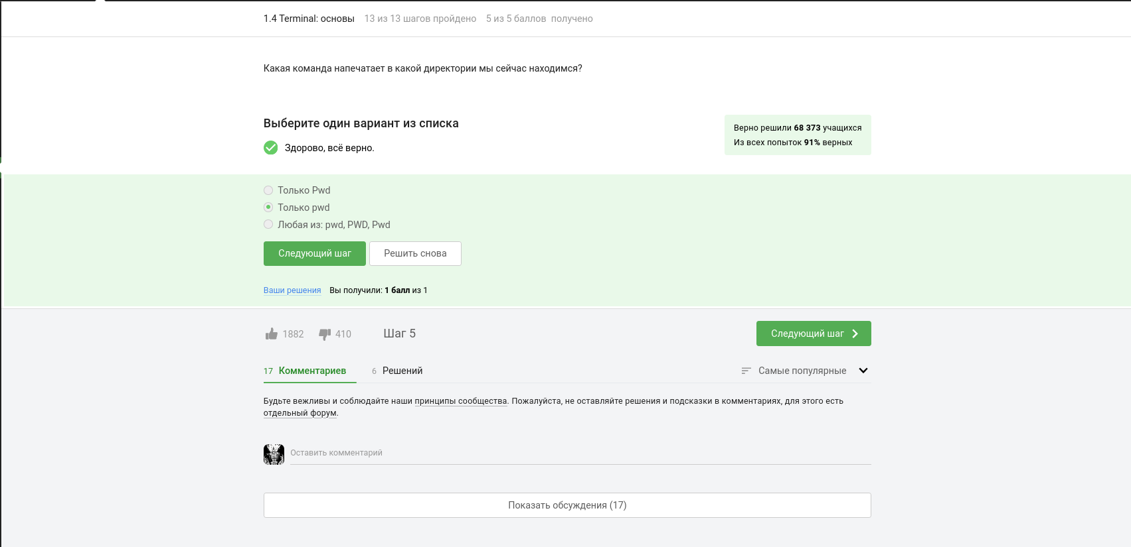

Figure 11: Модуль №1. Задание №11

#### 3.1.11.2 Пояснение к ответу на задание

pwd - командная, предназначенная для вывода пути директории, в которой находится пользователь. В этом можно убедиться с помощью команды man pwd.

### 3.1.12 Задание №12

#### 3.1.12.1 Формулировка задания и подтверждение его выполнения

Скриншот, содержащий формулировку задания и подтверждение его выполнения (Рис. [12- 12]):

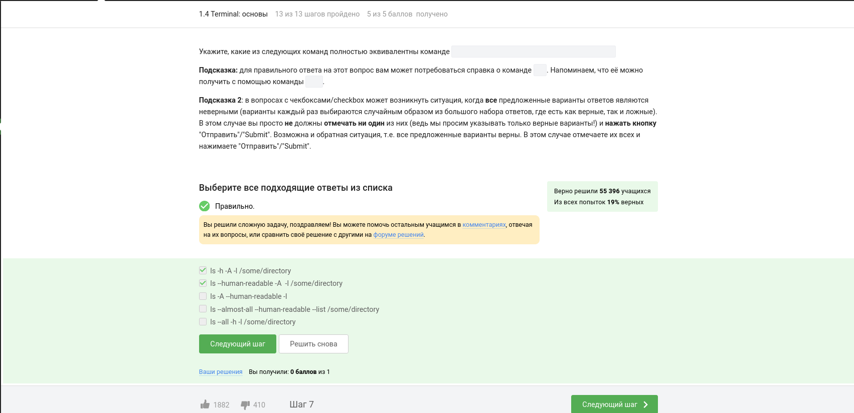

Figure 12: Модуль №1. Задание №12

#### 3.1.12.2 Пояснение к ответу на задание

* Ключ -A (или –almost-all) отображает все файлы и папки в указанном каталоге, включая скрытые файлы и папки.
* Ключ –human-readable (или -h) делает вывод информации в более читаемом формате, используя единицы измерения, такие как “K” для килобайт и “M” для мегабайт.
* Ключ -l отображает информацию о файлах и папках в формате “длинного списка”, включая права доступа, владельца, размер, дату и время изменения и т.д.

### 3.1.13 Задание №13

#### 3.1.13.1 Формулировка задания и подтверждение его выполнения

Скриншот, содержащий формулировку задания и подтверждение его выполнения (Рис. [13- 13]):

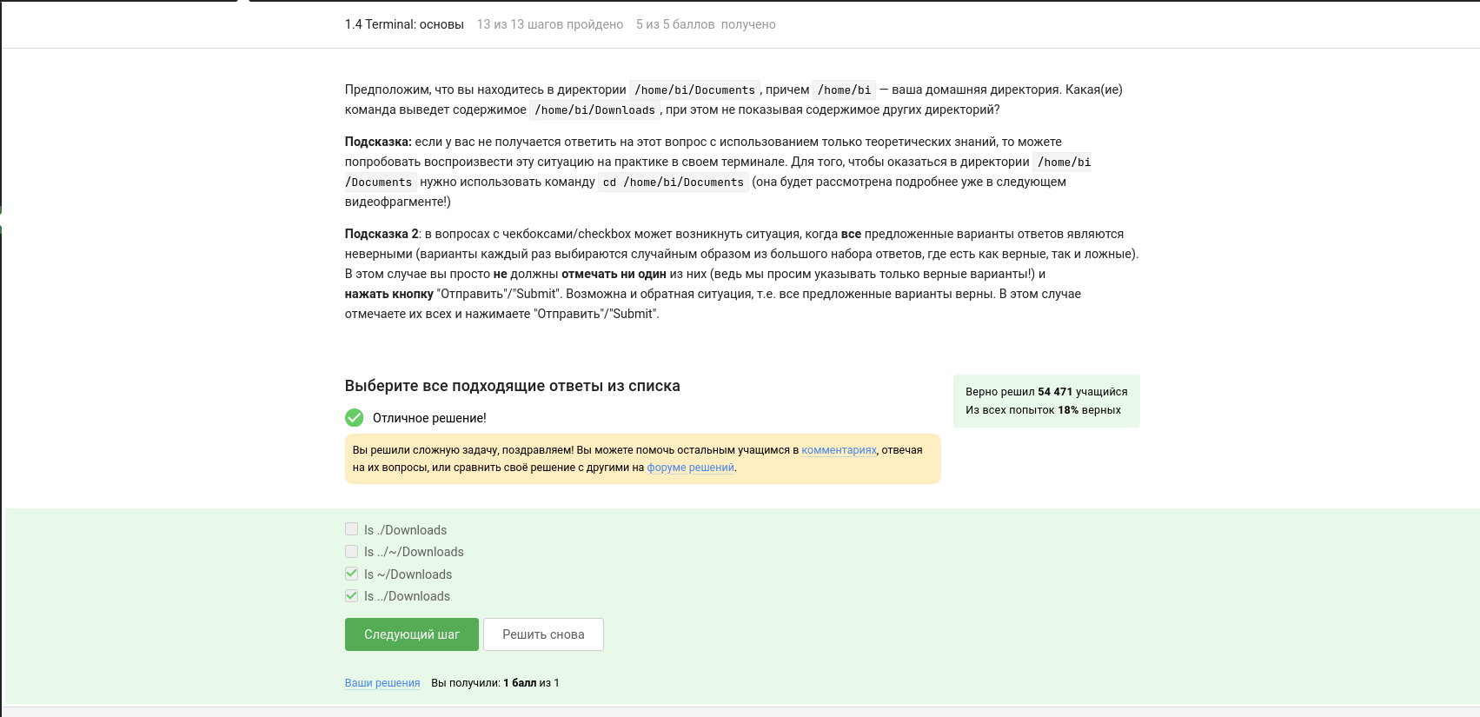

Figure 13: Модуль №1. Задание №13

#### 3.1.13.2 Пояснение к ответу на задание

В данной ситуации, находясь в директории /home/bi/Documents, вы можете использовать относительный путь, чтобы перейти к директории /home/bi/Downloads. Символ “../” в команде “ls ../Downloads” указывает на переход на уровень выше, в данном случае к домашней директории (/home/bi), а затем указывает на папку Downloads.

### 3.1.14 Задание №14

#### 3.1.14.1 Формулировка задания и подтверждение его выполнения

Скриншот, содержащий формулировку задания и подтверждение его выполнения (Рис. [14- 14]):

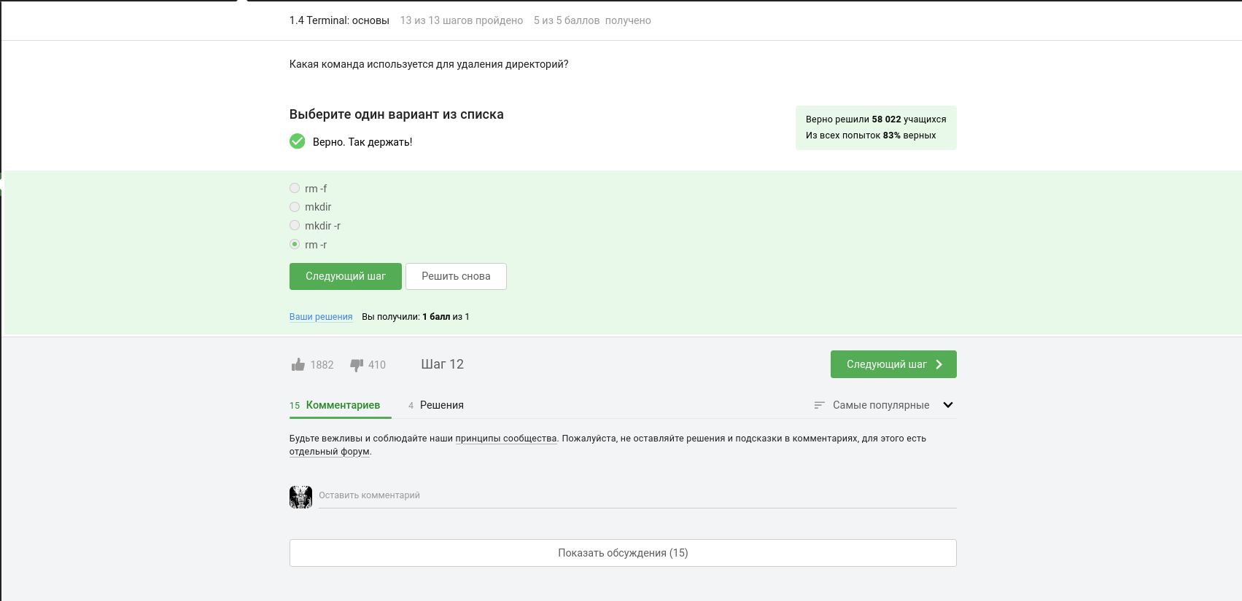

Figure 14: Модуль №1. Задание №14

#### 3.1.14.2 Пояснение к ответу на задание

Для удаления директорий используется команда rm -r (для пустых каталогов - rmdir).

### 3.1.15 Задание №15

#### 3.1.15.1 Формулировка задания и подтверждение его выполнения

Скриншот, содержащий формулировку задания и подтверждение его выполнения (Рис. [15- 15]):

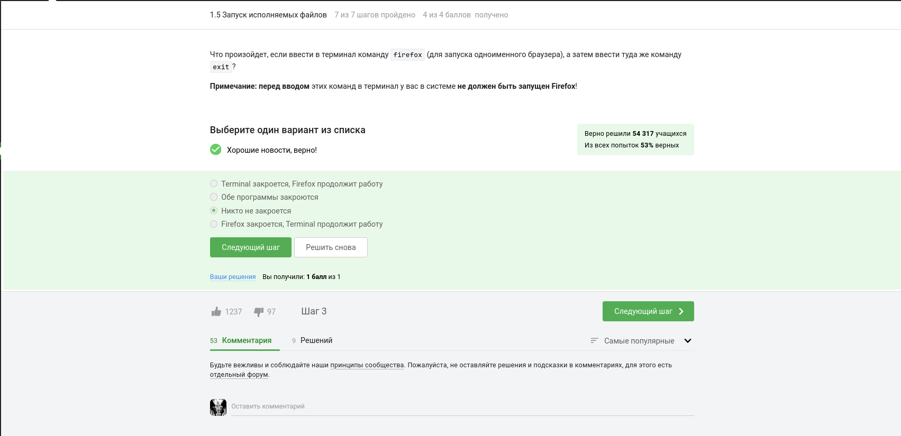

Figure 15: Модуль №1. Задание №15

#### 3.1.15.2 Пояснение к ответу на задание

Когда вы вводите команду “firefox” в терминале для запуска браузера Firefox, Firefox открывается в отдельном окне, независимом от терминала. То есть, терминал остается активным и ожидает ввода новых команд.

Когда вы вводите команду “exit” в терминале, она просто завершает текущую сессию терминала и закрывает его окно. Это не оказывает никакого воздействия на запущенные программы, включая Firefox.

### 3.1.16 Задание №16

#### 3.1.16.1 Формулировка задания и подтверждение его выполнения

Скриншот, содержащий формулировку задания и подтверждение его выполнения (Рис. [16- 16]):

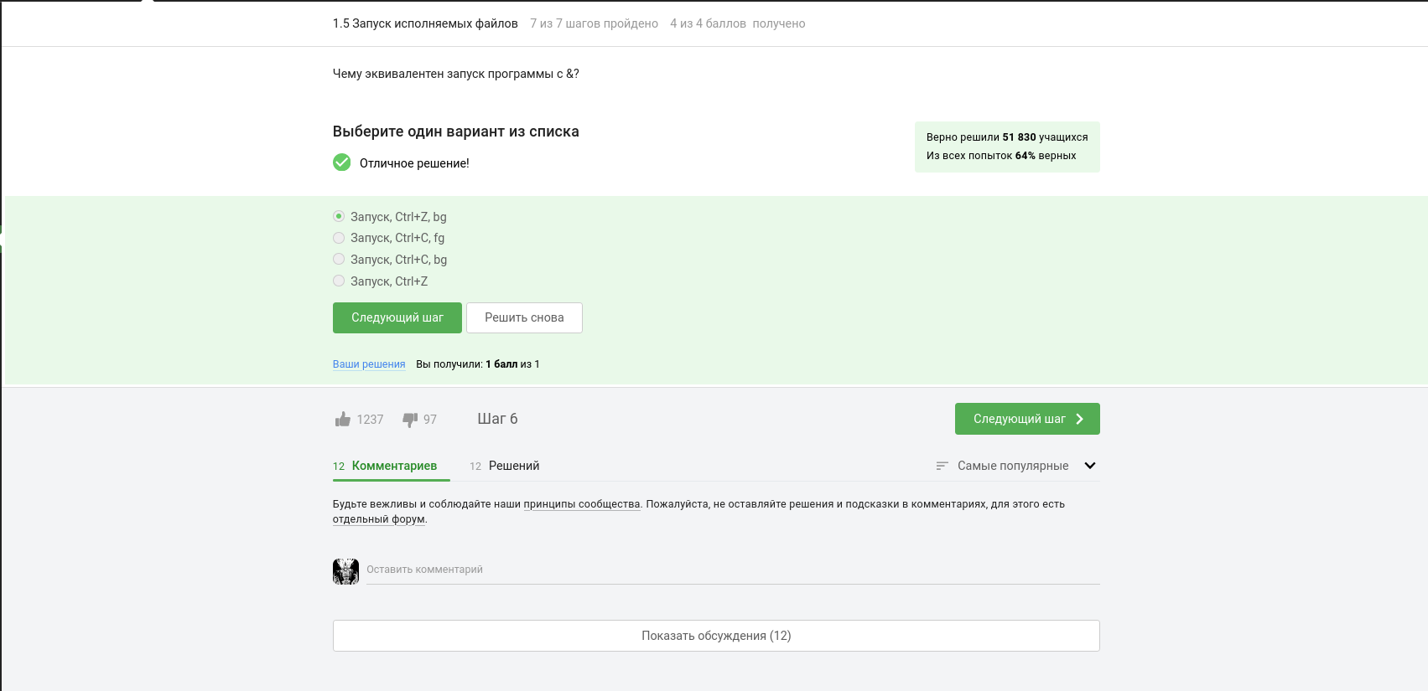

Figure 16: Модуль №1. Задание №16

#### 3.1.16.2 Пояснение к ответу на задание

При запуске программы с символом “&” в конце команды в терминале, программа запускается в фоновом режиме, что означает, что она выполняется в фоне, и терминал остается доступным для ввода других команд без ожидания завершения запущенной программы.

Для управления программами, запущенными в фоновом режиме, могут использоваться определенные комбинации клавиш. В данном случае, “Ctrl+Z” используется для остановки (приостановки) программы, переводя ее в спящий режим, а затем “bg” (от background) используется для возобновления работы программы в фоновом режиме.

### 3.1.17 Задание №17

#### 3.1.17.1 Формулировка задания и подтверждение его выполнения

Скриншот, содержащий формулировку задания и подтверждение его выполнения (Рис. [17- 17]):

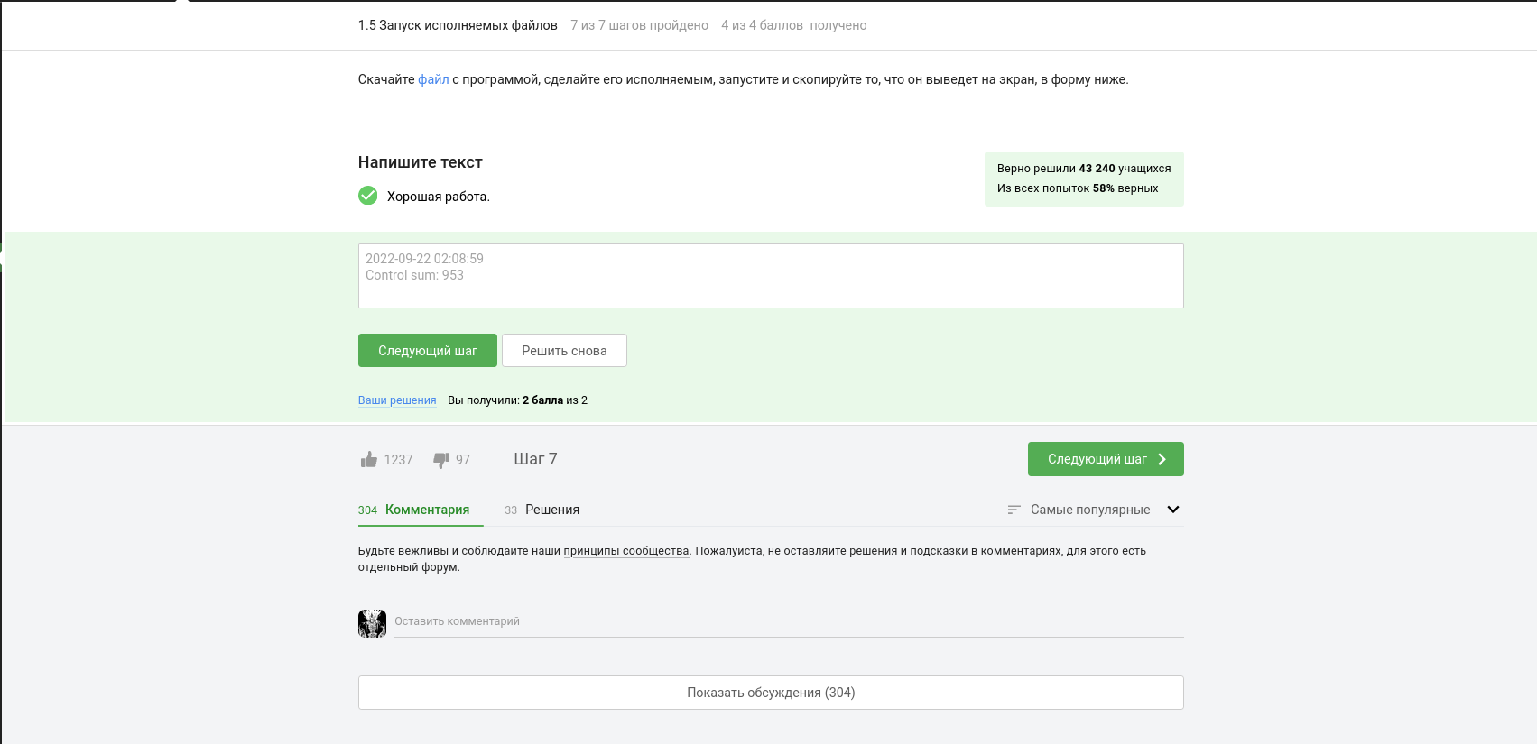

Figure 17: Модуль №1. Задание №17

#### 3.1.17.2 Пояснение к ответу на задание

Делаем .py-файл исполняемым пользователем с помощью команды chmod +x и запускаем его. Копируем вывод и вставляем в форму под вопросом.

### 3.1.18 Задание №18

#### 3.1.18.1 Формулировка задания и подтверждение его выполнения

Скриншот, содержащий формулировку задания и подтверждение его выполнения (Рис. [18- 18]):

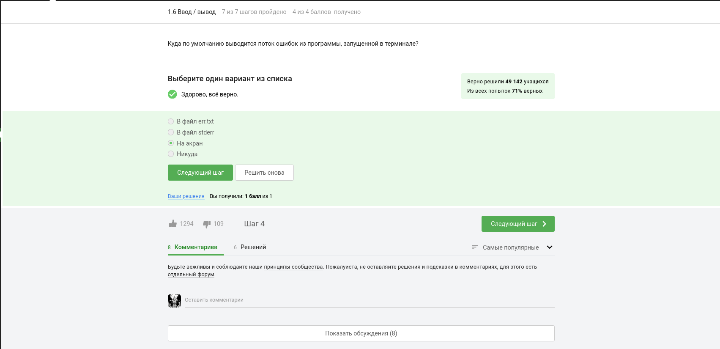

Figure 18: Модуль №1. Задание №18

#### 3.1.18.2 Пояснение к ответу на задание

По умолчанию, поток ошибок (stderr) из программы, запущенной в терминале, выводится на экран (стандартный вывод - stdout). Это означает, что сообщения об ошибках, предупреждения и другие выводы, отправляемые в поток ошибок, будут отображаться непосредственно в терминале, где была запущена программа.

### 3.1.19 Задание №19

#### 3.1.19.1 Формулировка задания и подтверждение его выполнения

Скриншот, содержащий формулировку задания и подтверждение его выполнения (Рис. [19- 19]):

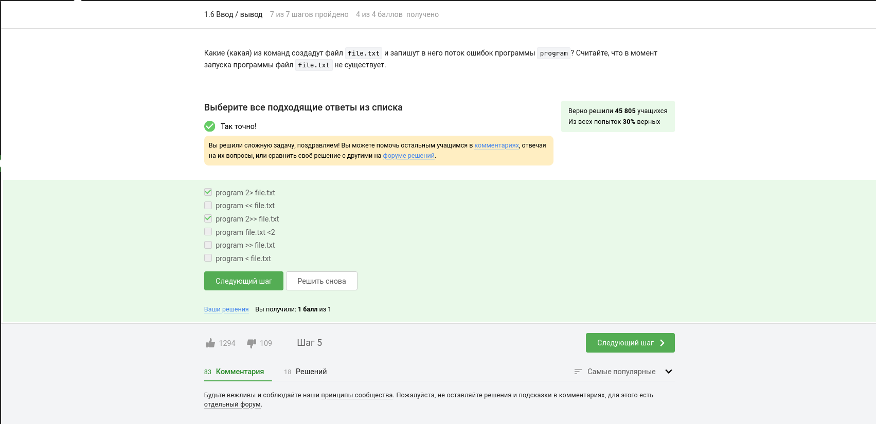

Figure 19: Модуль №1. Задание №19

#### 3.1.19.2 Пояснение к ответу на задание

* “program 2> file.txt” создаст файл file.txt и перенаправит поток ошибок (stderr) программы program в этот файл. Если файл уже существует, он будет перезаписан.
* “program 2>> file.txt” также создаст файл file.txt и перенаправит поток ошибок программы program в конец файла. Если файл уже существует, данные будут добавлены в конец файла без перезаписи.

Остальные варианты ответа не соответствуют задаче:

* “program << file.txt” используется для ввода данных в программу из файла, а не для вывода потока ошибок в файл.
* “program file.txt <2” содержит некорректный синтаксис. Корректный синтаксис для перенаправления потока ошибок в файл - “2> file.txt”.
* “program >> file.txt” перенаправит поток вывода (stdout) программы program в конец файла, а не поток ошибок.

### 3.1.20 Задание №20

#### 3.1.20.1 Формулировка задания и подтверждение его выполнения

Скриншот, содержащий формулировку задания и подтверждение его выполнения (Рис. [20- 20]):

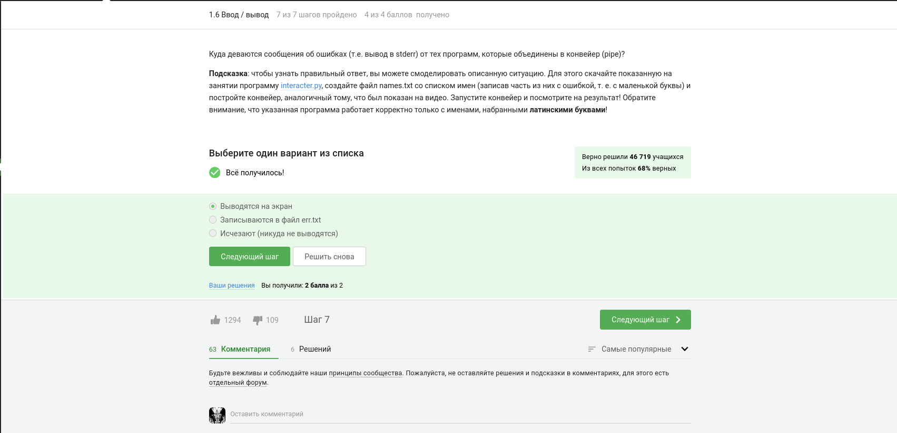

Figure 20: Модуль №1. Задание №20

#### 3.1.20.2 Пояснение к ответу на задание

Когда программы объединены в конвейер (pipe), входные данные передаются от одной программы к другой в виде потока. При этом поток ошибок (stderr) также передается от одной программы к другой внутри конвейера.

Сообщения об ошибках (вывод в stderr) от программ, объединенных в конвейер, будут выводиться на экран, если они не перенаправлены в другой файл или обработаны специальными командами в конвейере.

### 3.1.21 Задание №21

#### 3.1.21.1 Формулировка задания и подтверждение его выполнения

Скриншот, содержащий формулировку задания и подтверждение его выполнения (Рис. [21- 21]):

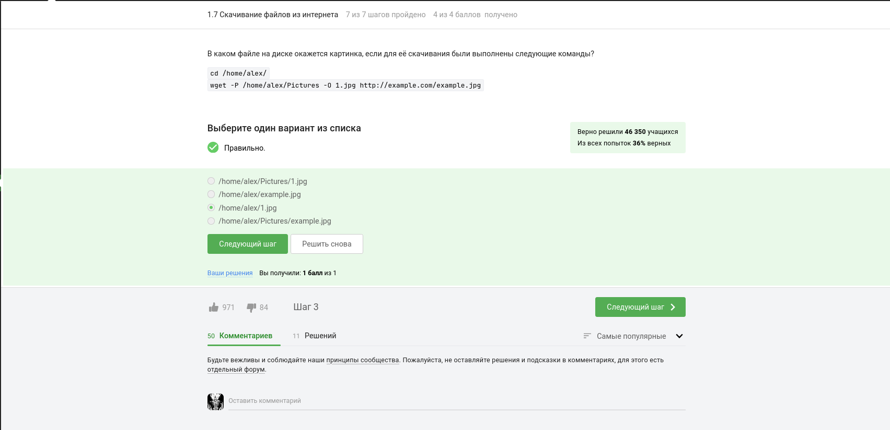

Figure 21: Модуль №1. Задание №21

#### 3.1.21.2 Пояснение к ответу на задание

При выполнении команды “wget -P /home/alex/Pictures -O 1.jpg http://example.com/example.jpg” происходит скачивание файла с URL-адреса http://example.com/example.jpg и сохранение его с именем “1.jpg” в указанной директории “/home/alex/Pictures”.

### 3.1.22 Задание №22

#### 3.1.22.1 Формулировка задания и подтверждение его выполнения

Скриншот, содержащий формулировку задания и подтверждение его выполнения (Рис. [22- 22]):

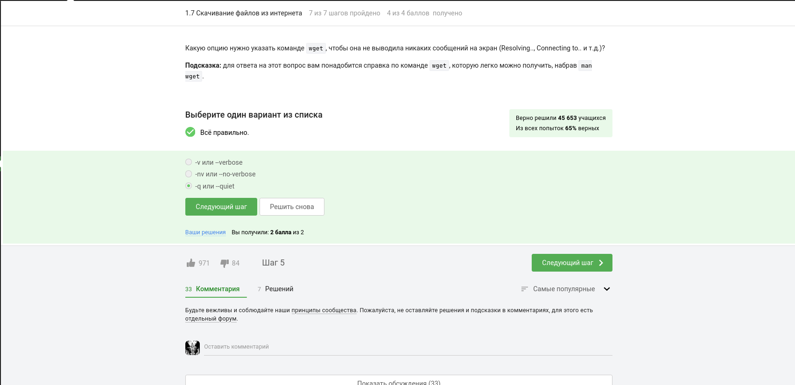

Figure 22: Модуль №1. Задание №22

#### 3.1.22.2 Пояснение к ответу на задание

Опция “-q” или “–quiet” в команде wget используется для того, чтобы не выводить никаких сообщений на экран, включая информацию о процессе загрузки, ошибки и другую отладочную информацию.

### 3.1.23 Задание №23

#### 3.1.23.1 Формулировка задания и подтверждение его выполнения

Скриншот, содержащий формулировку задания и подтверждение его выполнения (Рис. [23- 23]):

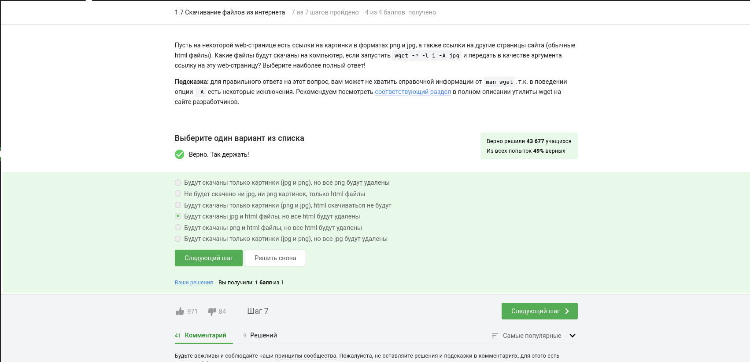

Figure 23: Модуль №1. Задание №23

#### 3.1.23.2 Пояснение к ответу на задание

Когда вы запускаете команду “wget -r -l 1 -A jpg” и передаете ссылку на web-страницу, следующие файлы будут скачаны на компьютер:

1. Картинки в формате jpg, так как опция “-A jpg” указывает на скачивание файлов только с расширением .jpg.
2. HTML файлы, так как опция “-r” включает рекурсивное скачивание, а опция “-l 1” указывает на ограничение глубины рекурсии до 1, что означает, что будут скачаны только ссылки на первый уровень вложенности. HTML файлы являются ссылками на другие страницы сайта, и они будут скачаны вместе с первоначальной web-страницей.

Однако, все скачанные HTML файлы будут удалены, так как опция “-A jpg” указывает на скачивание только файлов с расширением .jpg, а остальные файлы будут проигнорированы или удалены, в зависимости от других опций команды wget.

### 3.1.24 Задание №24

#### 3.1.24.1 Формулировка задания и подтверждение его выполнения

Скриншот, содержащий формулировку задания и подтверждение его выполнения (Рис. [24- 24]):

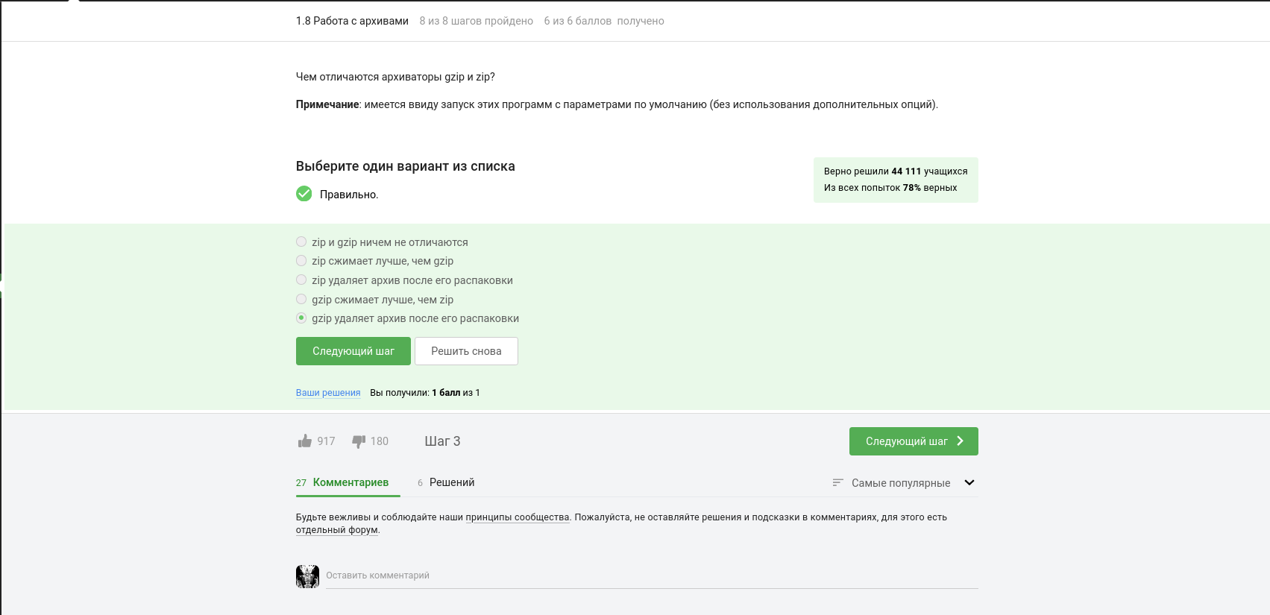

Figure 24: Модуль №1. Задание №24

#### 3.1.24.2 Пояснение к ответу на задание

Основным отличие gzip от zip является то, то gzip удаляет архив после его распаковки.

### 3.1.25 Задание №25

#### 3.1.25.1 Формулировка задания и подтверждение его выполнения

Скриншот, содержащий формулировку задания и подтверждение его выполнения (Рис. [25- 25]):

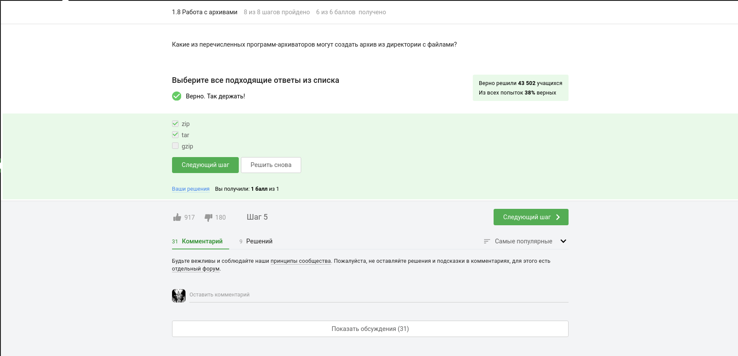

Figure 25: Модуль №1. Задание №25

#### 3.1.25.2 Пояснение к ответу на задание

* “zip” является одной из наиболее распространенных программ-архиваторов и предоставляет возможность создавать архивы из директорий и файлов в формате ZIP.
* “tar” (сокращение от “tape archive”) - это утилита командной строки в UNIX-подобных системах, которая может создавать архивы из директорий и файлов. Однако, утилита “tar” сама по себе не выполняет сжатие, поэтому для создания сжатого архива требуется дополнительное использование программы сжатия, например, gzip или bzip2.

### 3.1.26 Задание №26

#### 3.1.26.1 Формулировка задания и подтверждение его выполнения

Скриншот, содержащий формулировку задания и подтверждение его выполнения (Рис. [26- 26]):

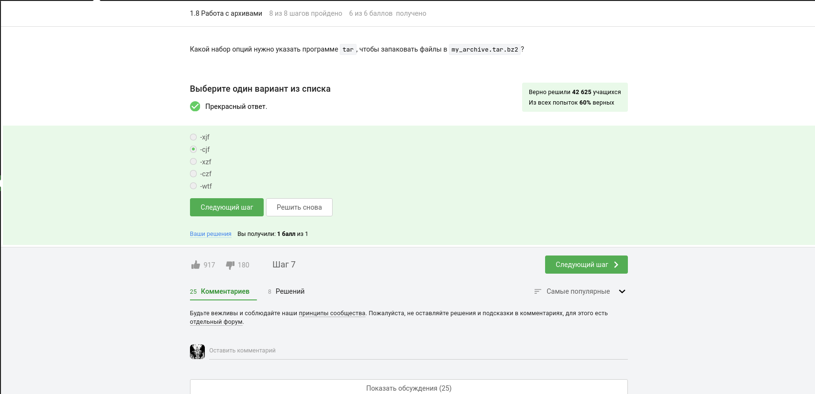

Figure 26: Модуль №1. Задание №26

#### 3.1.26.2 Пояснение к ответу на задание

* Опция “-c” используется для создания нового архива.
* Опция “-j” указывает на использование алгоритма сжатия Bzip2.
* Опция “-f” используется для указания имени архива.

### 3.1.27 Задание №27

#### 3.1.27.1 Формулировка задания и подтверждение его выполнения

Скриншот, содержащий формулировку задания и подтверждение его выполнения (Рис. [27- 27]):

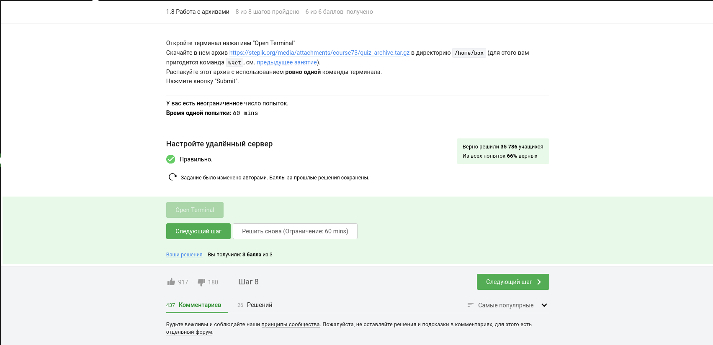

Figure 27: Модуль №1. Задание №27

#### 3.1.27.2 Пояснение к ответу на задание

Загружаем архив в указанную директорию: wget -P /home/box https://stepik.org/media/attachments/course73/quiz_archive.tar.gz

Распаковка: tar -xzvf quiz_archive.tar.gz

### 3.1.28 Задание №28

#### 3.1.28.1 Формулировка задания и подтверждение его выполнения

Скриншот, содержащий формулировку задания и подтверждение его выполнения (Рис. [28- 28]):

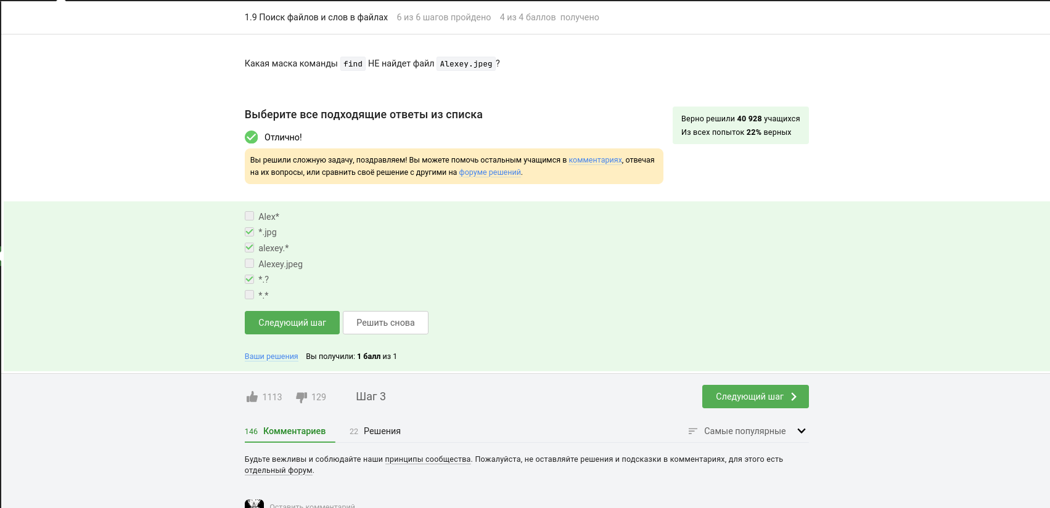

Figure 28: Модуль №1. Задание №28

#### 3.1.28.2 Пояснение к ответу на задание

* “*.?” означает, что мы ищем файлы с расширением из одного символа. В данном случае, файл “Alexey.jpeg” имеет расширение из четырех символов (“jpeg”), поэтому эта маска не будет соответствовать файлу “Alexey.jpeg”.
* “Alex*” найдет файлы, начинающиеся с “Alex”.
* “*.jpg” найдет файлы с расширением “jpg”.
* “Alexey.jpeg” точно соответствует имени файла “Alexey.jpeg”.
* “.” найдет файлы, у которых есть расширение (символы после последней точки).

### 3.1.29 Задание №29

#### 3.1.29.1 Формулировка задания и подтверждение его выполнения

Скриншот, содержащий формулировку задания и подтверждение его выполнения (Рис. [29- 29]):

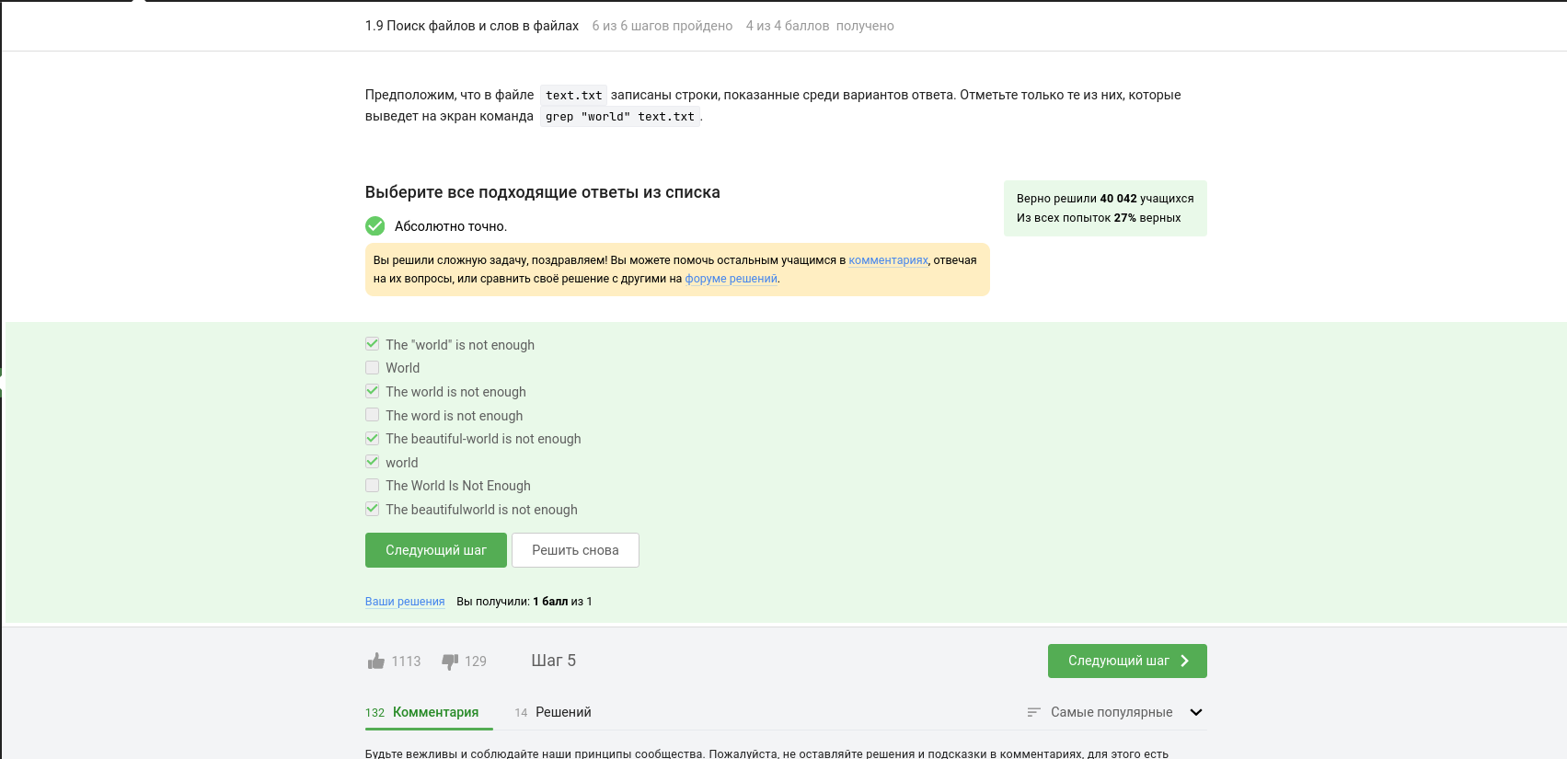

Figure 29: Модуль №1. Задание №29

#### 3.1.29.2 Пояснение к ответу на задание

Команда grep “world” text.txt ищет строки, содержащие подстроку “world” в файле text.txt. В данном случае, следующие строки будут соответствовать условию поиска и будут выведены на экран:

* “The”world” is not enough”
* “The world is not enough”
* “The beautiful-world is not enough”
* “world”

Остальные варианты ответа не содержат подстроку “world” или содержат ее в другом регистре (например, “World” или “The World Is Not Enough”).

### 3.1.30 Задание №30

#### 3.1.30.1 Формулировка задания и подтверждение его выполнения

Скриншот, содержащий формулировку задания и подтверждение его выполнения (Рис. [30- 30]):

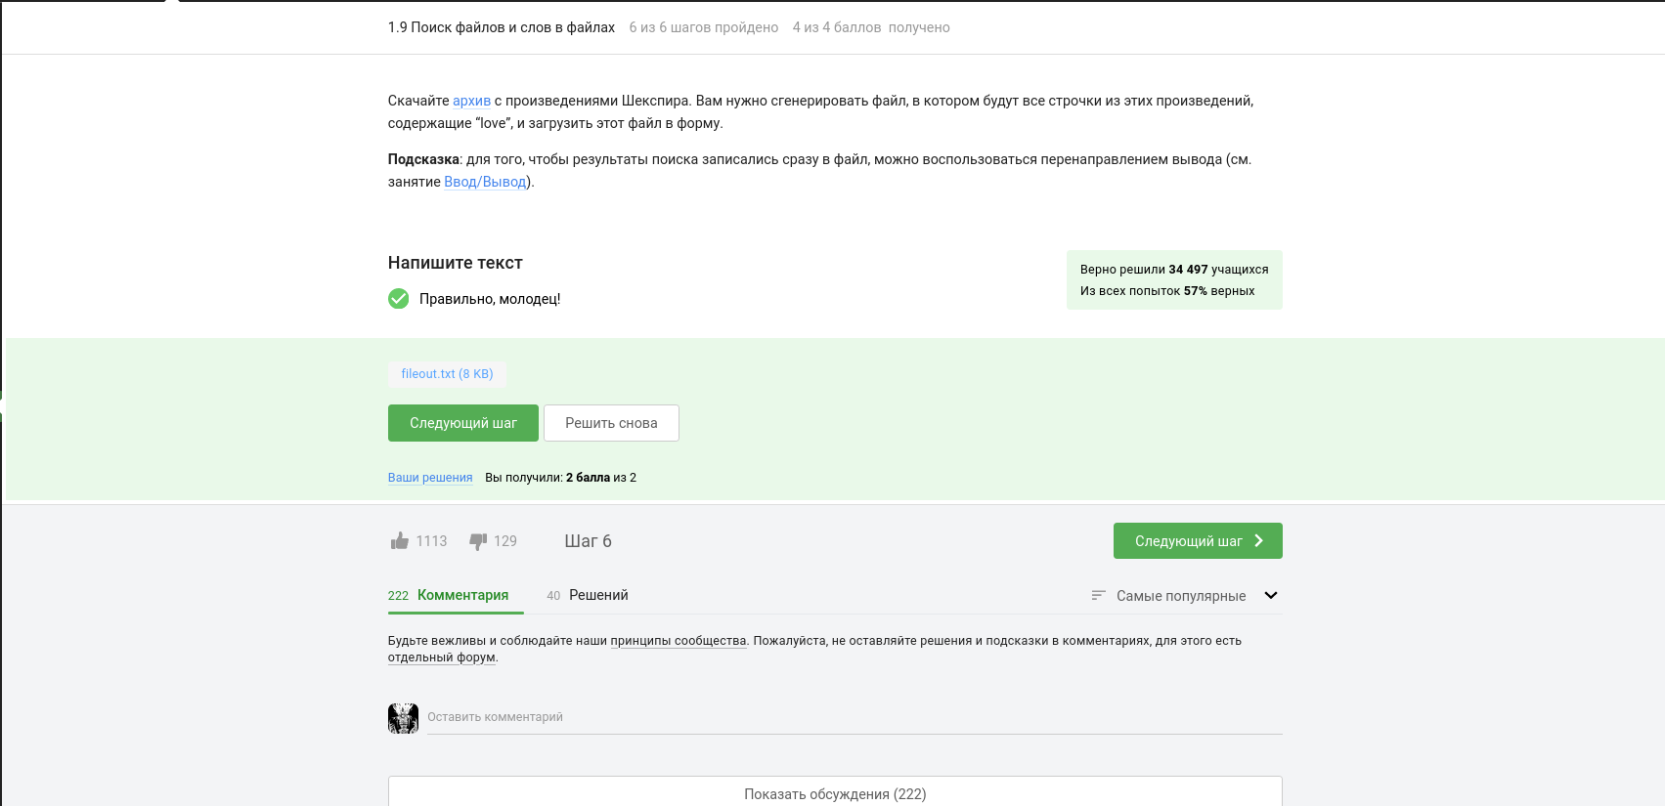

Figure 30: Модуль №1. Задание №30

#### 3.1.30.2 Пояснение к ответу на задание

wget https://stepik.org/media/attachments/course73/shakespeare.tar.gz tar -xzvf shakespeare.tar.gz grep -r ‘love’ ./Shakespeare > 1.txt

## 3.2 Модуль №2

### 3.2.1 Задание №1

#### 3.2.1.1 Формулировка задания и подтверждение его выполнения

Скриншот, содержащий формулировку задания и подтверждение его выполнения (Рис. [1- 31]):

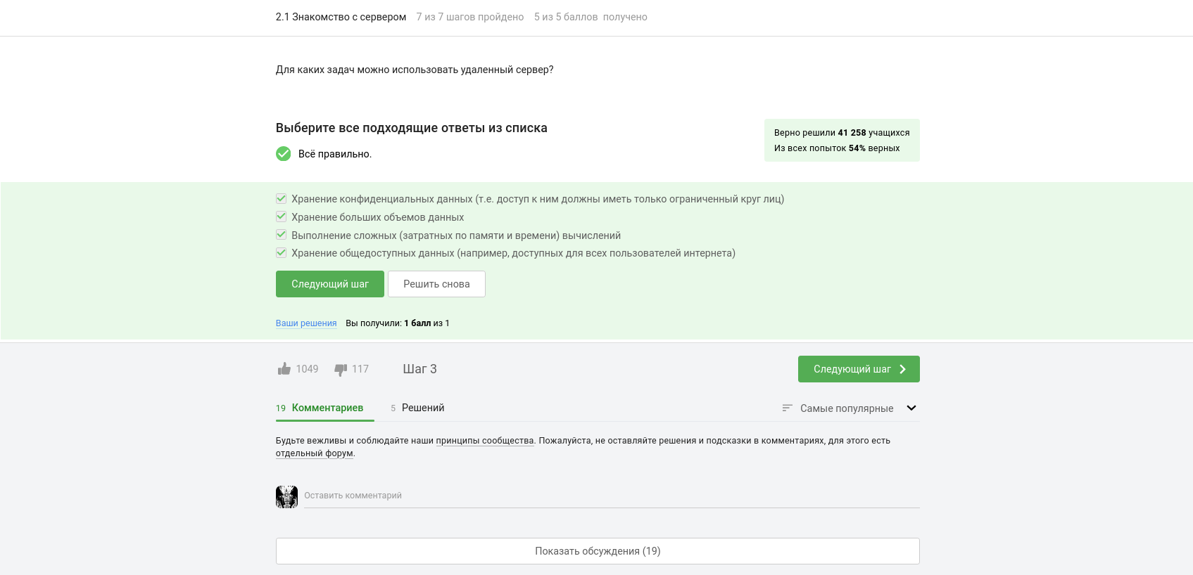

Figure 31: Модуль №2. Задание №1

### 3.2.2 Задание №2

#### 3.2.2.1 Формулировка задания и подтверждение его выполнения

Скриншот, содержащий формулировку задания и подтверждение его выполнения (Рис. [2- 32]):

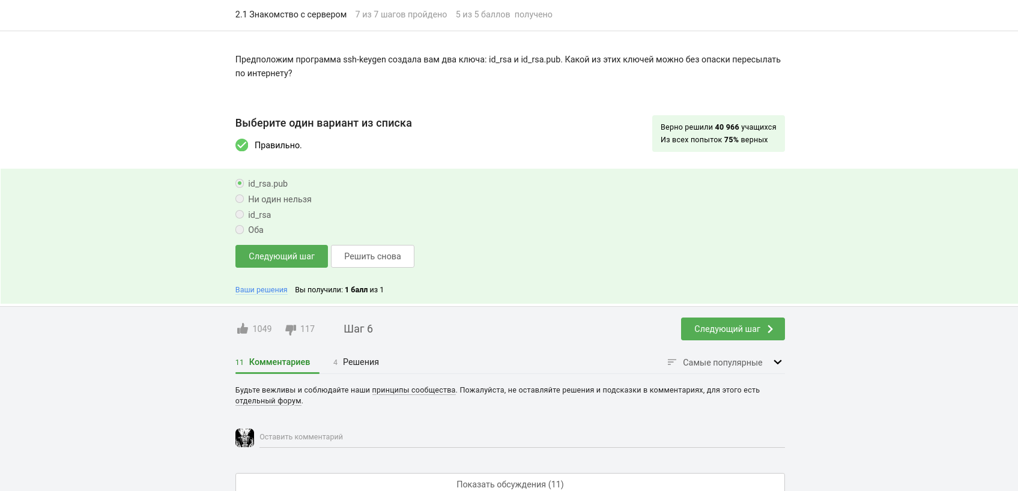

Figure 32: Модуль №2. Задание №2

### 3.2.3 Задание №3

#### 3.2.3.1 Формулировка задания и подтверждение его выполнения

Скриншот, содержащий формулировку задания и подтверждение его выполнения (Рис. [3- 33]):

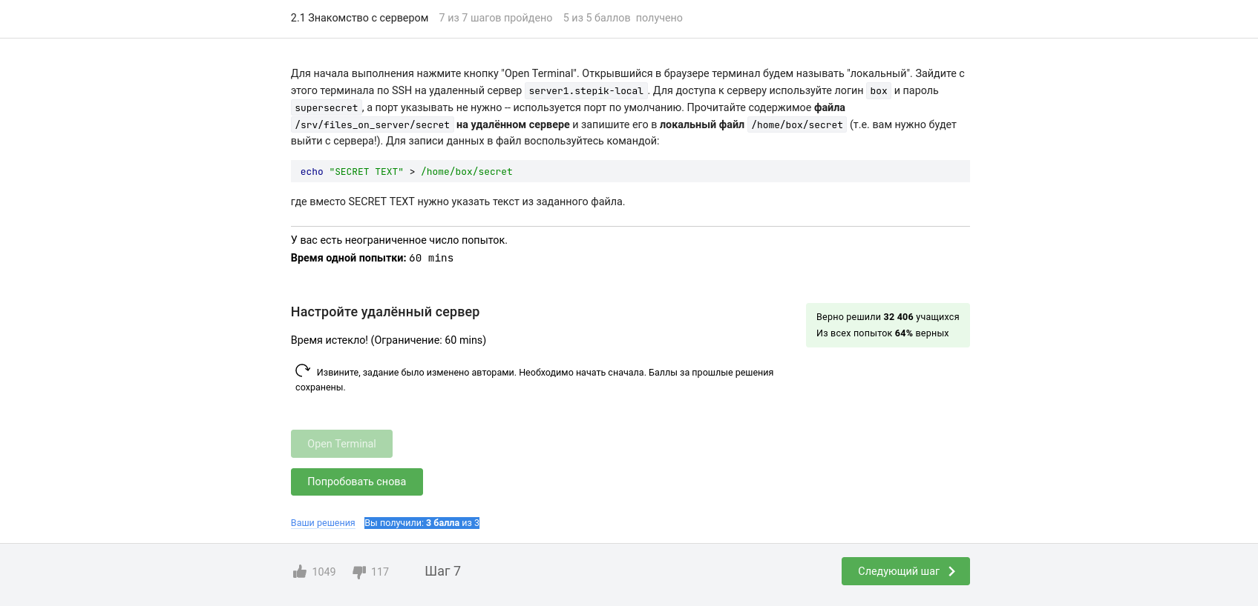

Figure 33: Модуль №2. Задание №3

### 3.2.4 Задание №4

#### 3.2.4.1 Формулировка задания и подтверждение его выполнения

Скриншот, содержащий формулировку задания и подтверждение его выполнения (Рис. [4- 34]):

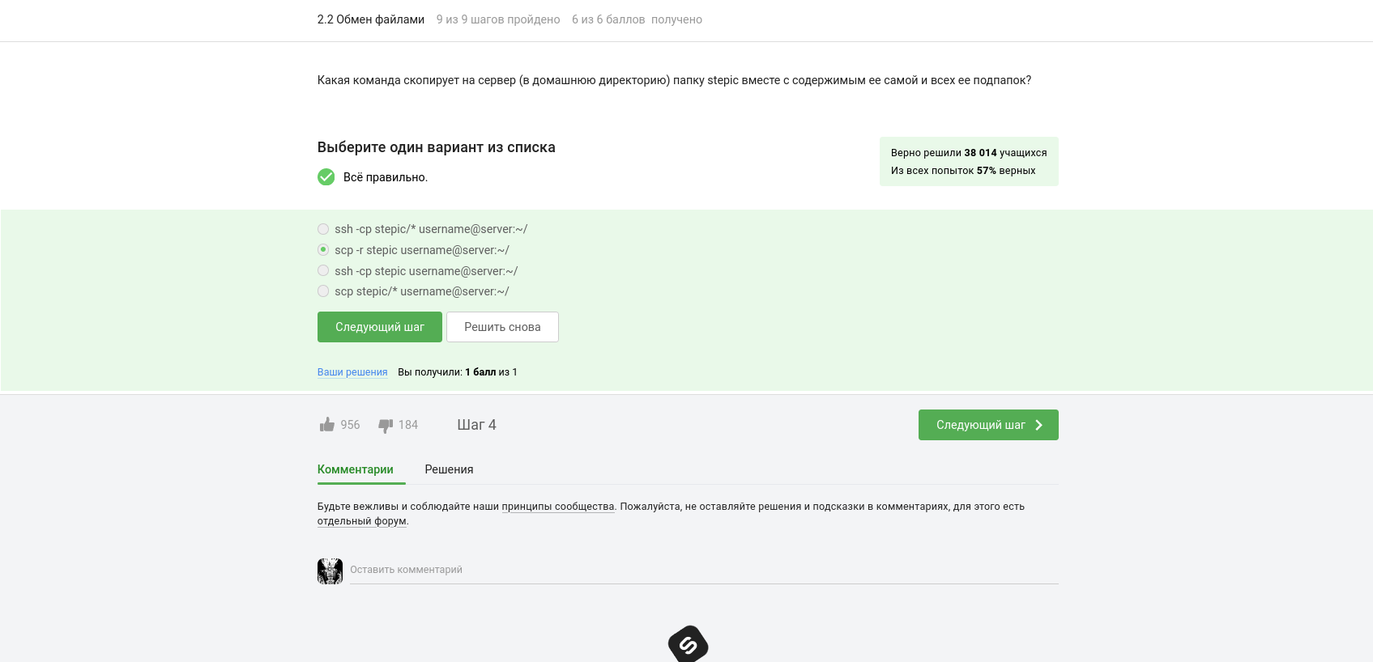

Figure 34: Модуль №2. Задание №4

### 3.2.5 Задание №5

#### 3.2.5.1 Формулировка задания и подтверждение его выполнения

Скриншот, содержащий формулировку задания и подтверждение его выполнения (Рис. [5- 35]):

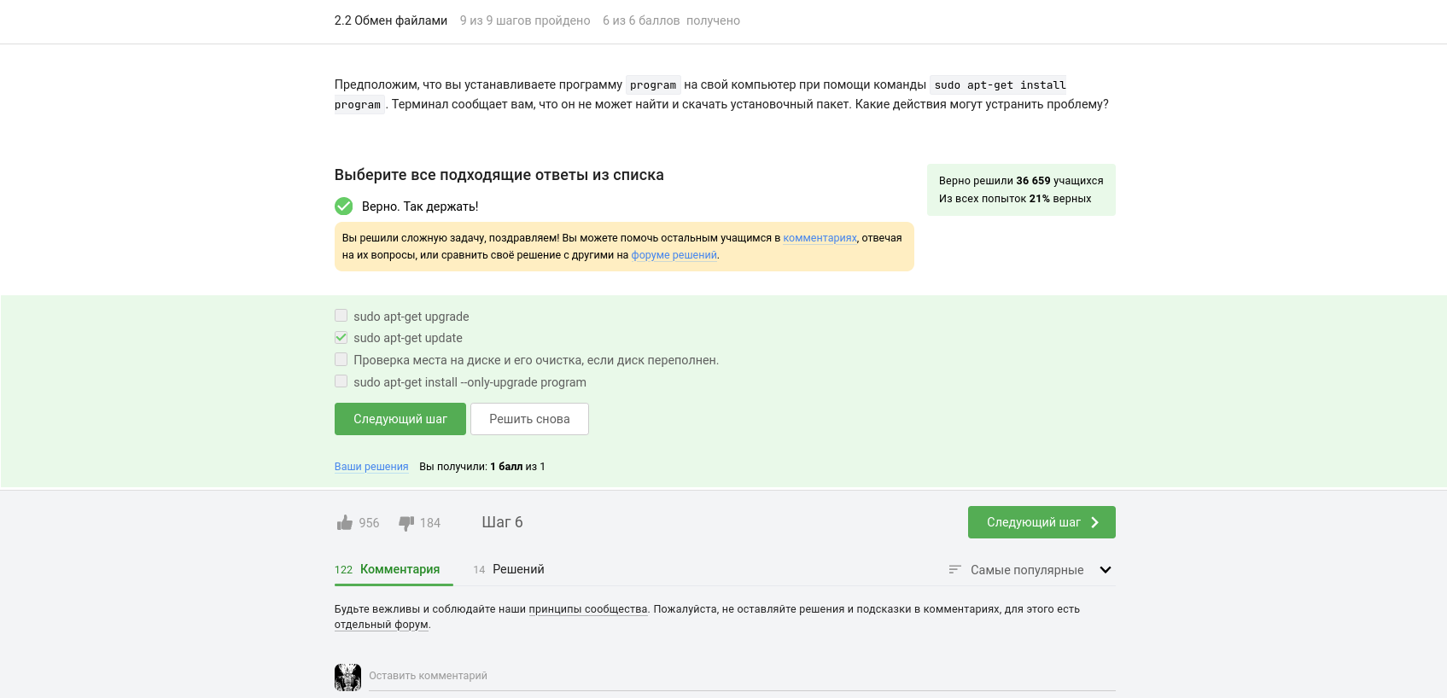

Figure 35: Модуль №2. Задание №5

### 3.2.6 Задание №6

#### 3.2.6.1 Формулировка задания и подтверждение его выполнения

Скриншот, содержащий формулировку задания и подтверждение его выполнения (Рис. [6- 36]):

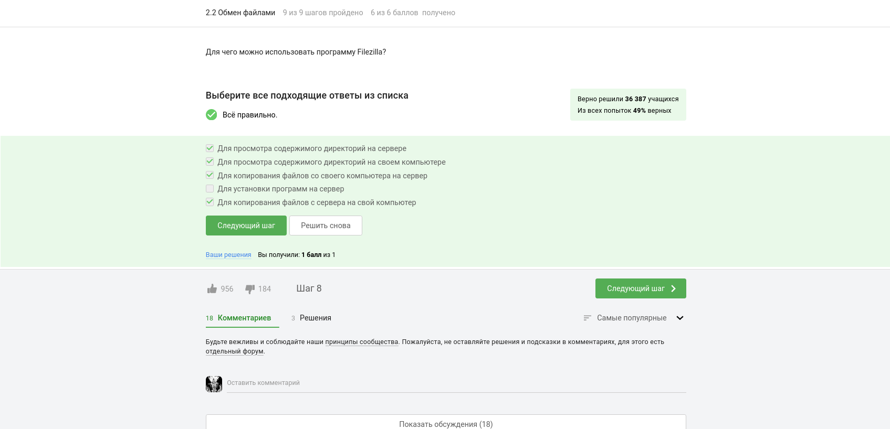

Figure 36: Модуль №2. Задание №6

### 3.2.7 Задание №7

#### 3.2.7.1 Формулировка задания и подтверждение его выполнения

Скриншот, содержащий формулировку задания и подтверждение его выполнения (Рис. [7- 37]):

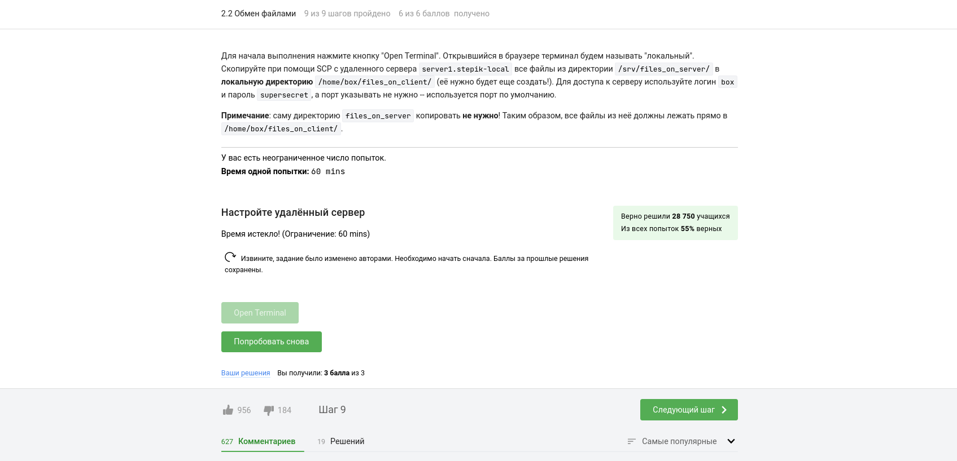

Figure 37: Модуль №2. Задание №7

### 3.2.8 Задание №8

#### 3.2.8.1 Формулировка задания и подтверждение его выполнения

Скриншот, содержащий формулировку задания и подтверждение его выполнения (Рис. [8- 38]):

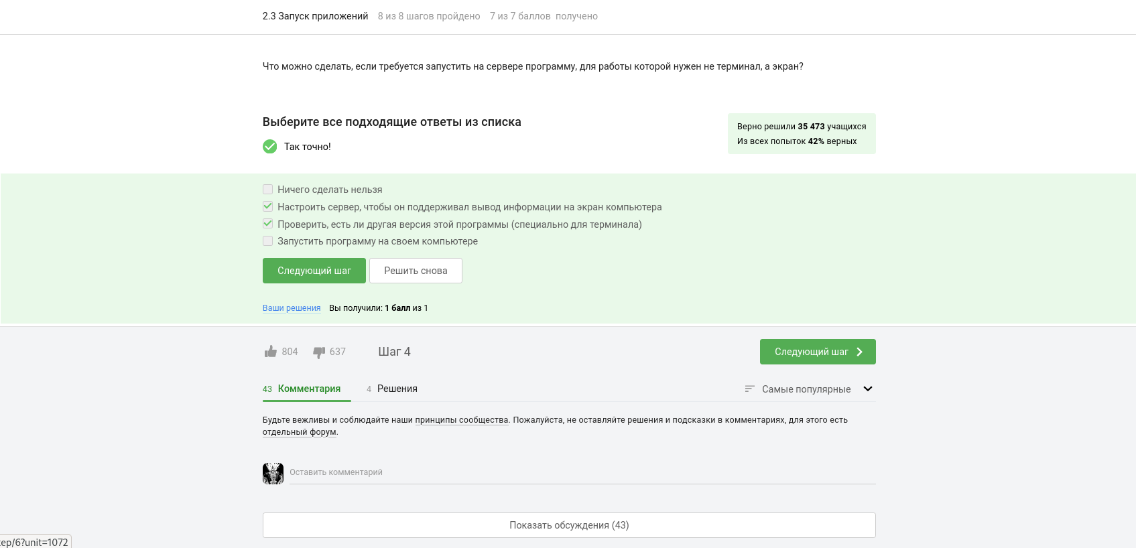

Figure 38: Модуль №2. Задание №8

### 3.2.9 Задание №9

#### 3.2.9.1 Формулировка задания и подтверждение его выполнения

Скриншот, содержащий формулировку задания и подтверждение его выполнения (Рис. [9- 39]):

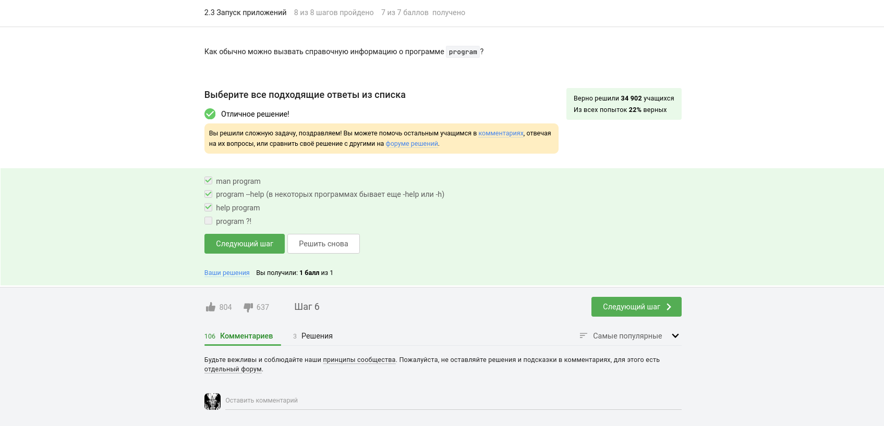

Figure 39: Модуль №2. Задание №9

### 3.2.10 Задание №10

#### 3.2.10.1 Формулировка задания и подтверждение его выполнения

Скриншот, содержащий формулировку задания и подтверждение его выполнения (Рис. [10- 40]):

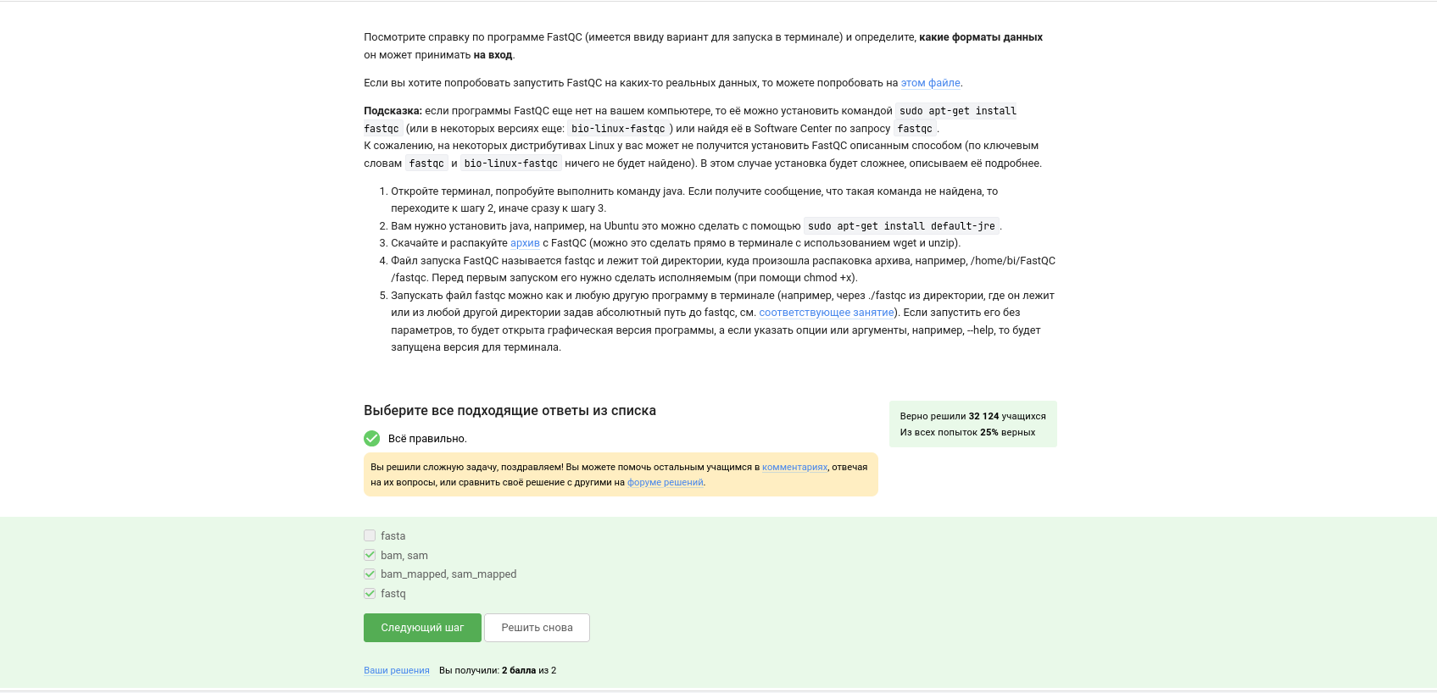

Figure 40: Модуль №2. Задание №10

### 3.2.11 Задание №11

#### 3.2.11.1 Формулировка задания и подтверждение его выполнения

Скриншот, содержащий формулировку задания и подтверждение его выполнения (Рис. [11- 41]):

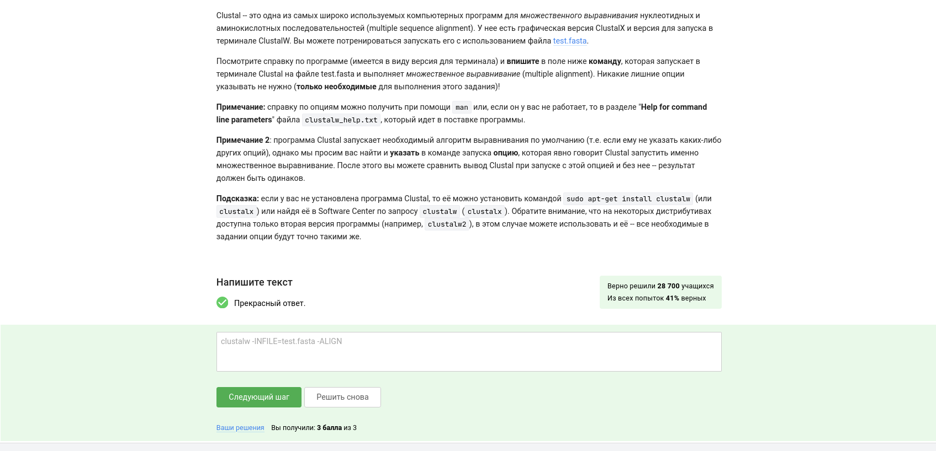

Figure 41: Модуль №2. Задание №11

### 3.2.12 Задание №12

#### 3.2.12.1 Формулировка задания и подтверждение его выполнения

Скриншот, содержащий формулировку задания и подтверждение его выполнения (Рис. [12- 42]):

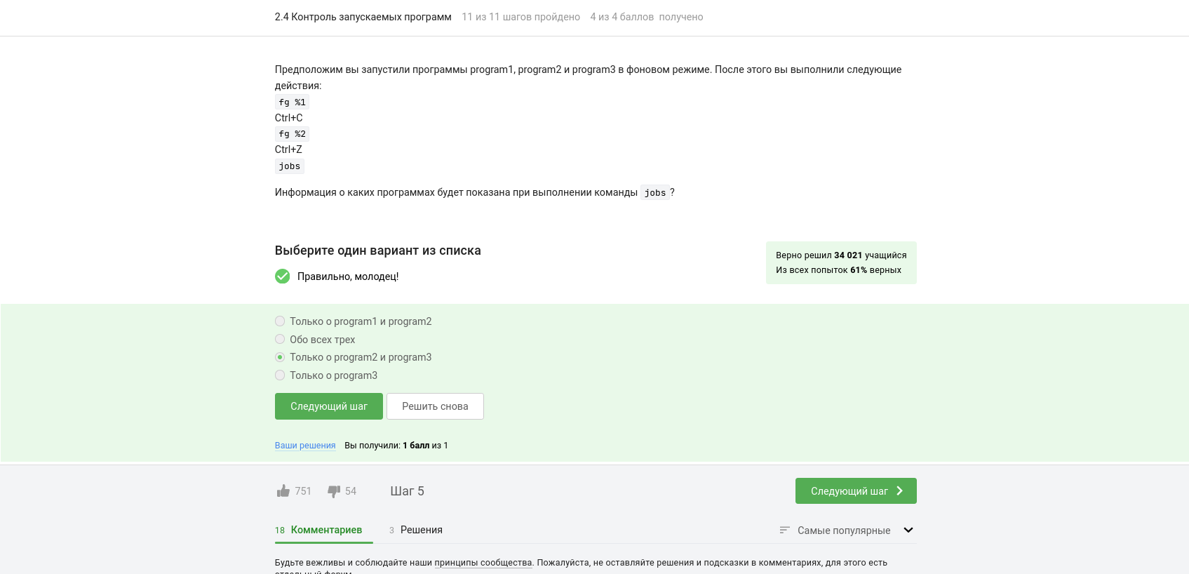

Figure 42: Модуль №2. Задание №12

### 3.2.13 Задание №13

#### 3.2.13.1 Формулировка задания и подтверждение его выполнения

Скриншот, содержащий формулировку задания и подтверждение его выполнения (Рис. [13- 43]):

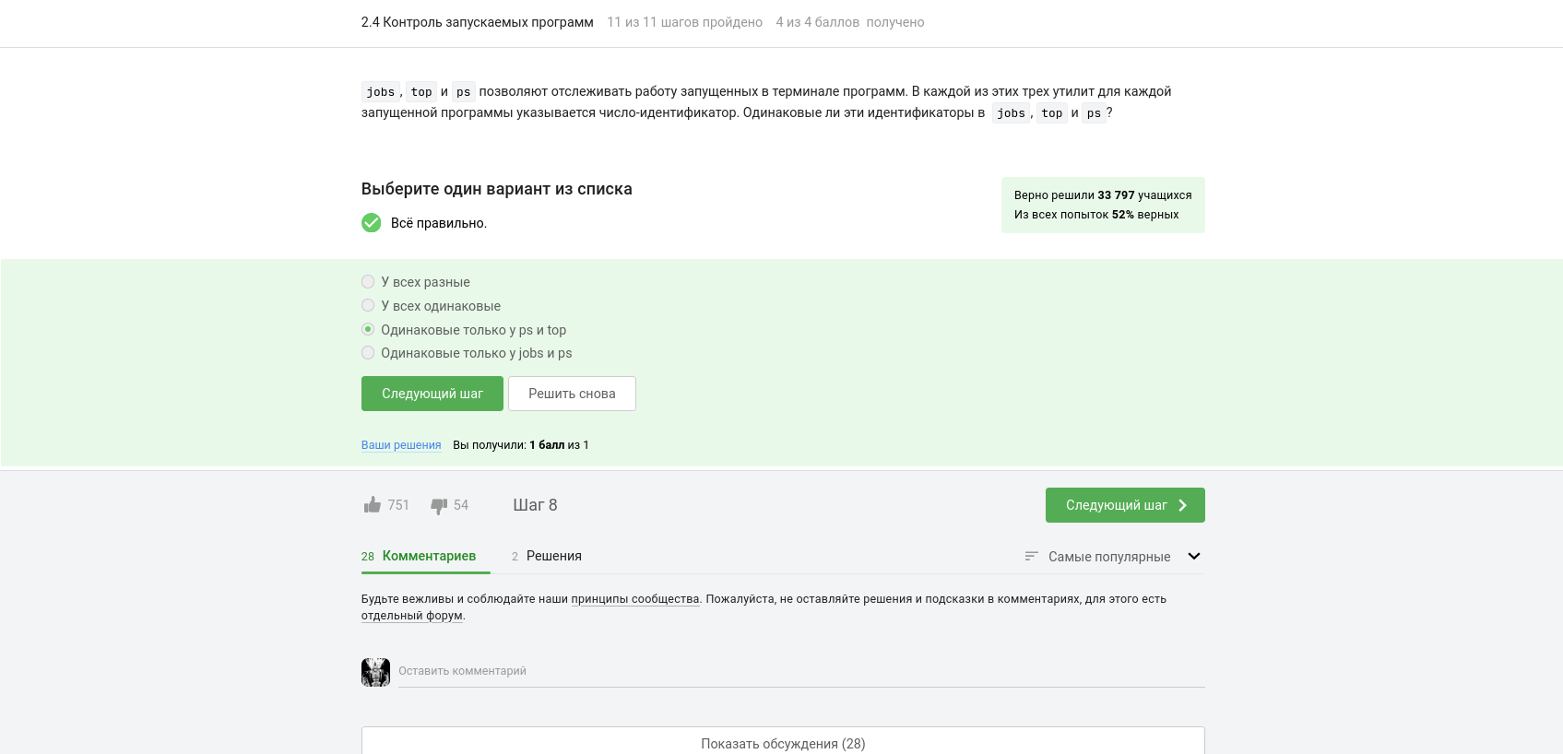

Figure 43: Модуль №2. Задание №13

### 3.2.14 Задание №14

#### 3.2.14.1 Формулировка задания и подтверждение его выполнения

Скриншот, содержащий формулировку задания и подтверждение его выполнения (Рис. [14- 44]):

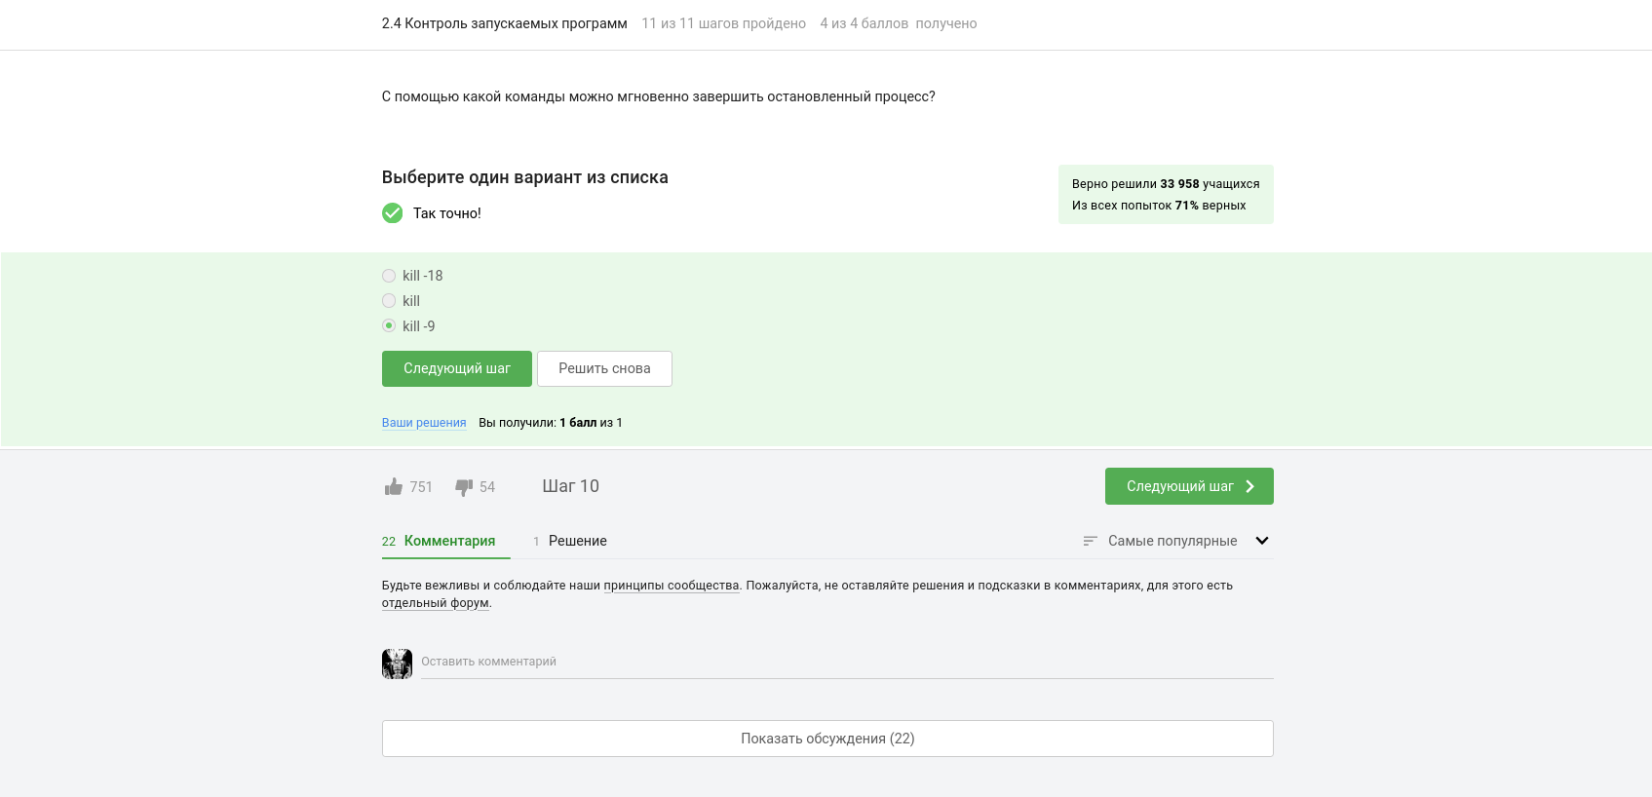

Figure 44: Модуль №2. Задание №14

### 3.2.15 Задание №15

#### 3.2.15.1 Формулировка задания и подтверждение его выполнения

Скриншот, содержащий формулировку задания и подтверждение его выполнения (Рис. [15- 45]):

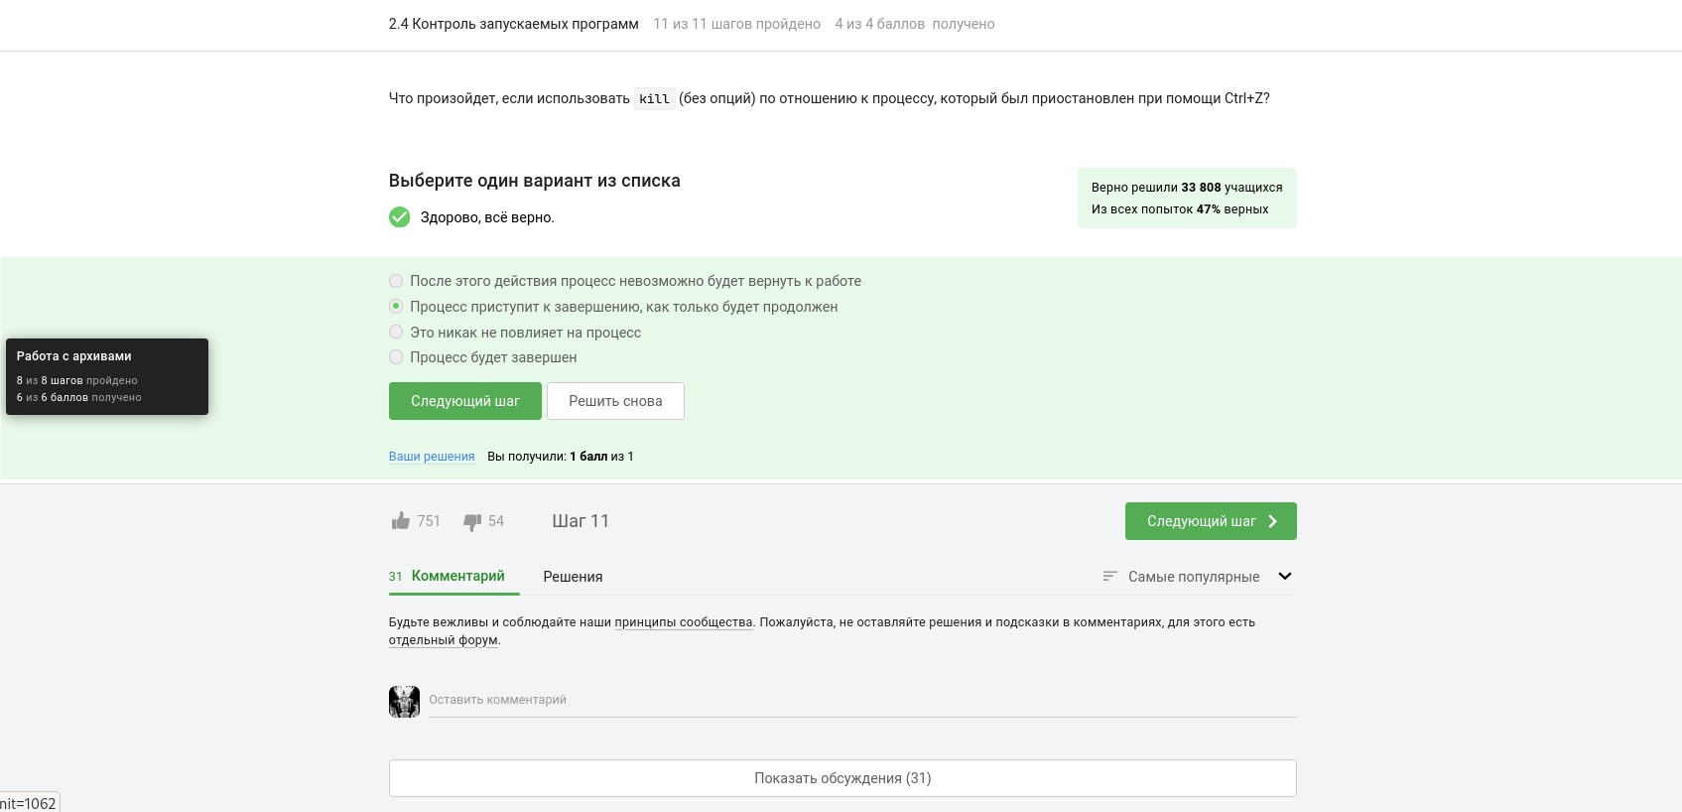

Figure 45: Модуль №2. Задание №15

### 3.2.16 Задание №16

#### 3.2.16.1 Формулировка задания и подтверждение его выполнения

Скриншот, содержащий формулировку задания и подтверждение его выполнения (Рис. [16- 46]):

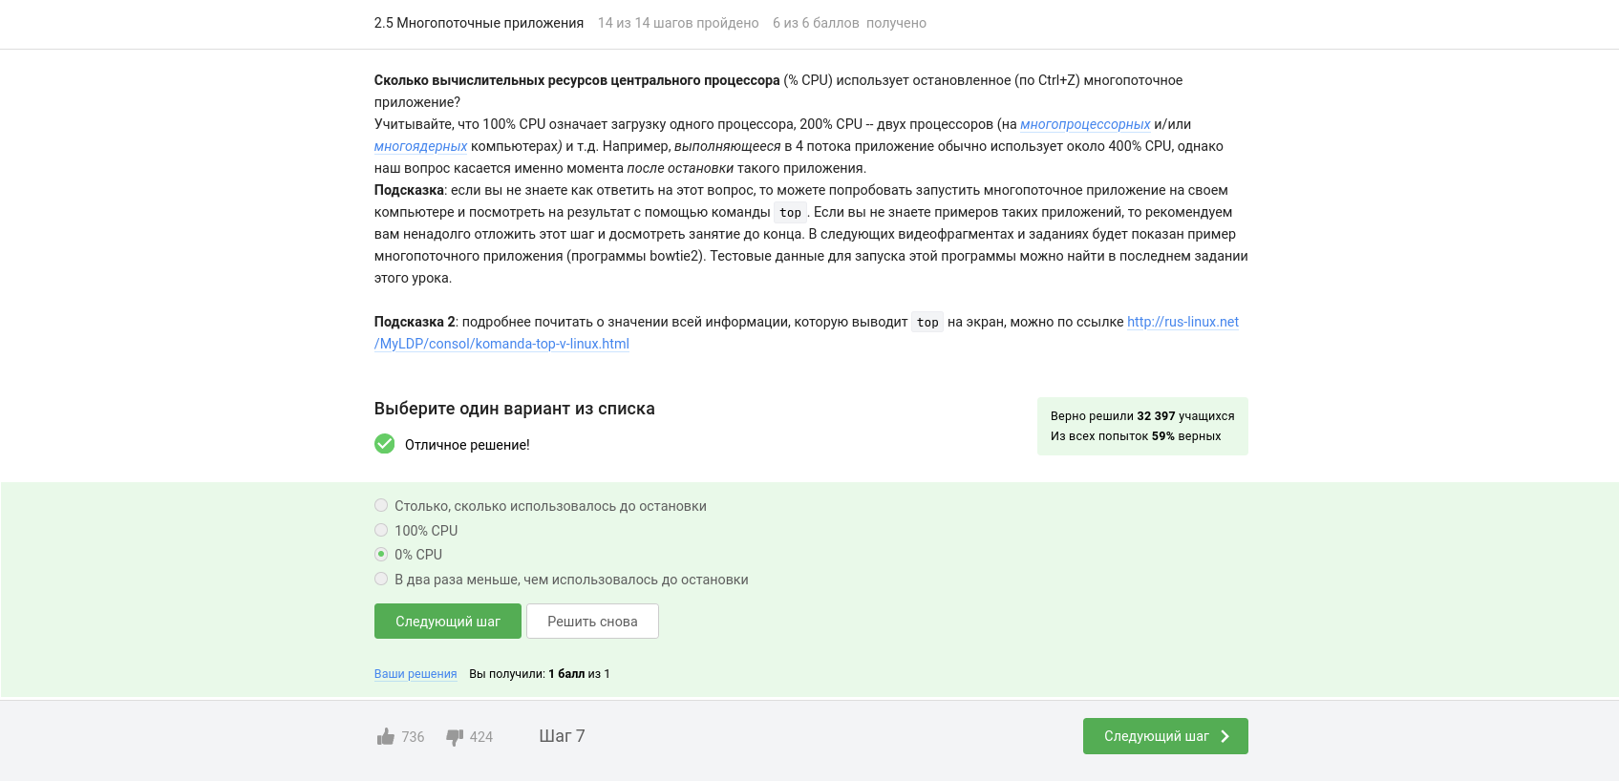

Figure 46: Модуль №2. Задание №16

### 3.2.17 Задание №17

#### 3.2.17.1 Формулировка задания и подтверждение его выполнения

Скриншот, содержащий формулировку задания и подтверждение его выполнения (Рис. [17- 47]):

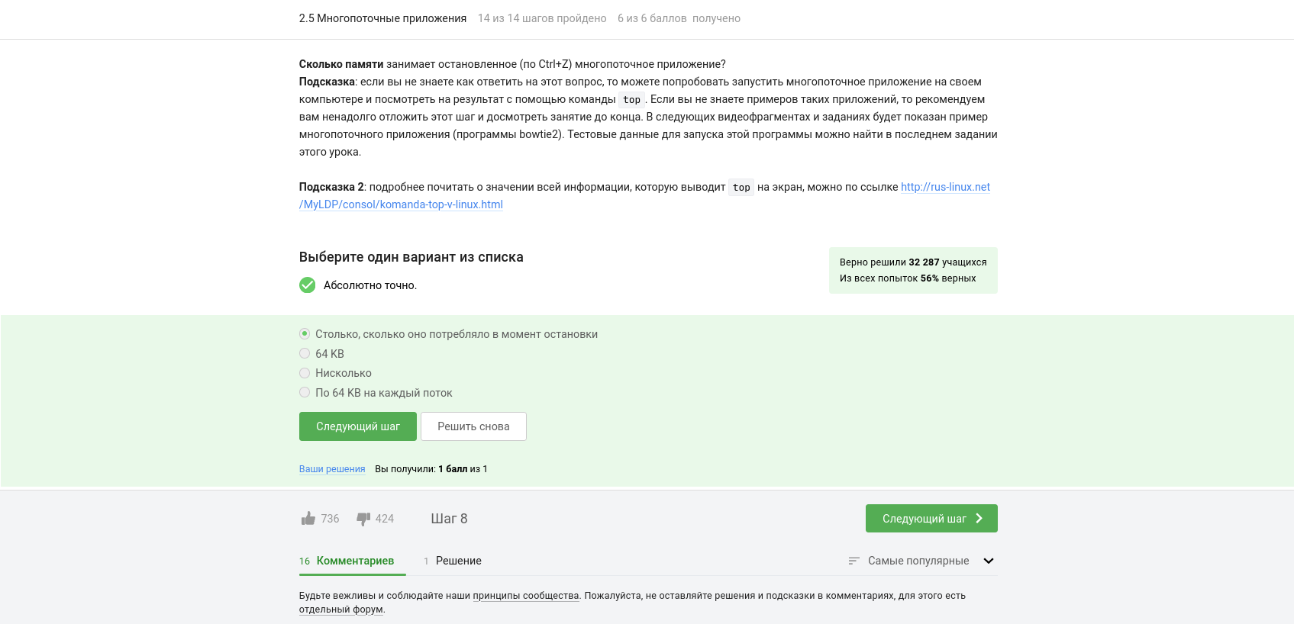

Figure 47: Модуль №2. Задание №17

### 3.2.18 Задание №18

#### 3.2.18.1 Формулировка задания и подтверждение его выполнения

Скриншот, содержащий формулировку задания и подтверждение его выполнения (Рис. [18- 48]):

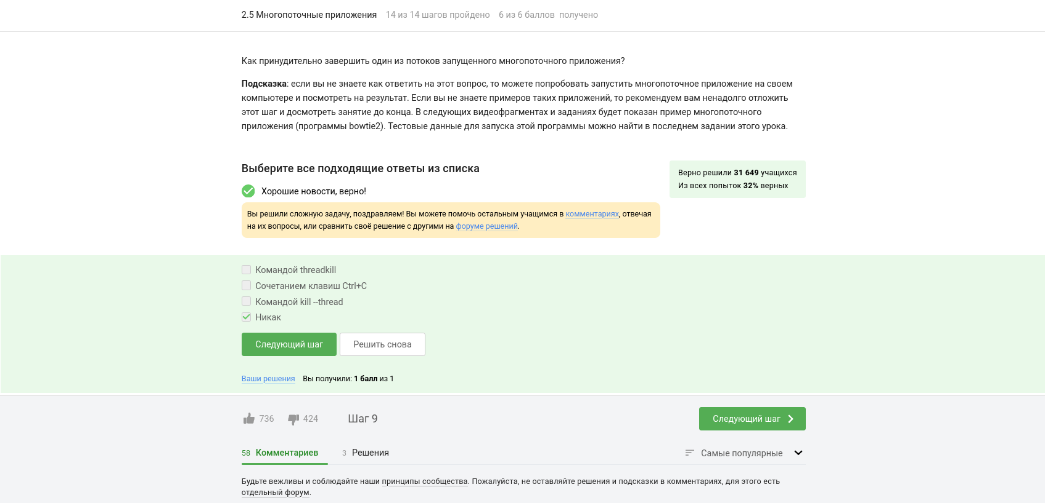

Figure 48: Модуль №2. Задание №18

### 3.2.19 Задание №19

#### 3.2.19.1 Формулировка задания и подтверждение его выполнения

Скриншот, содержащий формулировку задания и подтверждение его выполнения (Рис. [19- 49]):

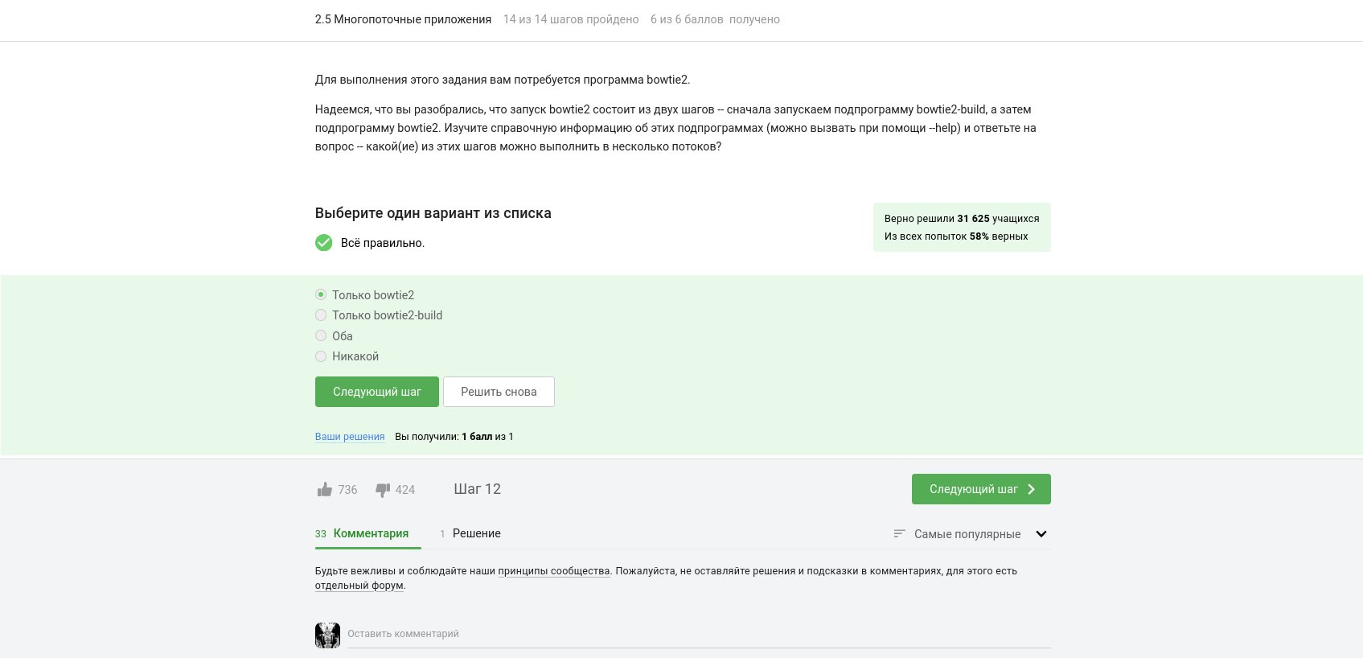

Figure 49: Модуль №2. Задание №19

### 3.2.20 Задание №20

#### 3.2.20.1 Формулировка задания и подтверждение его выполнения

Скриншот, содержащий формулировку задания и подтверждение его выполнения (Рис. [20- 50]):

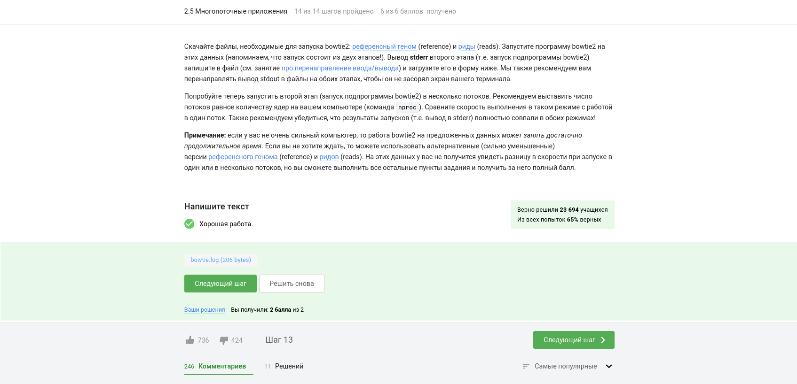

Figure 50: Модуль №2. Задание №20

### 3.2.21 Задание №21

#### 3.2.21.1 Формулировка задания и подтверждение его выполнения

Скриншот, содержащий формулировку задания и подтверждение его выполнения (Рис. [21- 51]):

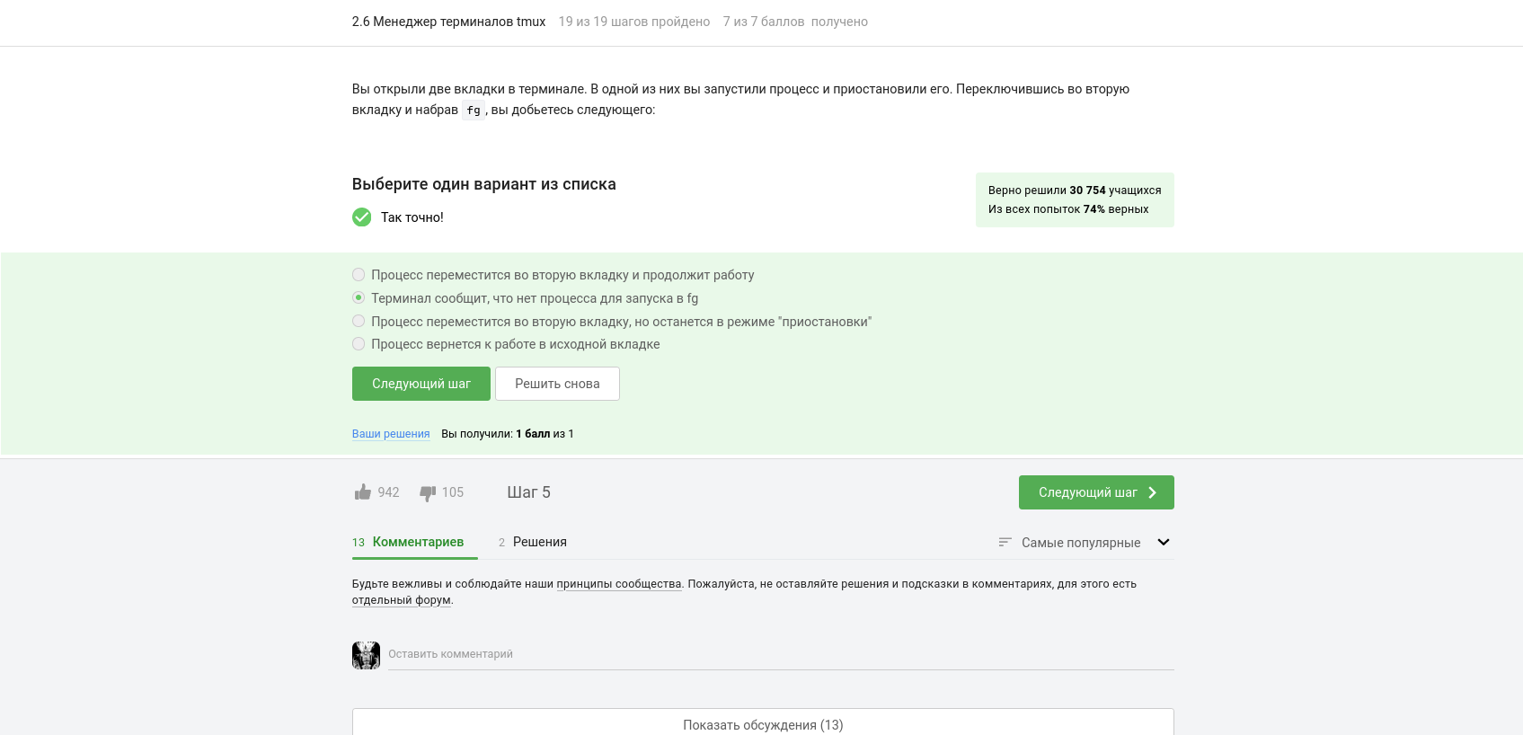

Figure 51: Модуль №2. Задание №21

### 3.2.22 Задание №22

#### 3.2.22.1 Формулировка задания и подтверждение его выполнения

Скриншот, содержащий формулировку задания и подтверждение его выполнения (Рис. [22- 52]):

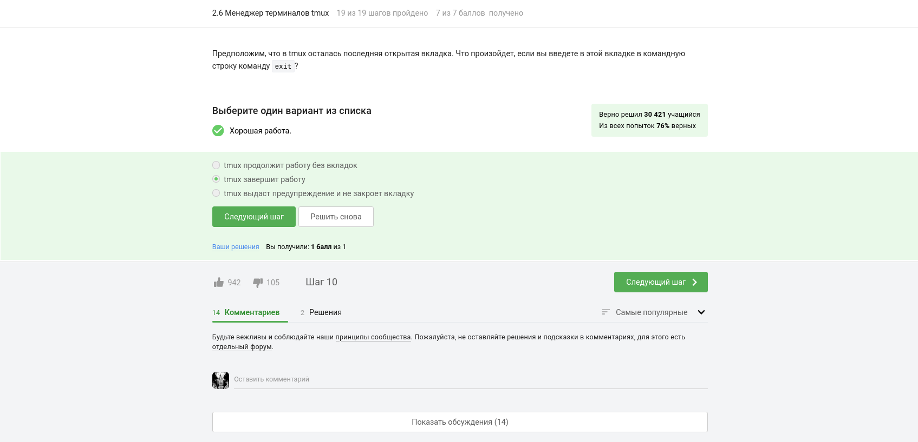

Figure 52: Модуль №2. Задание №22

### 3.2.23 Задание №23

#### 3.2.23.1 Формулировка задания и подтверждение его выполнения

Скриншот, содержащий формулировку задания и подтверждение его выполнения (Рис. [23- 53]):

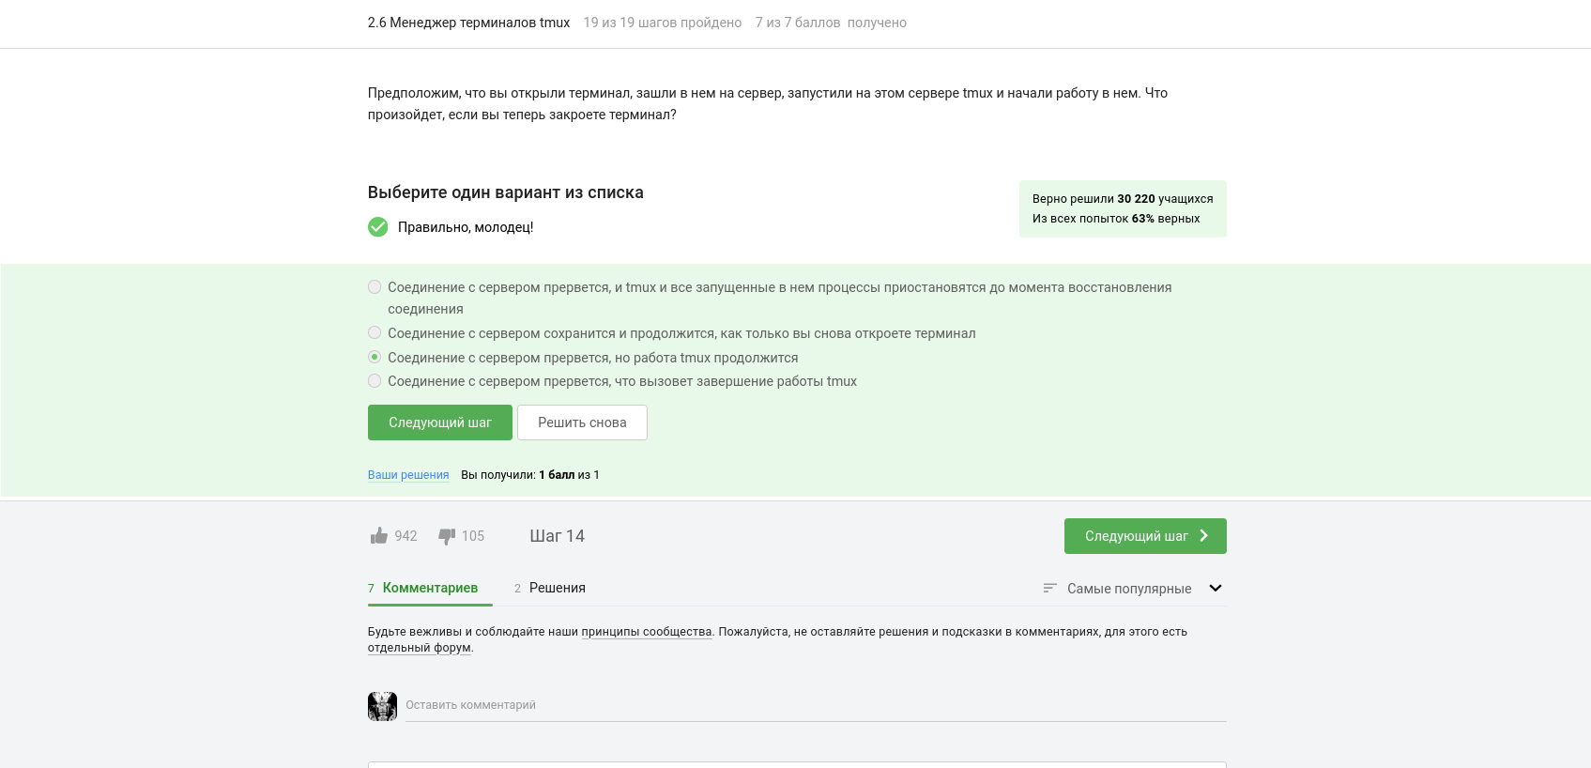

Figure 53: Модуль №2. Задание №23

### 3.2.24 Задание №24

#### 3.2.24.1 Формулировка задания и подтверждение его выполнения

Скриншот, содержащий формулировку задания и подтверждение его выполнения (Рис. [24- 54]):

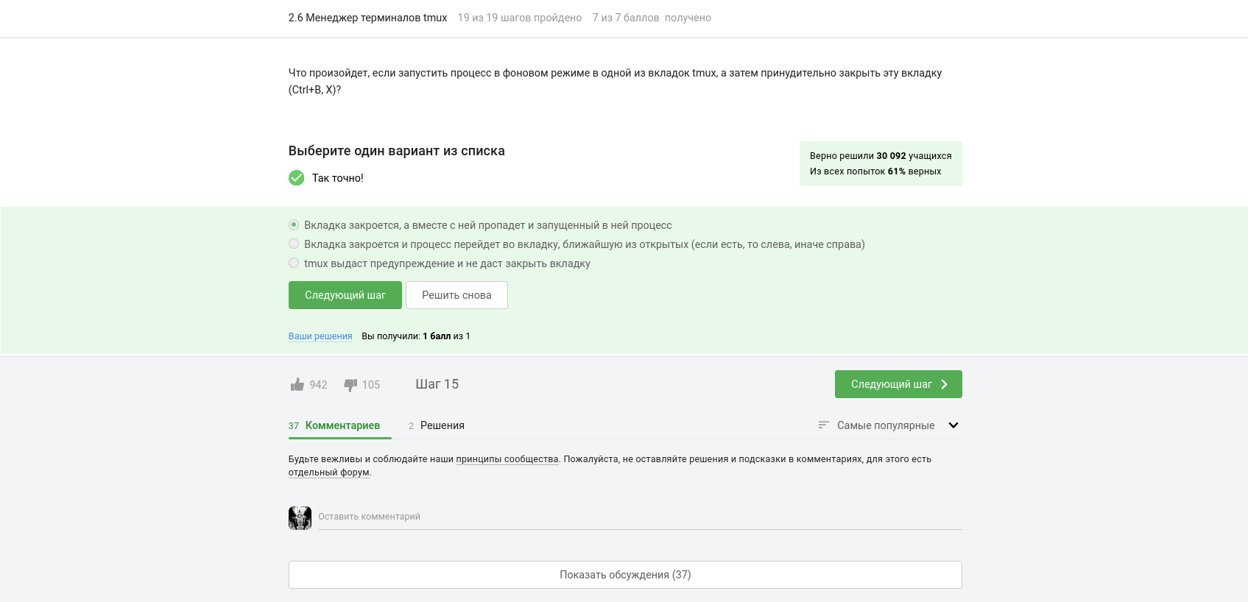

Figure 54: Модуль №2. Задание №24

### 3.2.25 Задание №25

#### 3.2.25.1 Формулировка задания и подтверждение его выполнения

Скриншот, содержащий формулировку задания и подтверждение его выполнения (Рис. [25- 55]):

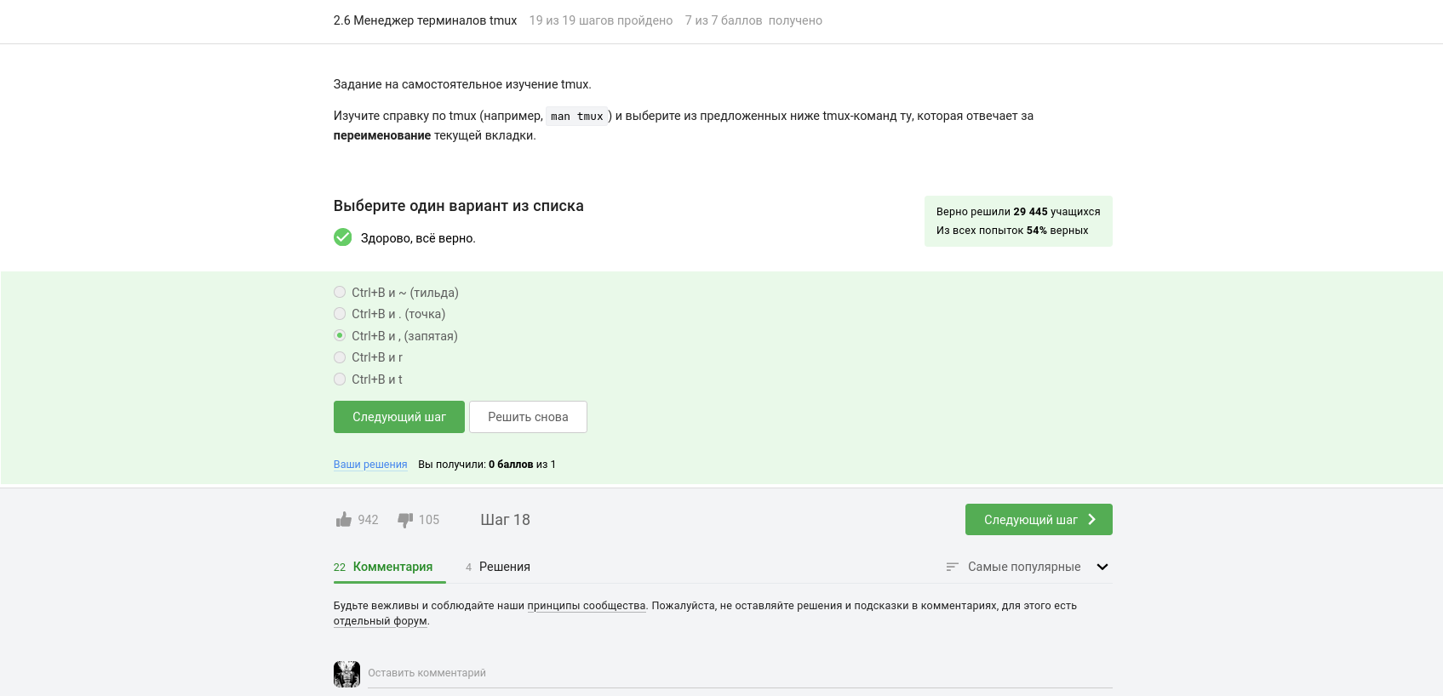

Figure 55: Модуль №2. Задание №25

### 3.2.26 Задание №26

#### 3.2.26.1 Формулировка задания и подтверждение его выполнения

Скриншот, содержащий формулировку задания и подтверждение его выполнения (Рис. [26- 56]):

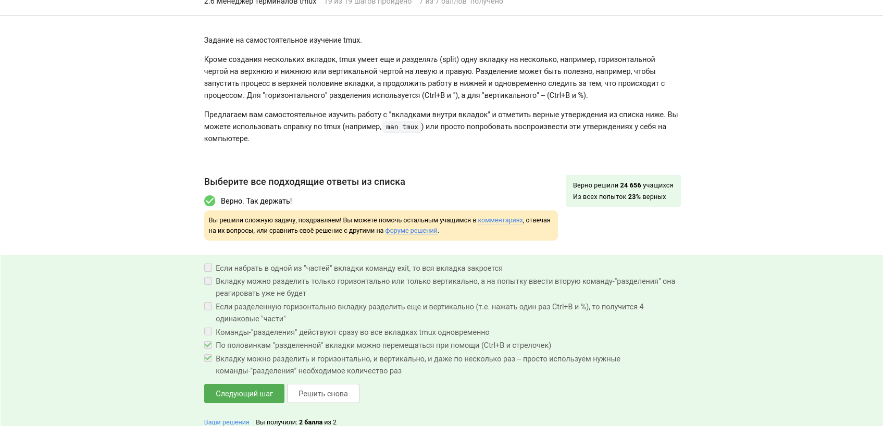

Figure 56: Модуль №2. Задание №26

## 3.3 Модуль №3

### 3.3.1 Задание №1

#### 3.3.1.1 Формулировка задания и подтверждение его выполнения

Скриншот, содержащий формулировку задания и подтверждение его выполнения (Рис. [1- 57]):

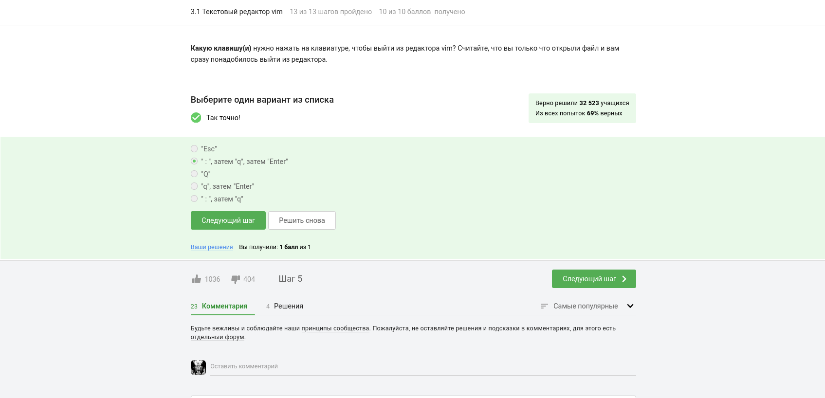

Figure 57: Модуль №3. Задание №1

### 3.3.2 Задание №2

#### 3.3.2.1 Формулировка задания и подтверждение его выполнения

Скриншот, содержащий формулировку задания и подтверждение его выполнения (Рис. [2- 58]):

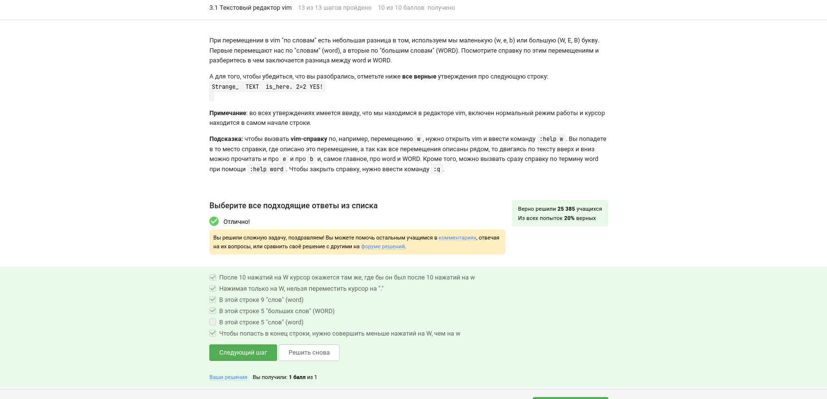

Figure 58: Модуль №3. Задание №2

### 3.3.3 Задание №3

#### 3.3.3.1 Формулировка задания и подтверждение его выполнения

Скриншот, содержащий формулировку задания и подтверждение его выполнения (Рис. [3- 59]):

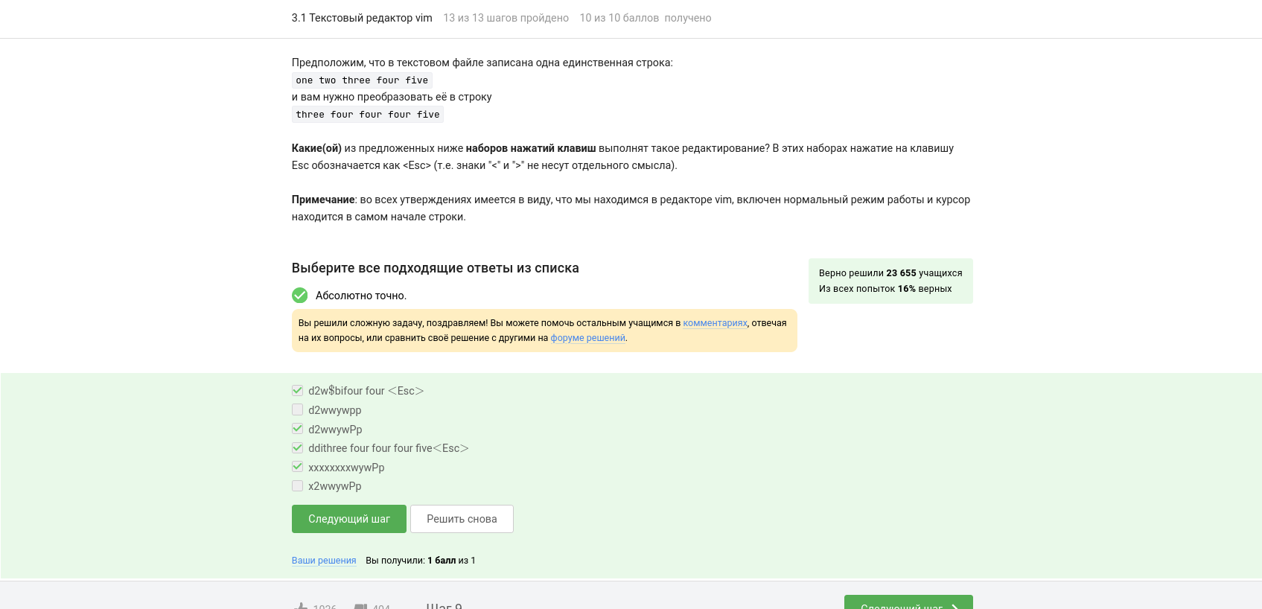

Figure 59: Модуль №3. Задание №3

### 3.3.4 Задание №4

#### 3.3.4.1 Формулировка задания и подтверждение его выполнения

Скриншот, содержащий формулировку задания и подтверждение его выполнения (Рис. [4- 60]):

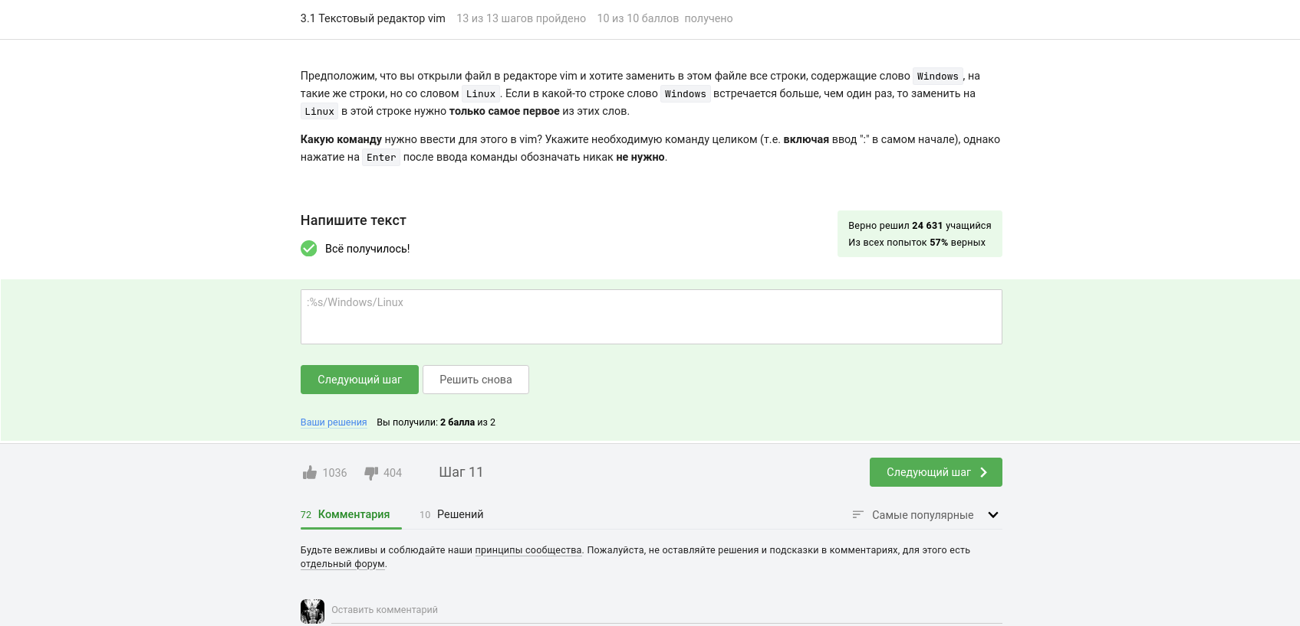

Figure 60: Модуль №3. Задание №4

### 3.3.5 Задание №5

#### 3.3.5.1 Формулировка задания и подтверждение его выполнения

Скриншот, содержащий формулировку задания и подтверждение его выполнения (Рис. [5- 61]):

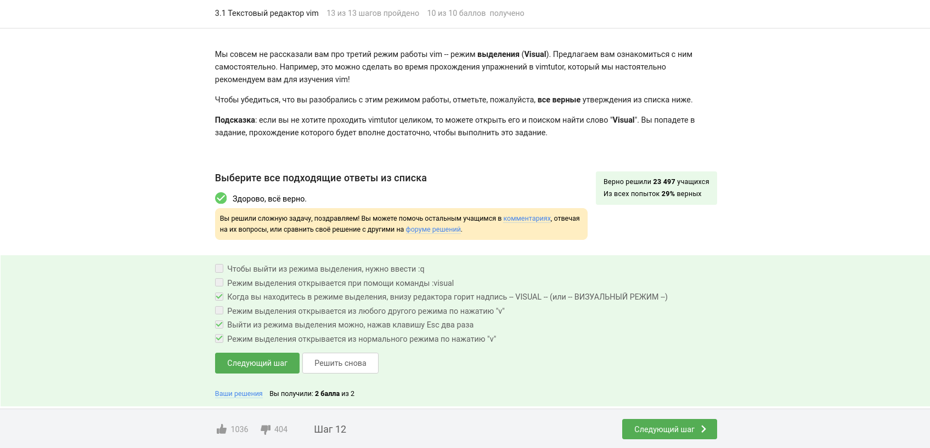

Figure 61: Модуль №3. Задание №5

### 3.3.6 Задание №6

#### 3.3.6.1 Формулировка задания и подтверждение его выполнения

Скриншот, содержащий формулировку задания и подтверждение его выполнения (Рис. [6- 62]):

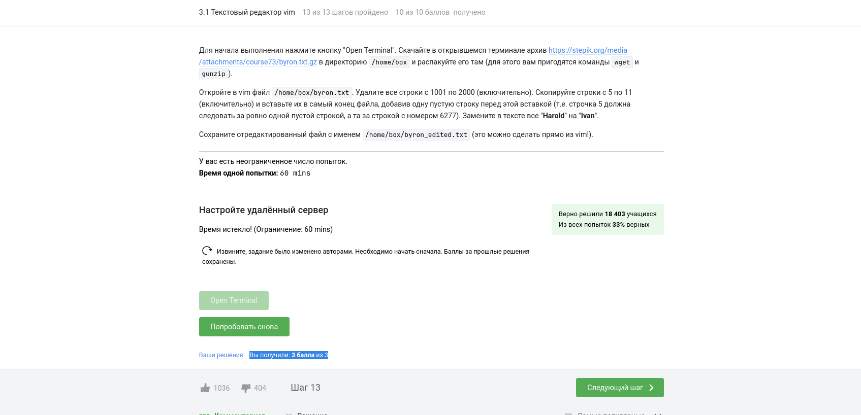

Figure 62: Модуль №3. Задание №6

### 3.3.7 Задание №7

#### 3.3.7.1 Формулировка задания и подтверждение его выполнения

Скриншот, содержащий формулировку задания и подтверждение его выполнения (Рис. [7- 63]):

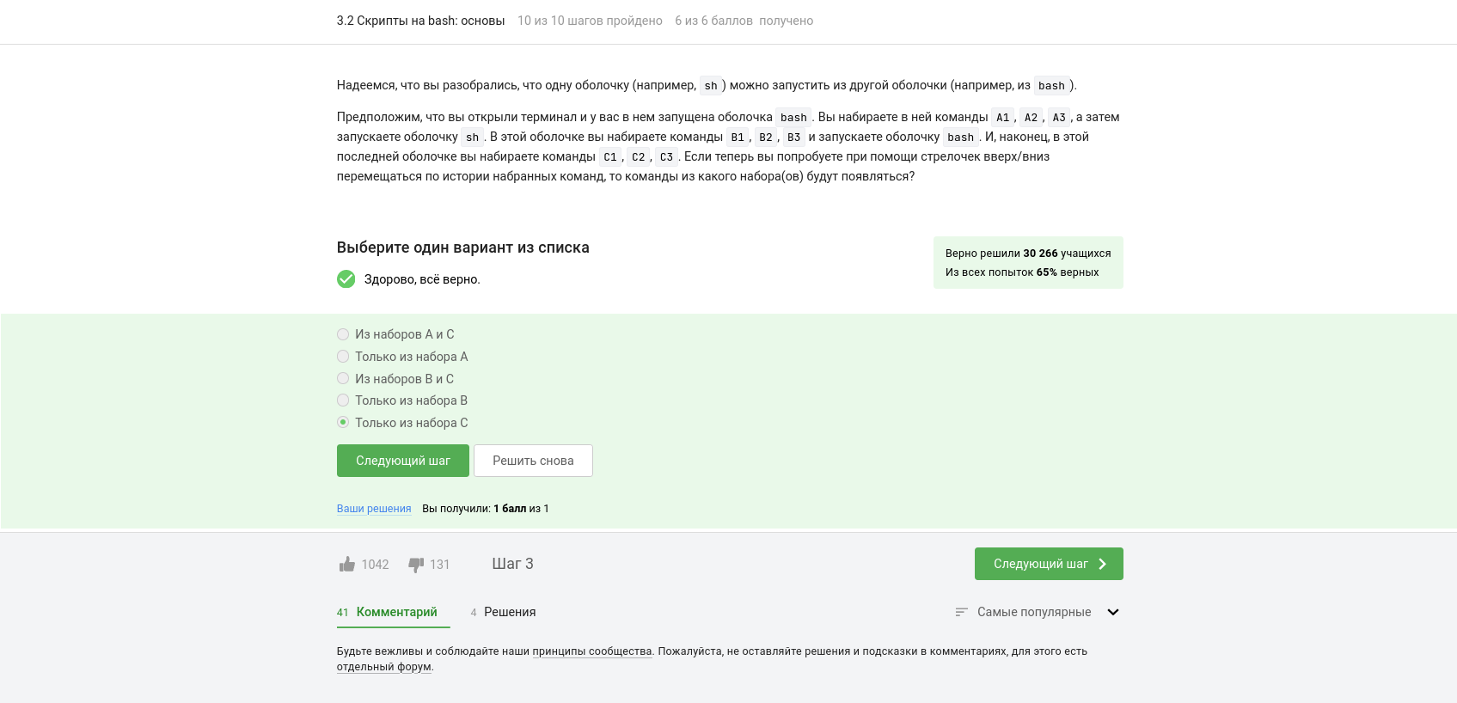

Figure 63: Модуль №3. Задание №7

### 3.3.8 Задание №8

#### 3.3.8.1 Формулировка задания и подтверждение его выполнения

Скриншот, содержащий формулировку задания и подтверждение его выполнения (Рис. [8- 64]):

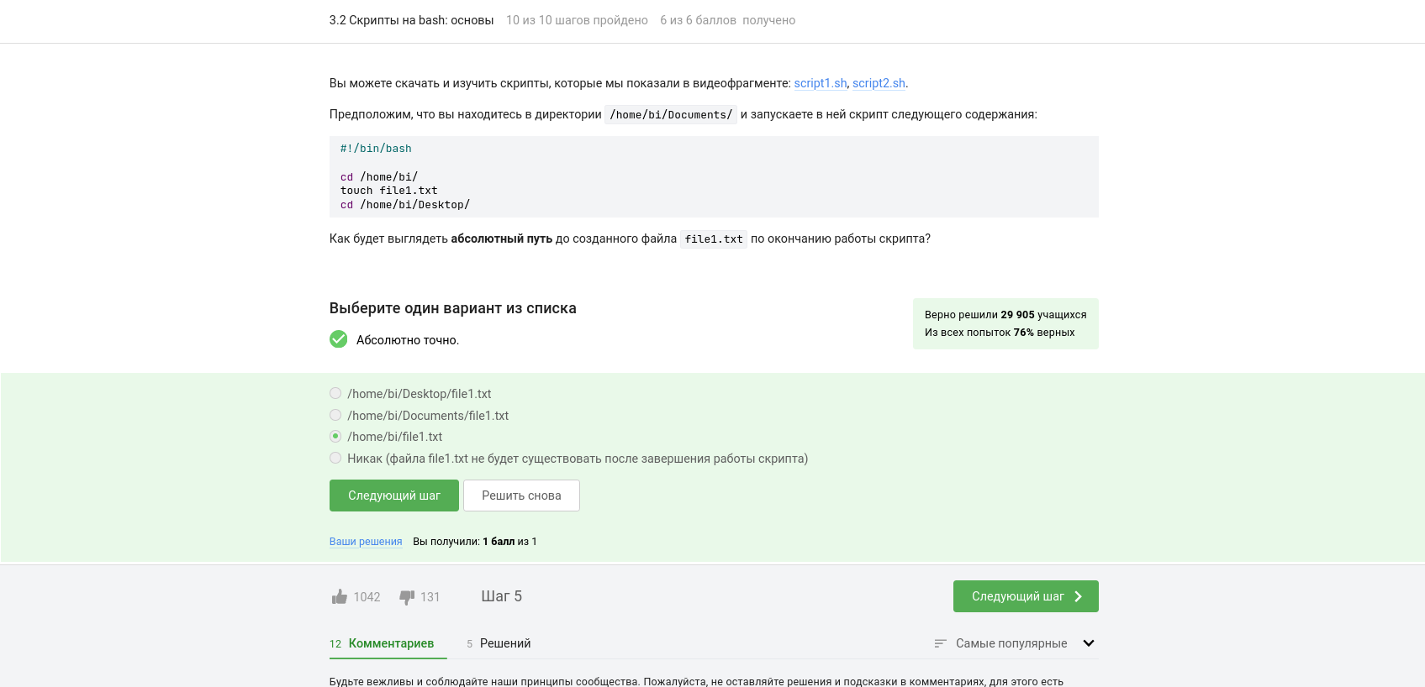

Figure 64: Модуль №3. Задание №8

### 3.3.9 Задание №9

#### 3.3.9.1 Формулировка задания и подтверждение его выполнения

Скриншот, содержащий формулировку задания и подтверждение его выполнения (Рис. [9- 65]):

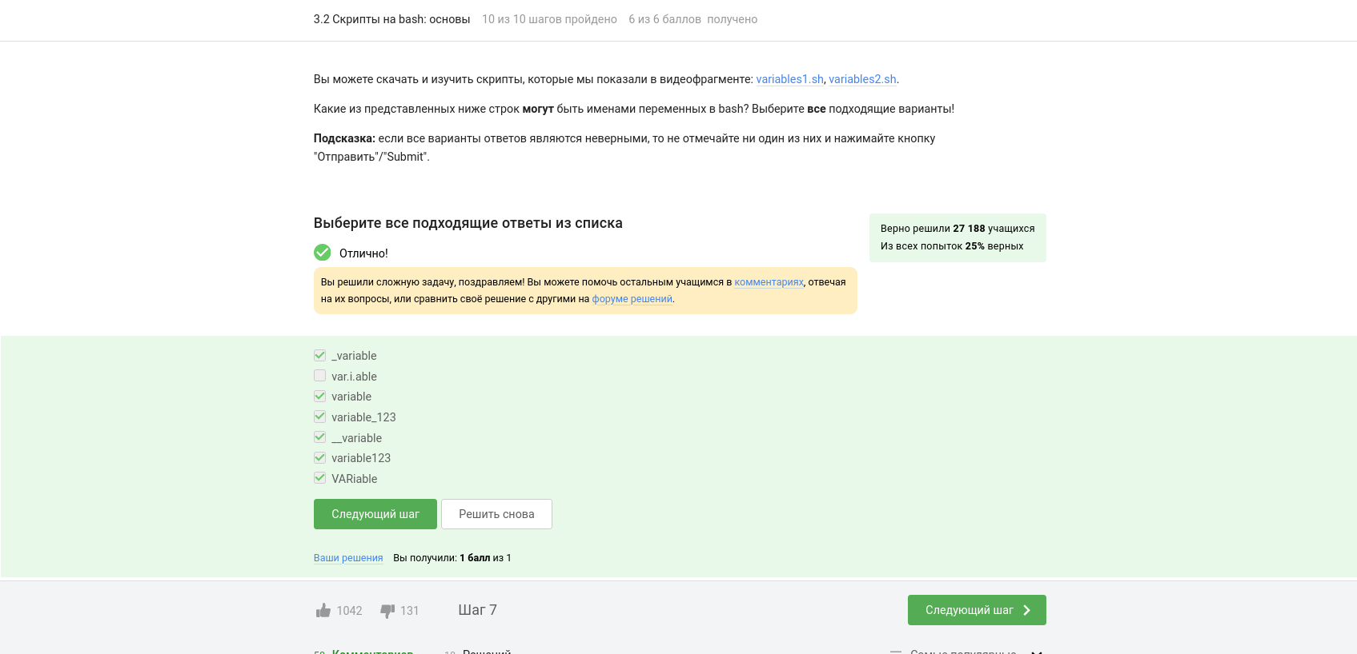

Figure 65: Модуль №3. Задание №9

### 3.3.10 Задание №10

#### 3.3.10.1 Формулировка задания и подтверждение его выполнения

Скриншот, содержащий формулировку задания и подтверждение его выполнения (Рис. [10- 66]):

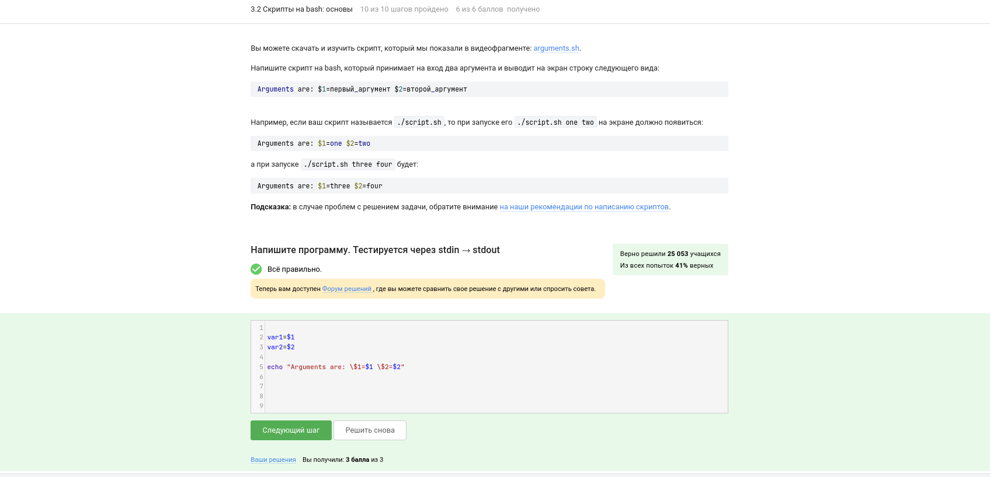

Figure 66: Модуль №3. Задание №10

### 3.3.11 Задание №11

#### 3.3.11.1 Формулировка задания и подтверждение его выполнения

Скриншот, содержащий формулировку задания и подтверждение его выполнения (Рис. [11- 67]):

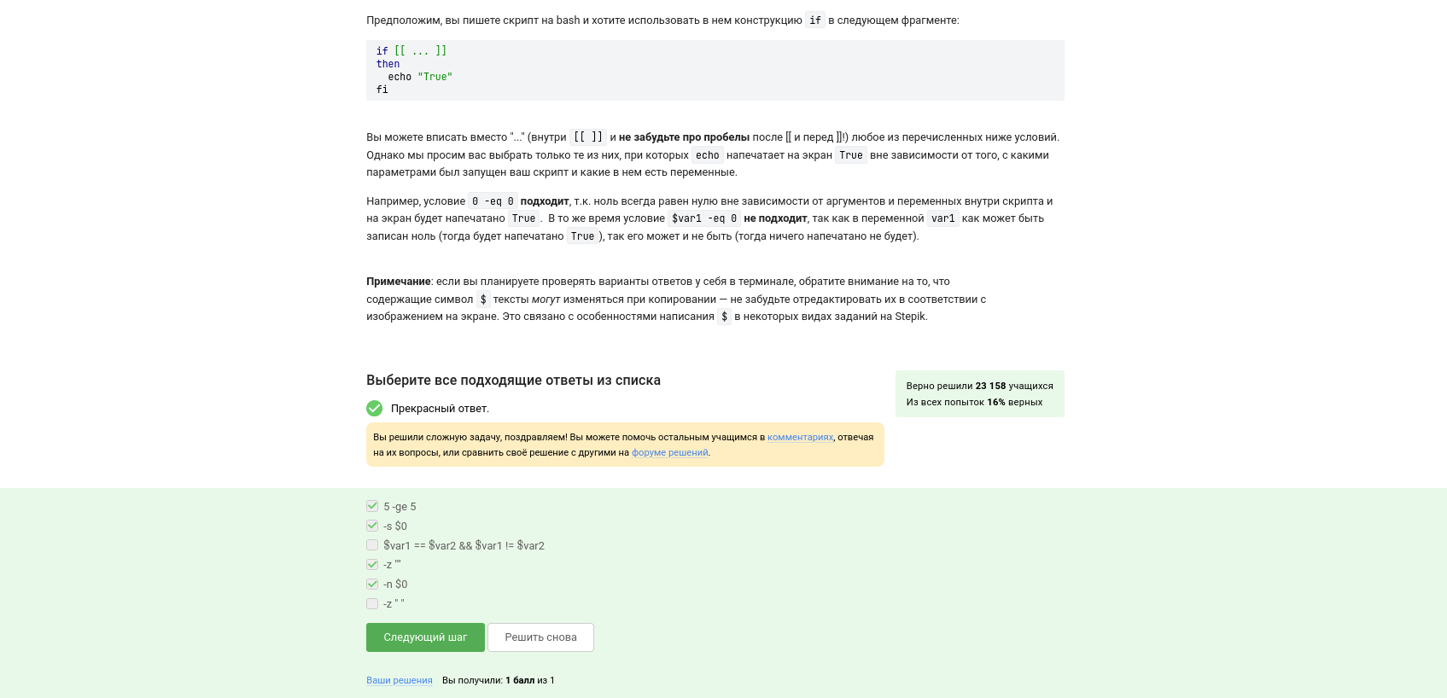

Figure 67: Модуль №3. Задание №11

### 3.3.12 Задание №12

#### 3.3.12.1 Формулировка задания и подтверждение его выполнения

Скриншот, содержащий формулировку задания и подтверждение его выполнения (Рис. [12- 68]):

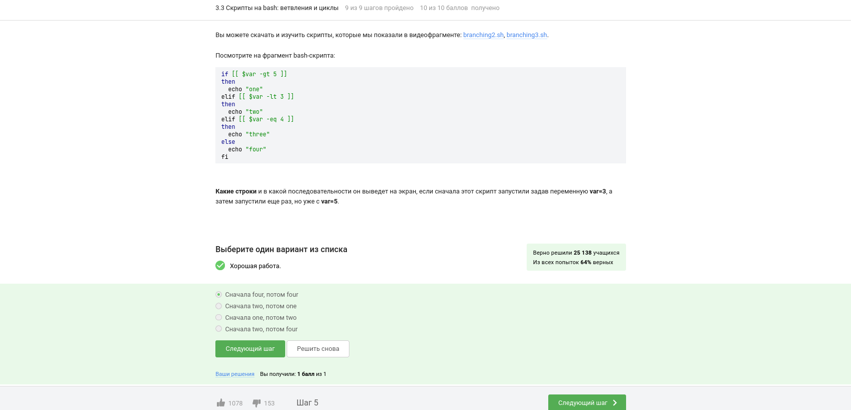

Figure 68: Модуль №3. Задание №12

### 3.3.13 Задание №13

#### 3.3.13.1 Формулировка задания и подтверждение его выполнения

Скриншот, содержащий формулировку задания и подтверждение его выполнения (Рис. [13- 69]):

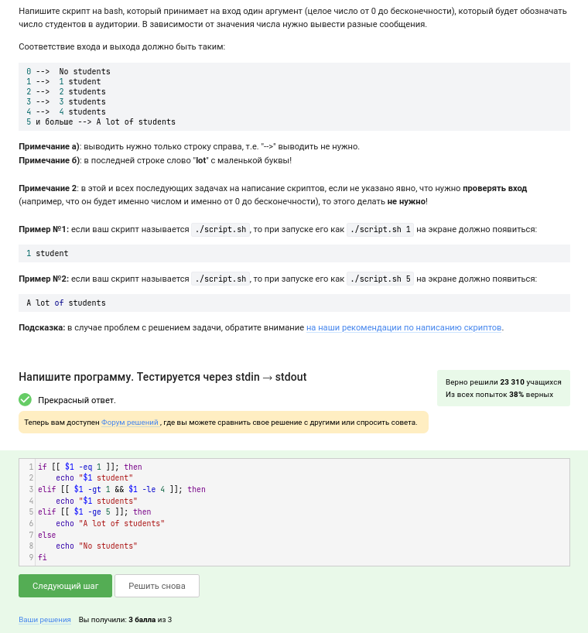

Figure 69: Модуль №3. Задание №13

### 3.3.14 Задание №14

#### 3.3.14.1 Формулировка задания и подтверждение его выполнения

Скриншот, содержащий формулировку задания и подтверждение его выполнения (Рис. [14- 70]):

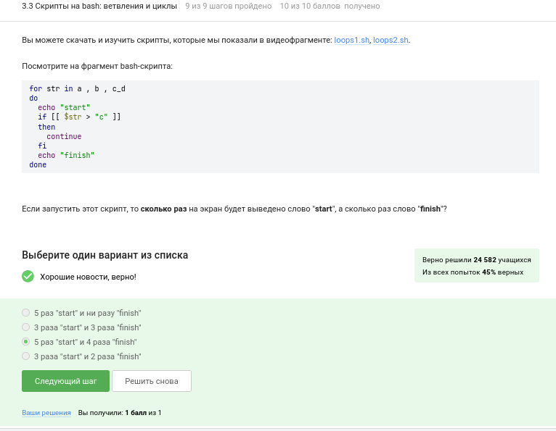

Figure 70: Модуль №3. Задание №14

### 3.3.15 Задание №15

#### 3.3.15.1 Формулировка задания и подтверждение его выполнения

Скриншот, содержащий формулировку задания и подтверждение его выполнения (Рис. [15- 71]):

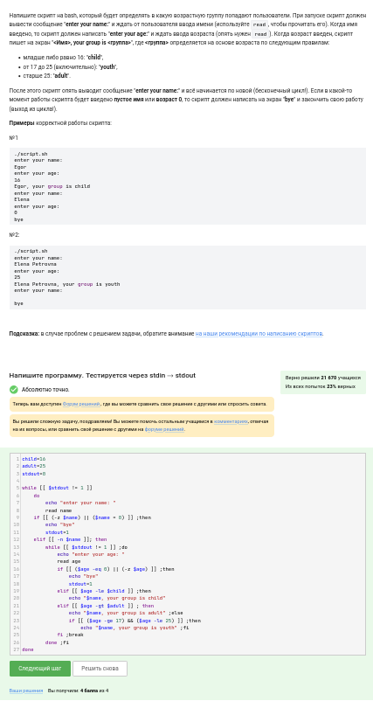

Figure 71: Модуль №3. Задание №15

### 3.3.16 Задание №16

#### 3.3.16.1 Формулировка задания и подтверждение его выполнения

Скриншот, содержащий формулировку задания и подтверждение его выполнения (Рис. [16- 72]):

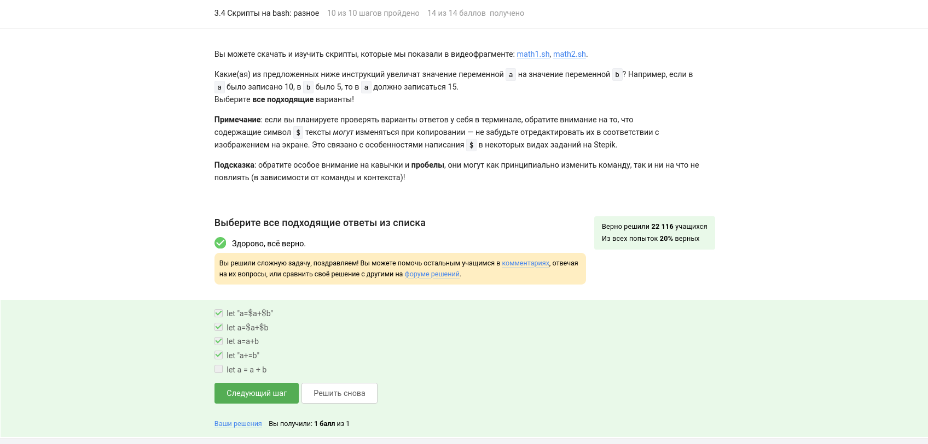

Figure 72: Модуль №3. Задание №16

### 3.3.17 Задание №17

#### 3.3.17.1 Формулировка задания и подтверждение его выполнения

Скриншот, содержащий формулировку задания и подтверждение его выполнения (Рис. [17- 73]):

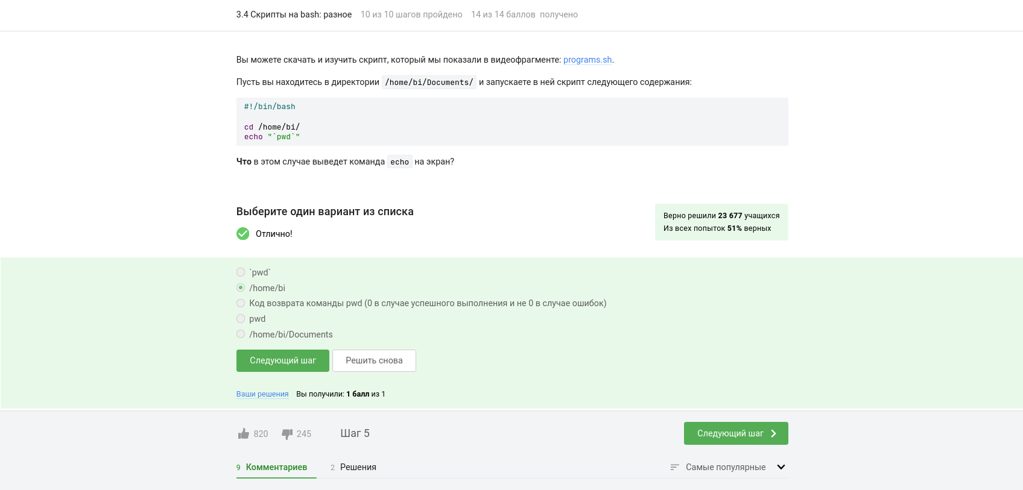

Figure 73: Модуль №3. Задание №17

### 3.3.18 Задание №18

#### 3.3.18.1 Формулировка задания и подтверждение его выполнения

Скриншот, содержащий формулировку задания и подтверждение его выполнения (Рис. [18- 74]):

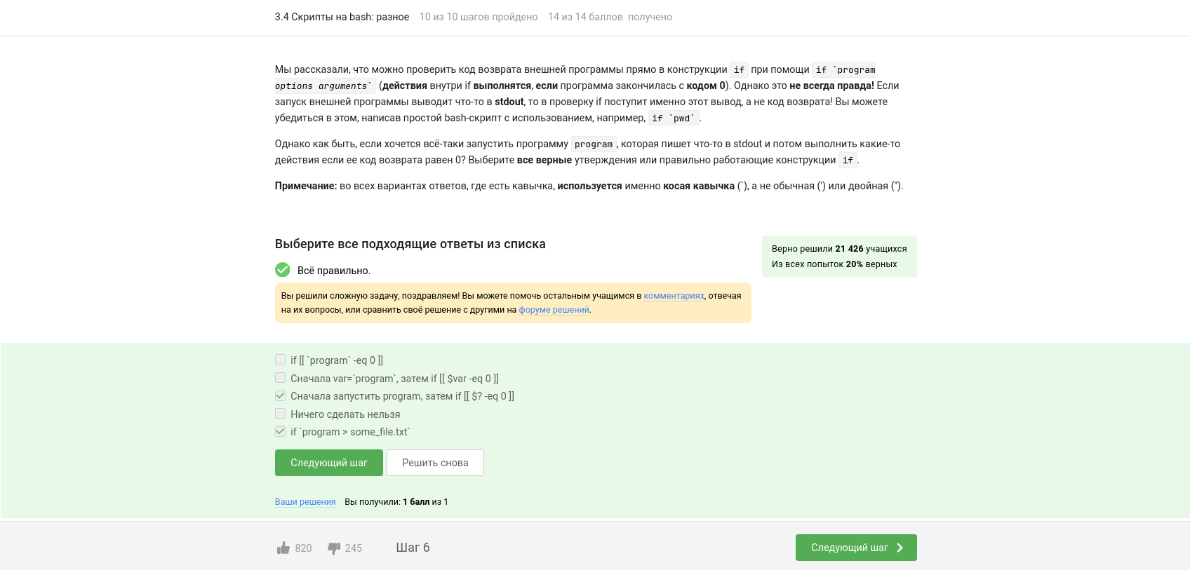

Figure 74: Модуль №3. Задание №18

### 3.3.19 Задание №19

#### 3.3.19.1 Формулировка задания и подтверждение его выполнения

Скриншот, содержащий формулировку задания и подтверждение его выполнения (Рис. [19- 75]):

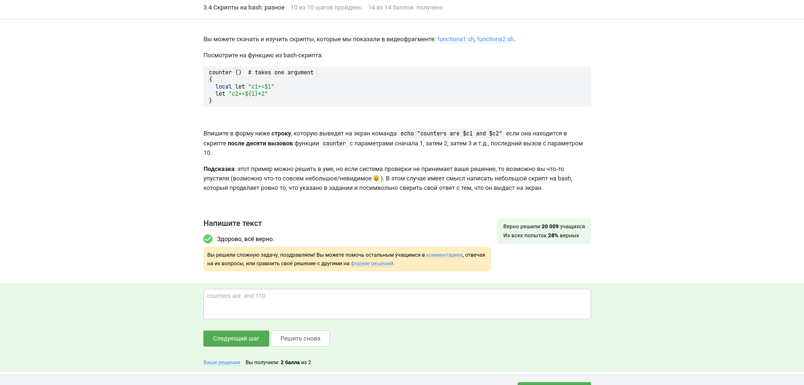

Figure 75: Модуль №3. Задание №19

### 3.3.20 Задание №20

#### 3.3.20.1 Формулировка задания и подтверждение его выполнения

Скриншот, содержащий формулировку задания и подтверждение его выполнения (Рис. [20- 76]):

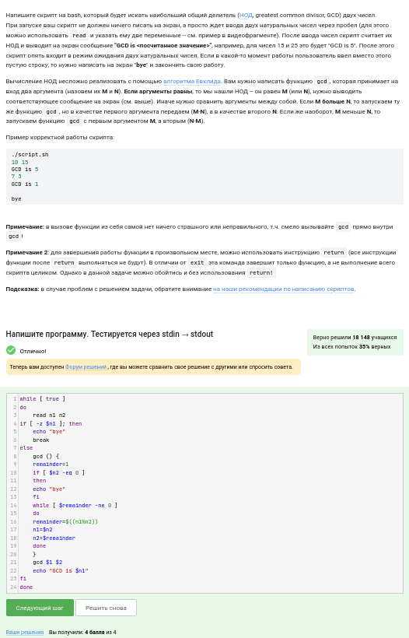

Figure 76: Модуль №3. Задание №20

### 3.3.21 Задание №21

#### 3.3.21.1 Формулировка задания и подтверждение его выполнения

Скриншот, содержащий формулировку задания и подтверждение его выполнения (Рис. [21- 77]):

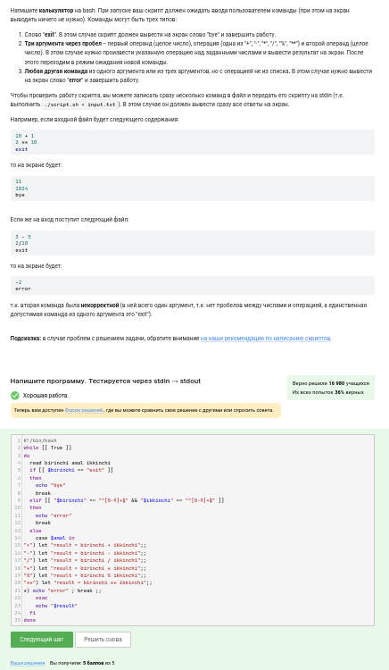

Figure 77: Модуль №3. Задание №21

### 3.3.22 Задание №22

#### 3.3.22.1 Формулировка задания и подтверждение его выполнения

Скриншот, содержащий формулировку задания и подтверждение его выполнения (Рис. [22- 78]):

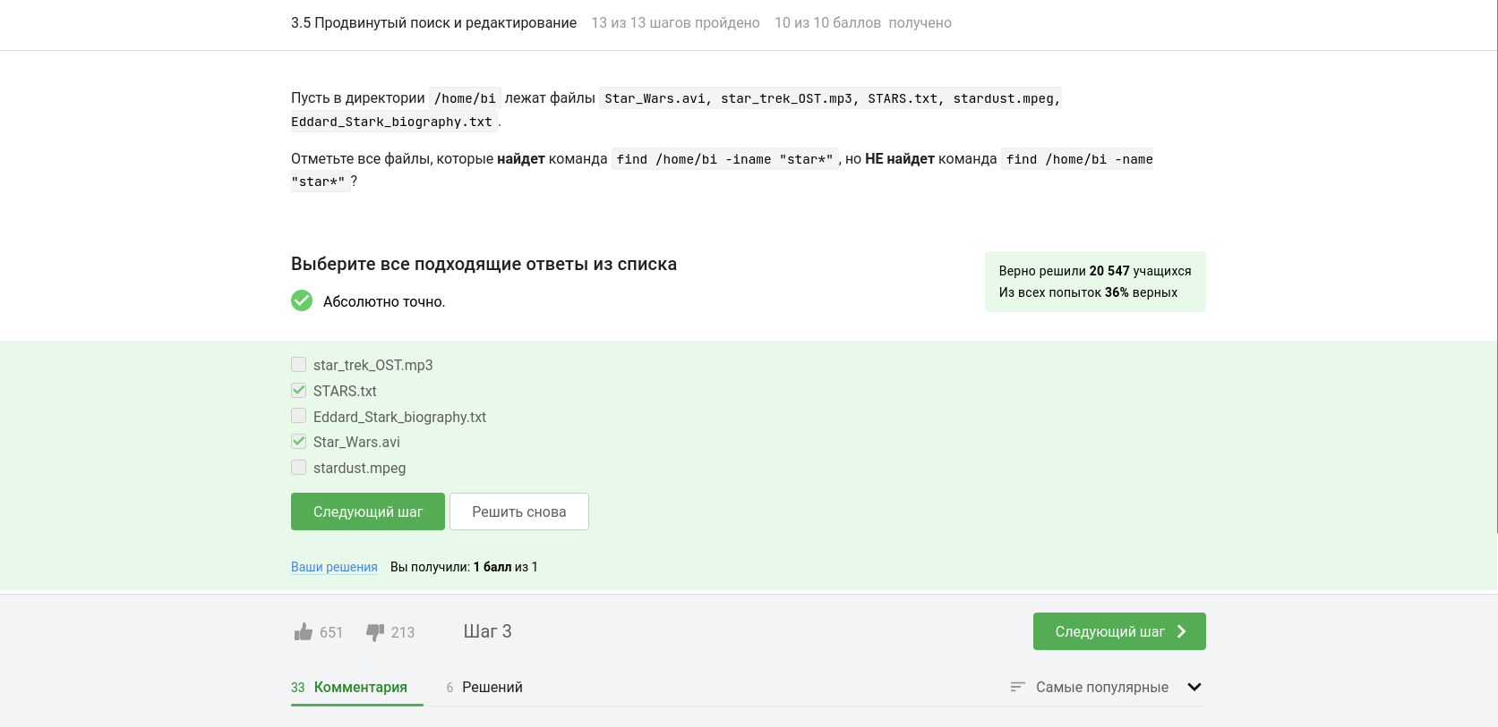

Figure 78: Модуль №3. Задание №22

### 3.3.23 Задание №23

#### 3.3.23.1 Формулировка задания и подтверждение его выполнения

Скриншот, содержащий формулировку задания и подтверждение его выполнения (Рис. [23- 79]):

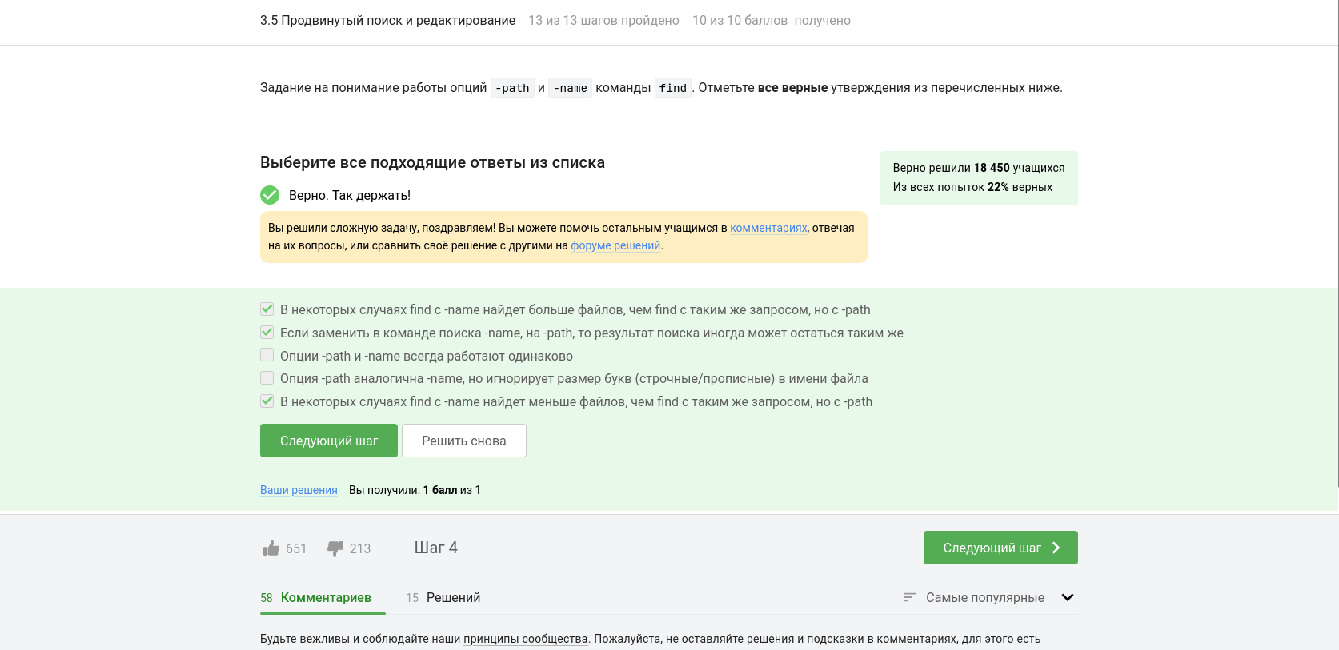

Figure 79: Модуль №3. Задание №23

### 3.3.24 Задание №24

#### 3.3.24.1 Формулировка задания и подтверждение его выполнения

Скриншот, содержащий формулировку задания и подтверждение его выполнения (Рис. [24- 80]):

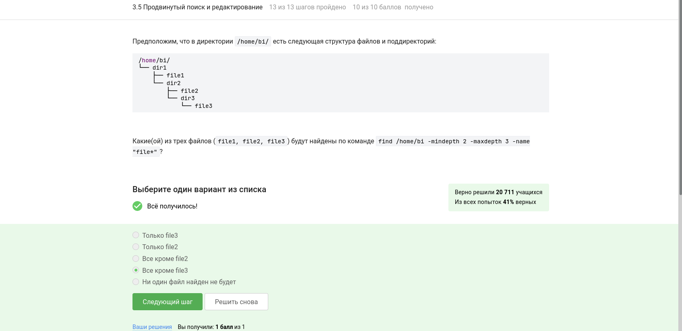

Figure 80: Модуль №3. Задание №24

### 3.3.25 Задание №25

#### 3.3.25.1 Формулировка задания и подтверждение его выполнения

Скриншот, содержащий формулировку задания и подтверждение его выполнения (Рис. [25- 81]):

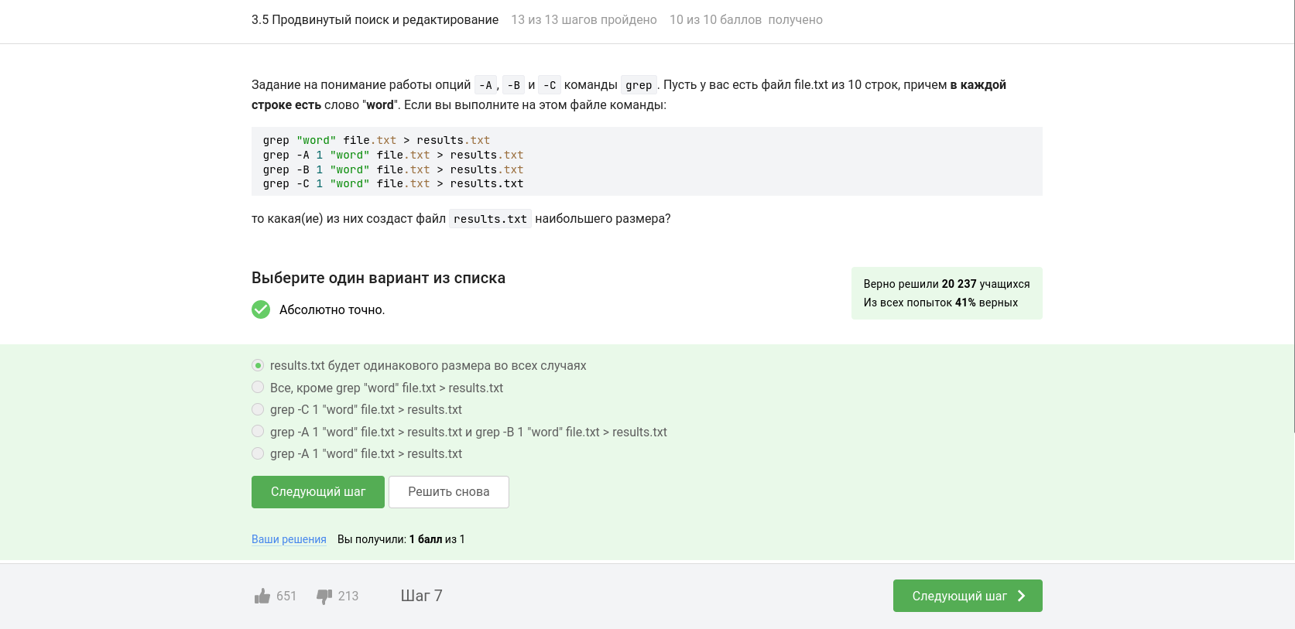

Figure 81: Модуль №3. Задание №25

### 3.3.26 Задание №26

#### 3.3.26.1 Формулировка задания и подтверждение его выполнения

Скриншот, содержащий формулировку задания и подтверждение его выполнения (Рис. [26- 82]):

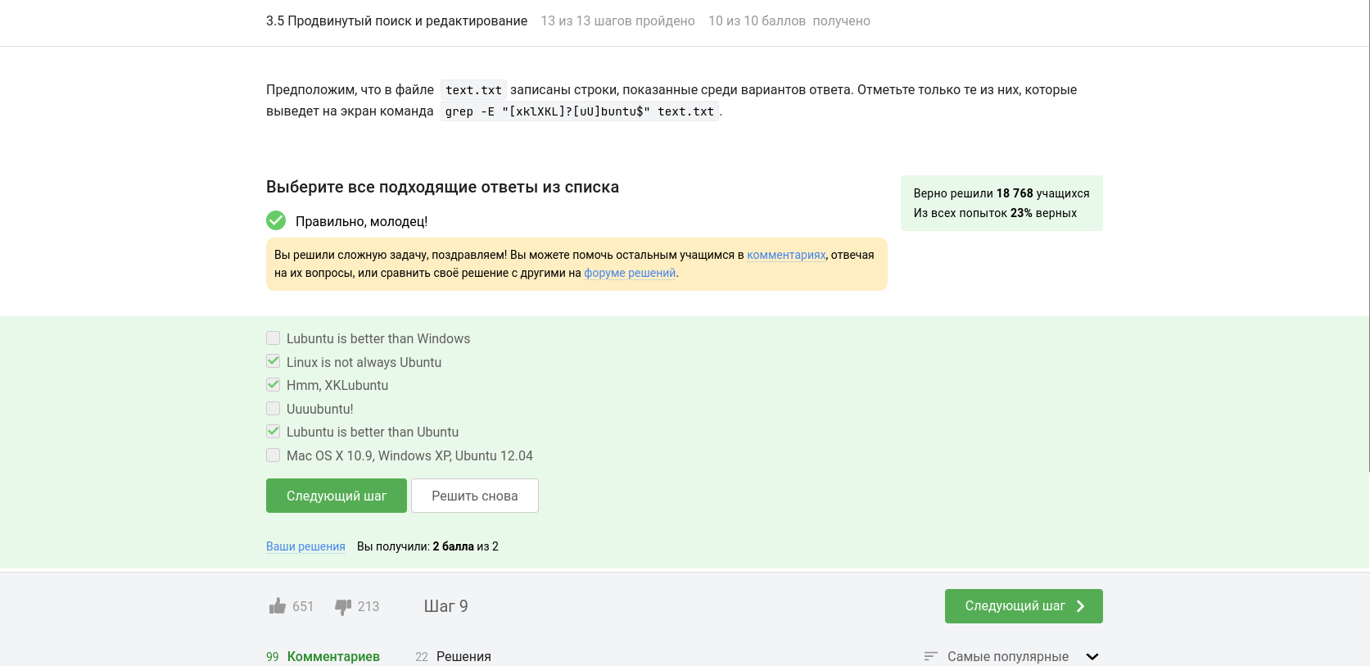

Figure 82: Модуль №3. Задание №26

### 3.3.27 Задание №27

#### 3.3.27.1 Формулировка задания и подтверждение его выполнения

Скриншот, содержащий формулировку задания и подтверждение его выполнения (Рис. [27- 83]):

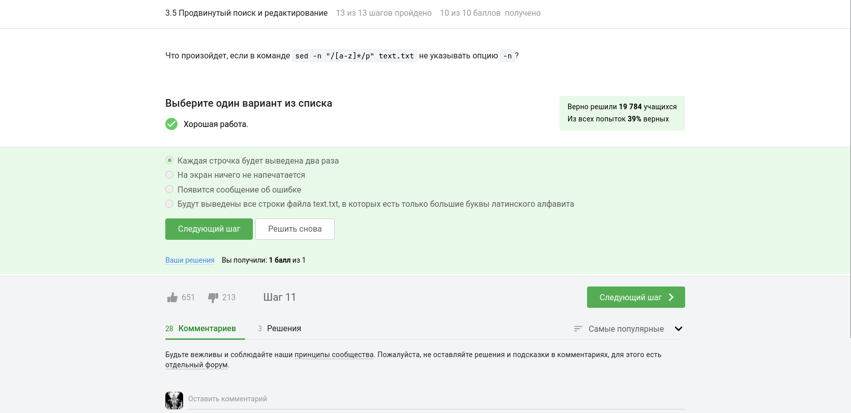

Figure 83: Модуль №3. Задание №27

### 3.3.28 Задание №28

#### 3.3.28.1 Формулировка задания и подтверждение его выполнения

Скриншот, содержащий формулировку задания и подтверждение его выполнения (Рис. [28- 84]):

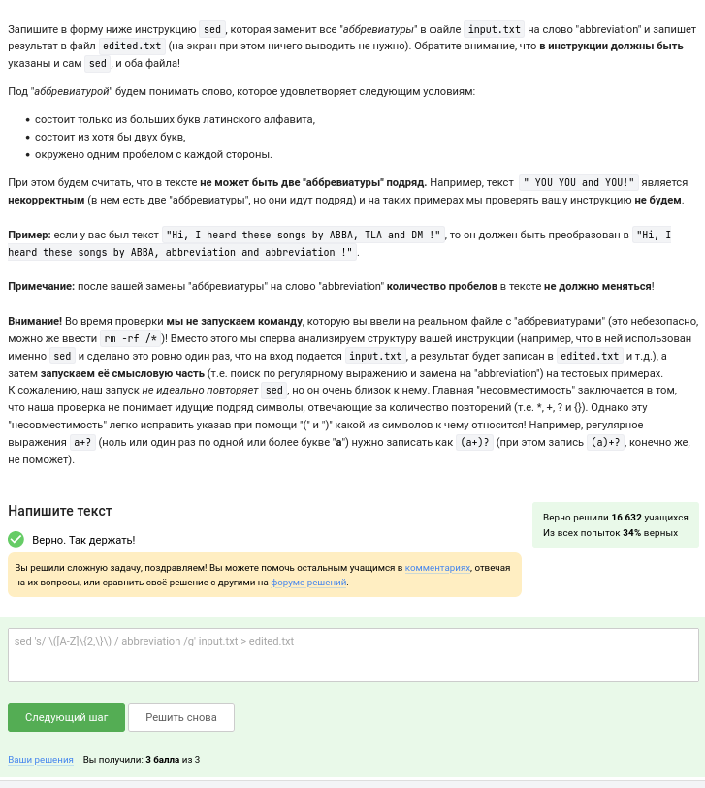

Figure 84: Модуль №3. Задание №28

### 3.3.29 Задание №29

#### 3.3.29.1 Формулировка задания и подтверждение его выполнения

Скриншот, содержащий формулировку задания и подтверждение его выполнения (Рис. [29- 85]):

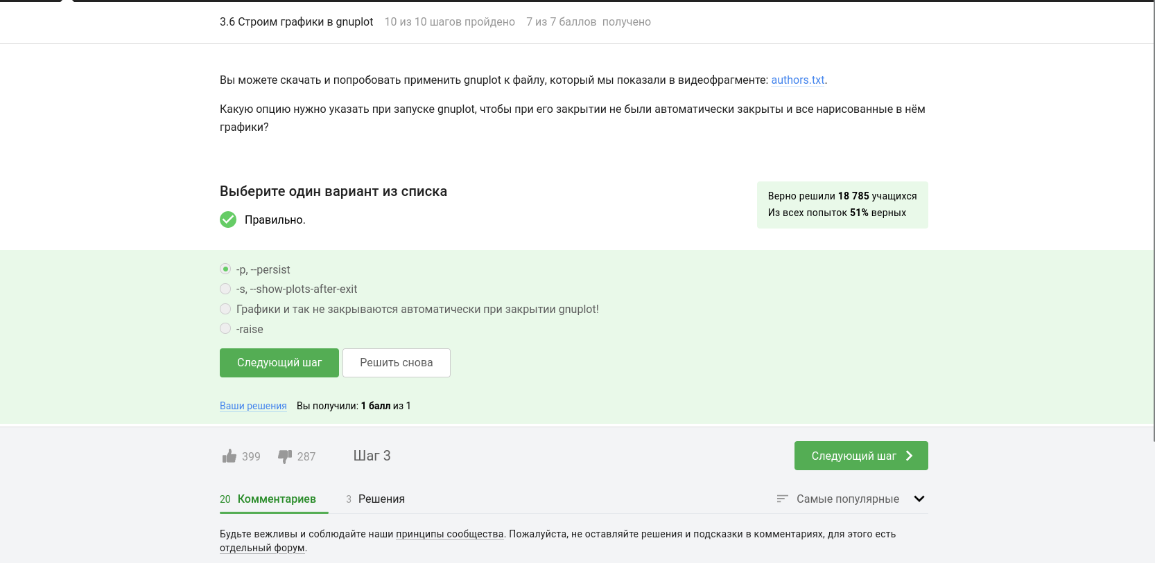

Figure 85: Модуль №3. Задание №29

### 3.3.30 Задание №30

#### 3.3.30.1 Формулировка задания и подтверждение его выполнения

Скриншот, содержащий формулировку задания и подтверждение его выполнения (Рис. [30- 86]):

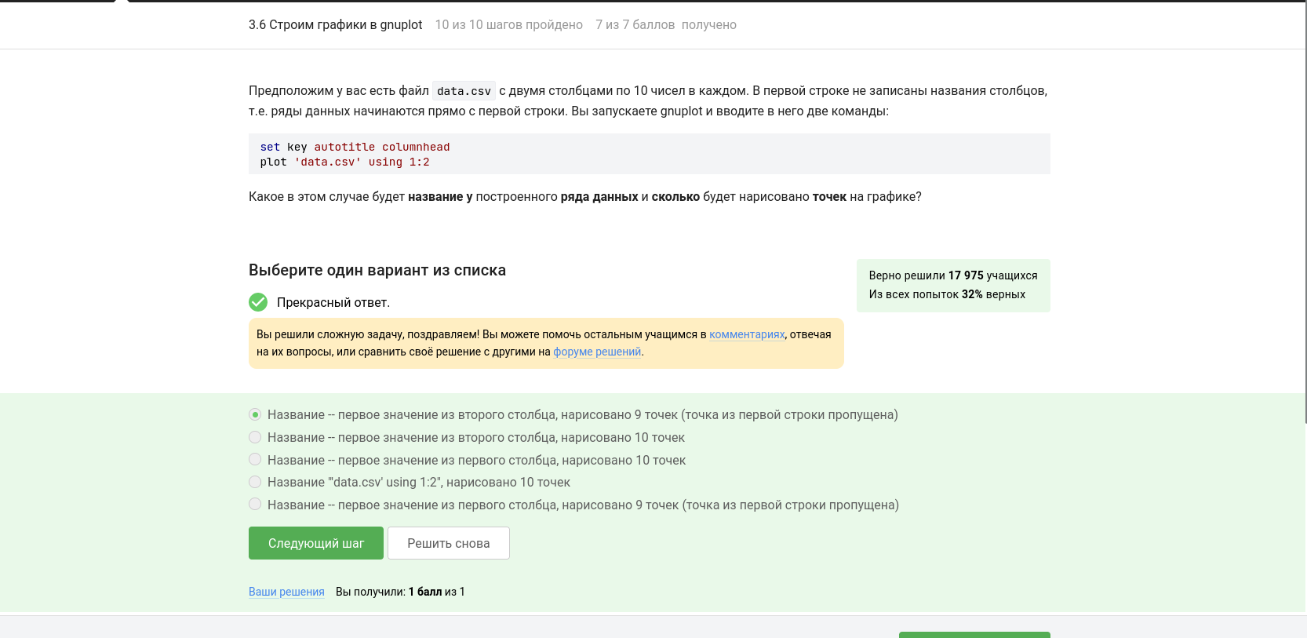

Figure 86: Модуль №3. Задание №30

### 3.3.31 Задание №31

#### 3.3.31.1 Формулировка задания и подтверждение его выполнения

Скриншот, содержащий формулировку задания и подтверждение его выполнения (Рис. [31- 87]):

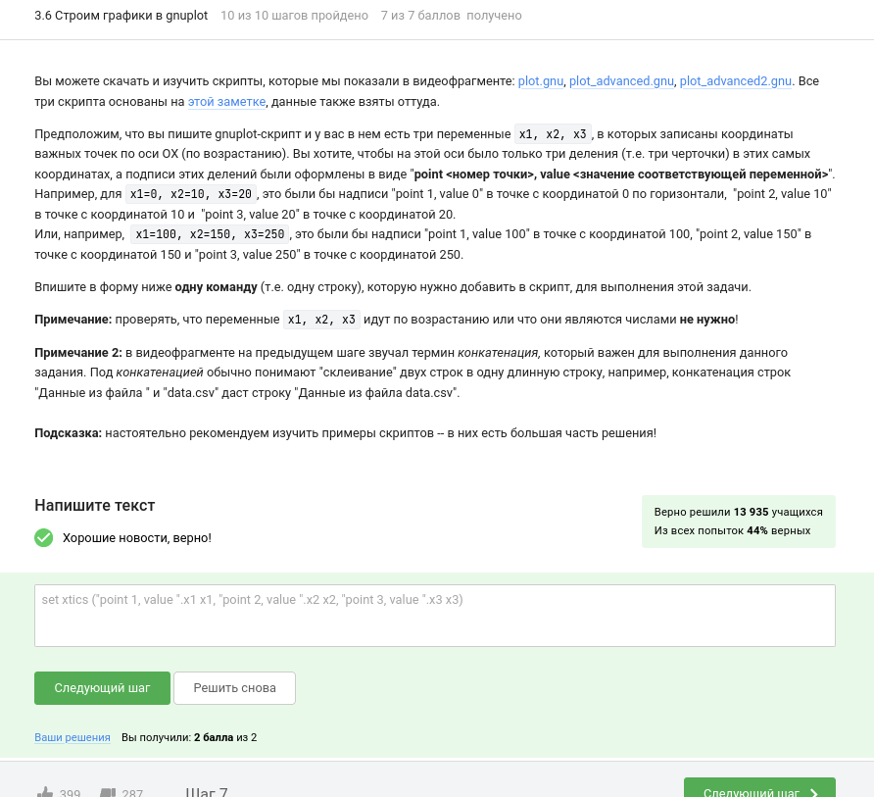

Figure 87: Модуль №3. Задание №31

### 3.3.32 Задание №32

#### 3.3.32.1 Формулировка задания и подтверждение его выполнения

Скриншот, содержащий формулировку задания и подтверждение его выполнения (Рис. [32- 88]):

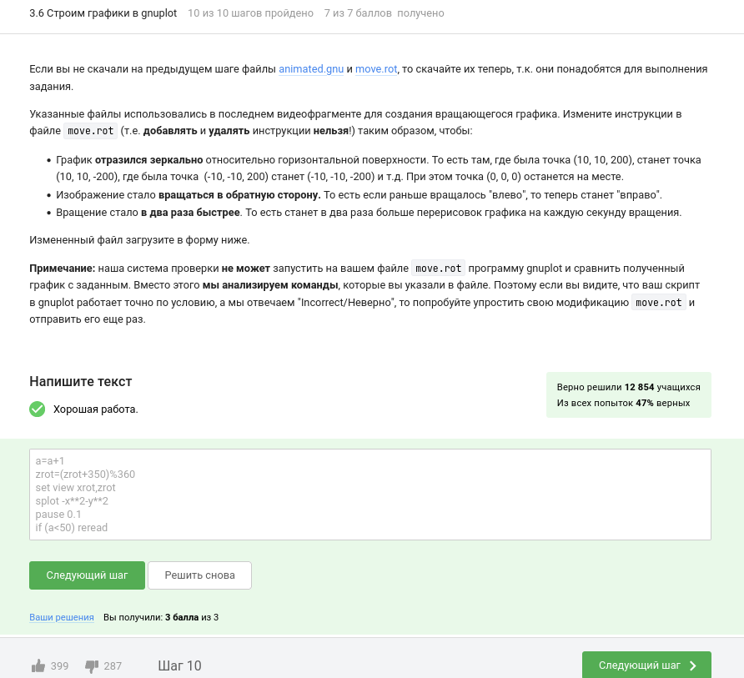

Figure 88: Модуль №3. Задание №32

### 3.3.33 Задание №33

#### 3.3.33.1 Формулировка задания и подтверждение его выполнения

Скриншот, содержащий формулировку задания и подтверждение его выполнения (Рис. [33- 89]):

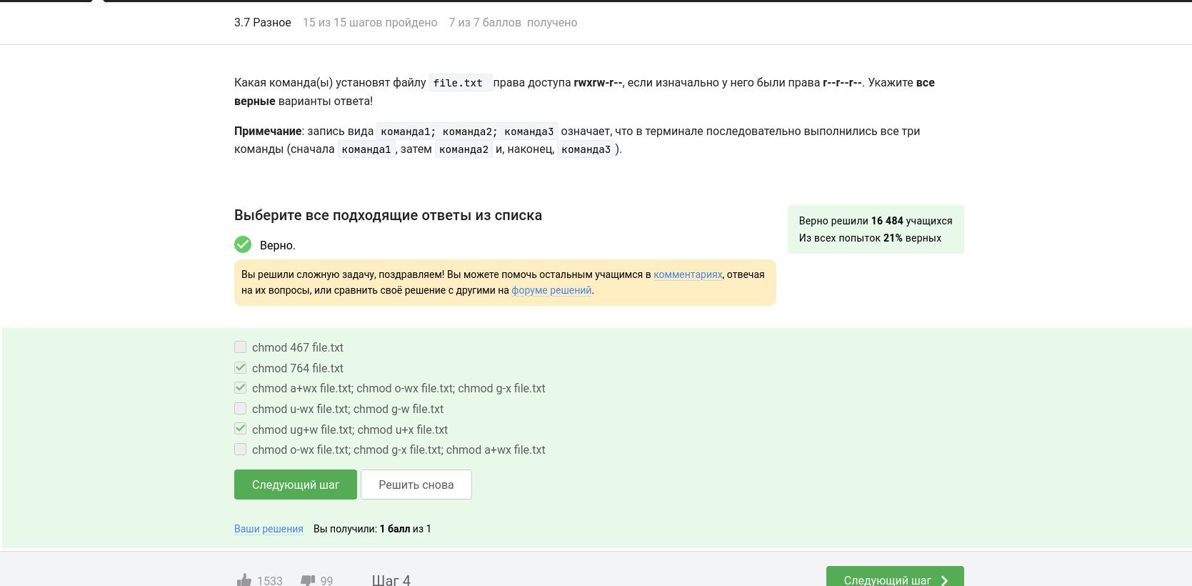

Figure 89: Модуль №3. Задание №33

### 3.3.34 Задание №34

#### 3.3.34.1 Формулировка задания и подтверждение его выполнения

Скриншот, содержащий формулировку задания и подтверждение его выполнения (Рис. [34- 90]):

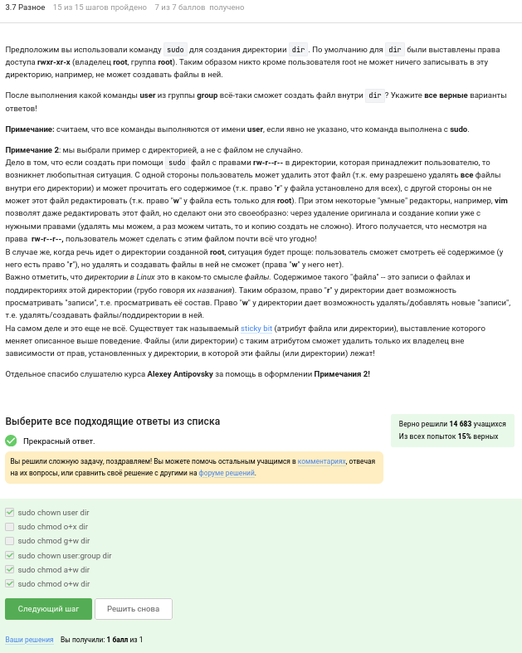

Figure 90: Модуль №3. Задание №34

### 3.3.35 Задание №35

#### 3.3.35.1 Формулировка задания и подтверждение его выполнения

Скриншот, содержащий формулировку задания и подтверждение его выполнения (Рис. [35- 91]):

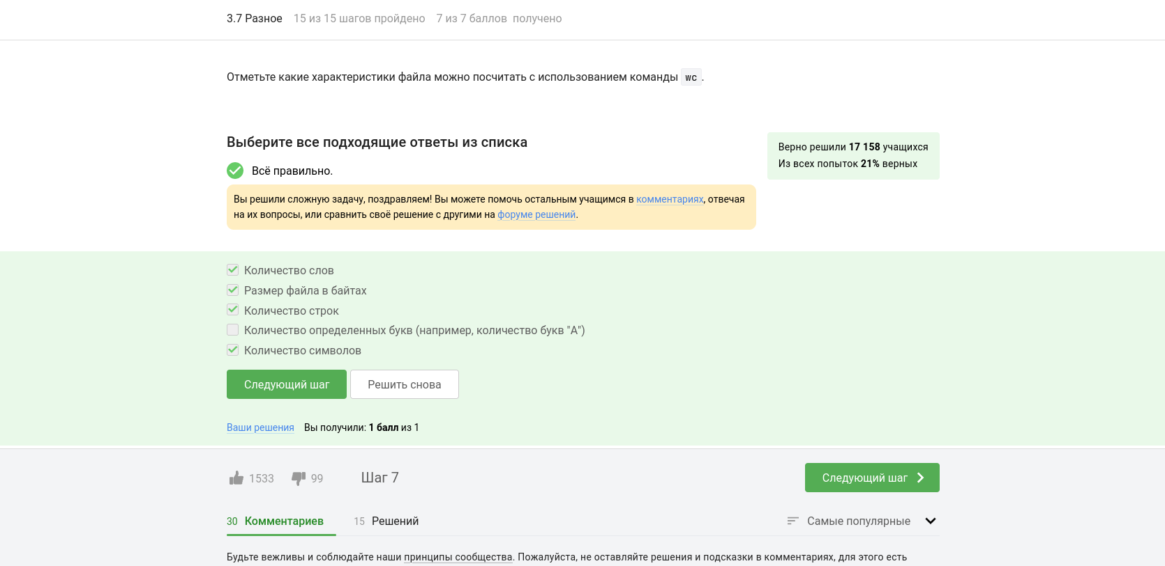

Figure 91: Модуль №3. Задание №35

### 3.3.36 Задание №36

#### 3.3.36.1 Формулировка задания и подтверждение его выполнения

Скриншот, содержащий формулировку задания и подтверждение его выполнения (Рис. [36- 92]):

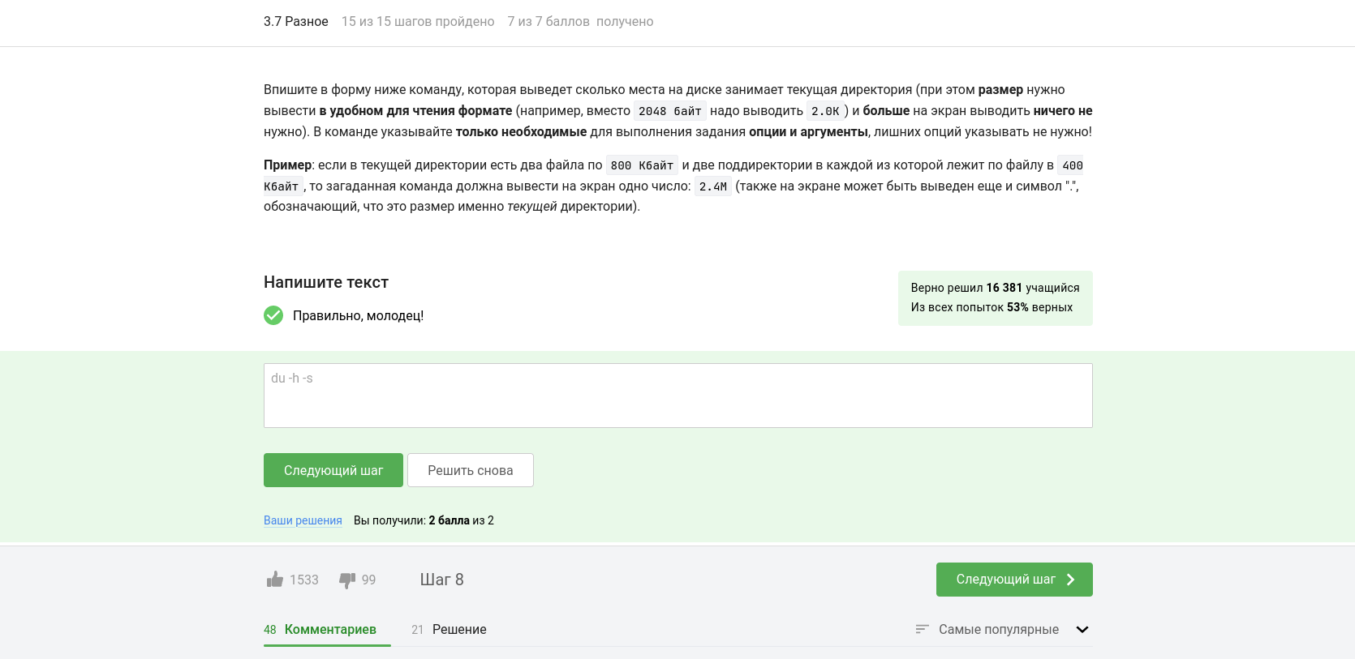

Figure 92: Модуль №3. Задание №36

### 3.3.37 Задание №37

#### 3.3.37.1 Формулировка задания и подтверждение его выполнения

Скриншот, содержащий формулировку задания и подтверждение его выполнения (Рис. [37- 93]):

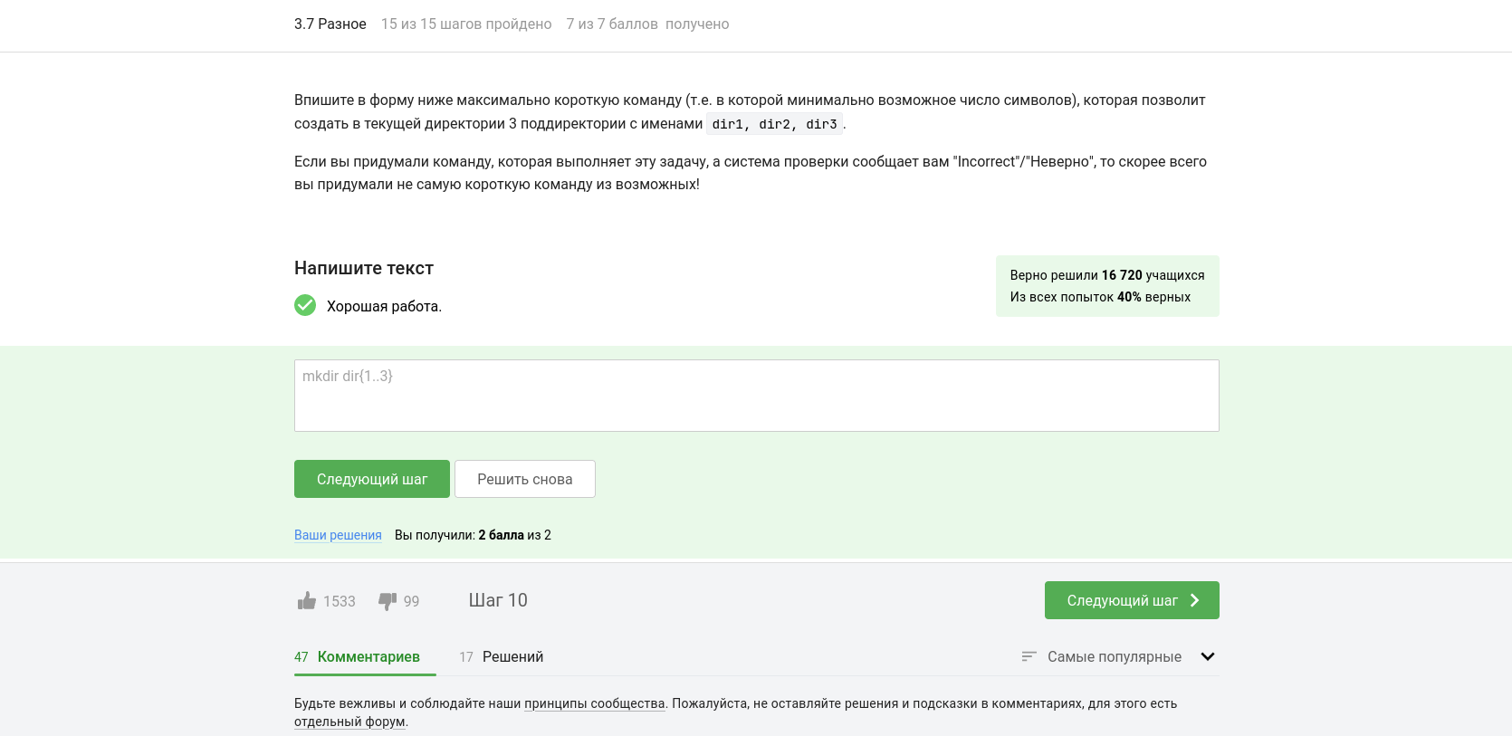

Figure 93: Модуль №3. Задание №37

# 4 Выводы

В ходе выполнения работы была достигнута поставленная цель - освоение основных принципов и навыков работы с операционной системой Linux. Курс предоставил полное введение в Linux, начиная с установки и знакомства с графическим интерфейсом, что позволило понять его сходства и отличия с другими популярными операционными системами.

Были изучены основы работы с командной строкой, которая оказалась мощным инструментом для выполнения различных задач. Постепенно становились понятными преимущества командной строки перед графическим интерфейсом, такие как скорость выполнения, автоматизация и гибкость.

Также были освоены навыки работы на удаленном сервере, включая подключение к серверу, запуск программ удаленно и передачу результатов на локальный компьютер для дальнейшего анализа. Это знание может быть полезным при работе с удаленными ресурсами или в области системного администрирования.

Заключительная часть курса была посвящена более продвинутым темам, таким как написание скриптов на языке bash и использование текстового редактора vim. Эти навыки позволяют автоматизировать повторяющиеся задачи и улучшить производительность работы в Linux.

Курс предоставил практические задания и тесты, которые помогли закрепить полученные знания и проверить свои навыки. Это позволило мне применить теоретические знания на практике и убедиться в их понимании.

В итоге, освоение курса “Введение в Linux” позволило мне овладеть основами работы с этой операционной системой. Я уверен, что приобретенные знания и навыки будут полезными в моей дальнейшей работе с Linux, а также повысят мою компетентность в сфере информационных технологий.